**HỌC VIỆN KỸ THUẬT QUÂN SỰ**

**HỌ VÀ TÊN: LÊ KIM PHI**

**KHÓA 15**

**HỆ ĐÀO TẠO KỸ SƯ**

ĐỒ ÁN

TỐT NGHIỆP ĐẠI HỌC

**CHUYÊN NGÀNH CÔNG NGHỆ MẠNG**

**XÂY DỰNG PHẦN MỀM QUẢN LÝ LƯU TRỮ VÀ SỐ HÓA**

**TÀI LIỆU – ĐA NỀN TẢNG**

**NĂM 2021**

**HỌC VIỆN KỸ THUẬT QUÂN SỰ**

**HỌ VÀ TÊN: LÊ KIM PHI**

**KHÓA 15**

**HỆ ĐÀO TẠO KỸ SƯ**

ĐỒ ÁN

TỐT NGHIỆP ĐẠI HỌC

**NGÀNH: CÔNG NGHỆ MẠNG**

**MÃ SỐ: 52480102**

**XÂY DỰNG PHẦN MỀM QUẢN LÝ LƯU TRỮ VÀ SỐ HÓA**

**TÀI LIỆU – ĐA NỀN TẢNG**

***Cán bộ hướng dẫn khoa học: 1//, GV, ThS. Vũ Văn Trường***

**NĂM 2021**

**HỌC VIỆN KỸ THUẬT QUÂN SỰ CỘNG HÒA XÃ HỘI CHỦ NGHĨA VIỆT NAM**

**KHOA CÔNG NGHỆ THÔNG TIN Độc lập – Tự do – Hạnh phúc**

**BỘ MÔN CÔNG NGHỆ MẠNG**

**NHIỆM VỤ ĐỒ ÁN TỐT NGHIỆP**

Họ tên: Lê Kim Phi Lớp: CNM15 Khóa: 15

Ngành: Công nghệ thông tin Chuyên ngành: Công nghệ mạng

1. Tên đề tài: Xây dựng phần mềm quản lý lưu trữ và số hóa tài liệu – đa nền tảng.
2. Các số liệu ban đầu: Xây dựng các số liệu đầu vào, nghiệp vụ, quy trình và phát triển phần mềm trên đa nền tảng
3. Nội dung bản xây dựng

* Phần mở đầu:

+ Đặt vấn đề: Đưa ra lí do chọn đề tài.

+ Tổng quan về đề tài: Cơ sở khoa học, tính thực tiễn và giải pháp của đề tài.

+ Mục đích và ý nghĩa đề tài.

* Chương 1: Cơ sở lý thuyết, khảo sát tổng quan về hệ thống (Tìm hiểu về cơ sở khoa học, tính thực tiễn của đề tài, mục tiêu của đề tài, thu thập thông tin, dữ liệu và vấn đề liên quan để thực hiện xây dựng đề tài).
* Chương 2: Phân tích hệ thống (Phân tích yêu cầu về chức năng, nghiệp vụ, xây dựng sơ đồ phân rã chức năng, xây dựng biểu đồ usecase, đặc tả usecase, xây dựng các biểu đồ tuần tự của hệ thống, phân tích các luồng cập nhật dữ liệu hệ thống).
* Chương 3: Thiết kế và xây dựng hệ thống (Thiết kế kiến trúc hệ thống, kiến trúc tổng thể, xây dựng sơ đồ quan hệ cơ sở dữ liệu, xây dựng mô hình lớp, thiết kế cơ sở dữ liệu logic và vật lý, đặc tả các bảng dữ liệu và xây dựng giao diện hệ thống).
* Chương 4: Xây dựng hệ thống kiểm tra, đánh giá (Hướng dẫn cài đặt phần mềm, giới thiệu về công nghệ và hệ quản trị CSDL sử dụng, tổng quan giao diện hệ thống).
* Phần kết luận
* Phần danh mục tài liệu tham khảo

4. Số lượng, nội dung các bản vẽ (ghi rõ loại, kích thước và cách thực hiện các bản vẽ) và các sản phẩm cụ thể (nếu có):

5. Cán bộ hướng dẫn (ghi rõ họ tên, cấp bậc, chức vụ, đơn vị, hướng dẫn toàn bộ hay từng phần):

1//, GV. ThS Vũ Văn Trường

Đơn vị: Bộ môn Công nghệ phần mềm - Khoa Công nghệ thông tin

Nội dung hướng dẫn: Toàn bộ nội dung của đồ án

Ngày giao:14/01/2021 Ngày hoàn thành: 04/06/2021

*Hà Nội, ngày 04 tháng 06 năm 2021*

**Chủ nhiệm bộ môn Cán bộ hướng dẫn**

(Ký, ghi rõ họ tên, học hàm, học vị)

**Học viên thực hiện**

Đã hoàn thành và nộp đồ án, ngày 04 tháng 06 năm 2021

(Ký và ghi rõ họ tên)

Lê Kim Phi

**DANH MỤC HÌNH ẢNH**

Hình 1. 1 – Mô tả hoạt động của Web API 5

Hình 1. 2 – Đa nền tảng với Xamarin Forms 7

Hình 1. 3 – Ứng dụng của Xamarin Forms 8

Hình 1. 4 – Native trên các nền tảng thông dụng 9

Hình 1. 5 – Mô hình lưu trữ 10

Hình 1. 6 – Quy trình DocEye 11

Hình 2. 1 – Giải thích ký hiệu mô hình hóa hệ thống 17

Hình 2. 2 – Sơ đồ phân rã chức năng 21

Hình 2. 3 – Mô hình Usecase tổng quan của hệ thống 22

Hình 2. 4 – Hệ thống lưu trữ trên nền tảng web 24

Hình 2. 5 – Mô hình UseCase của nhân viên và Quản trị 26

Hình 2. 6 – Thêm phông/ cơ quan 40

Hình 2. 7 – Sửa phông/ cơ quan 41

Hình 2. 8 – Xóa phông/ cơ quan 42

Hình 2. 9 – Thêm tài khoản 43

Hình 2. 10 – Sửa tài khoản 44

Hình 2. 11 – Xóa tài khoản 44

Hình 2. 12 – Thêm mục lục/ hộp số 45

Hình 2. 13 – Sửa mục lục/ hộp số 46

Hình 2. 14 – Xóa mục lục/ hộp số 47

Hình 2. 15 – Thêm hồ sơ 48

Hình 2. 16 – Sửa hồ sơ 49

Hình 2. 17 – Xóa hồ sơ 50

Hình 2. 18 – Thêm tài liệu 51

Hình 2. 19 – Sửa tài liệu 52

Hình 2. 20 – Xóa tài liệu 53

Hình 2. 21 – Kiểm duyệt tài liệu và số hóa 54

Hình 2. 22 – Nghiệp vụ phân quyền tổng quan 55

Hình 2. 23 – Thêm nhóm quyền 55

Hình 2. 24 – Sửa nhóm quyền 56

Hình 2. 25 – Xóa nhóm quyền 57

Hình 2. 26 – Thêm chức năng 58

Hình 2. 27 – Sửa chức năng 59

Hình 2. 28 – Xóa chức năng 60

Hình 2. 29 – Xem dữ liệu báo cáo/ thống kê 61

Hình 2. 30 – Xem dữ liệu nhật ký 62

Hình 2. 31 – Xuất báo cáo 63

Hình 3. 1 – Kiến trúc hệ thống 66

Hình 3. 2 – Bản thiết kế cơ sở dữ liệu hệ thống quản lý lưu trữ tài liệu 68

Hình 3. 3 – Bản thiết kế cơ sở dữ liệu phân quyền người dùng 69

Hình 3. 4 – Bản thiết kế cơ sở dữ liệu các bảng bổ sung cho nghiệp vụ của hệ thống quản lý lưu trữ tài liệu. 70

**DANH MỤC BẢNG BIỂU**

Bảng 2. 1 – Mô tả chức năng hệ thống 23

Bảng 2. 2 – Mô tả tác nhân của hệ thống 26

Bảng 2. 3 – Usecase quản lý cơ quan lưu trữ 27

Bảng 2. 4 – Usecase quản lý phông lưu trữ 28

Bảng 2. 5 – Usecase quản lý tài khoản 29

Bảng 2. 6 – Usecase quản lý mục lục hồ sơ 30

Bảng 2. 7 – Usecase quản lý hộp số 31

Bảng 2. 8 – Usecase quản lý hồ sơ 32

Bảng 2. 9 – Usecase quản lý tài liệu 33

Bảng 2. 10 – Usecase quản lý con dấu 34

Bảng 2. 11 – Usecase phân quyền 34

Bảng 2. 12 – Usecase báo cáo thống kế 35

Bảng 2. 13 - Usecase nhật ký 36

Bảng 2. 14 - Cách cập nhật số lượng hồ sơ và văn bản khi nhập liệu 63

Bảng 2. 15 - Cách validate nghiệp vụ 64

Bảng 3. 1 – Các trường dùng chung của các bảng 70

Bảng 3. 2 – Bảng S_Phong 70

Bảng 3. 3 – Bảng S_CoQuan 71

Bảng 3. 4 – Bảng S_MucLucHoSo 72

Bảng 3. 5 – Bảng S_HopSo 72

Bảng 3. 6 – Bảng S_HoSo 73

Bảng 3. 7 – Bảng S_VanBan 74

Bảng 3. 8 – Bảng S_LoaiHoSo 76

Bảng 3. 9 – Bảng S_LoaiVanBan 76

Bảng 3. 10 – Bảng S_LoaiCoQuan 76

Bảng 3. 11 – Bảng S_NgonNgu 76

Bảng 3. 12 – Bảng S_TinhTrangVatLy 77

Bảng 3. 13- Bảng S_MucDoTinCay 77

Bảng 3. 14 – Bảng S_Kho 77

Bảng 3. 15 – Bảng S_LuuTru 77

Bảng 3. 16 – Bảng S_Document_Log 78

Bảng 3. 17 – Bảng S_Computer_File 78

Bảng 3. 18 – Bảng S_NhanVien 79

Bảng 3. 19 – Bảng S_User 79

Bảng 3. 20 – Bảng UserRole 79

Bảng 3. 21 – Bảng Role 80

Bảng 3. 22 – Bảng RolePermission 80

Bảng 3. 23 – Bảng Permission 80

Bảng 3. 24 – Bảng NhatKy 81

Bảng 3. 25 – Bảng DiaChi 81

Bảng 3. 26 – Bảng Tinh 82

Bảng 3. 27 – Bảng Huyện 82

Bảng 3. 28 – Bảng XaPhuong 82

Bảng 3. 29 – Bảng TrangThai 82

Bảng 3. 30 – Bảng DigitalSignature 83

Bảng 3. 31 – Bảng AccessTokens 83

**MỤC LỤC**

**MỞ ĐẦU** 1

**CHƯƠNG I** 3

**KHẢO SÁT HỆ THỐNG** 3

**1.1** **Tổng quan về đề tài** 3

1.1.1 Tìm hiểu về hệ thống quản lý lưu trữ hiện nay. 3

1.1.2 Cơ sở khoa học và tính thực tiễn của đề tài. 3

1.1.3 Mục tiêu của đề tài. 4

**1.2** **Cơ sở lý thuyết** 4

1.2.1 Ngôn ngữ lập trình C# 4

1.2.2 Ngôn ngữ Javascript, AngularJS frame work. 5

1.2.3 Xamarin forms 7

**1.3 Khảo sát hệ thống và thu thập thông tin 9**

1.3.1 Mục đích hệ thống 9

1.3.2 Khảo sát phần mềm có chức năng tương tự hiện nay 10

1.3.3 Ưu nhược điểm và giải quyết cần cải tiến. 11

**1.4 Những vấn đề cần cải tiến: 14**

**1.5 Kết luận chương: 15**

**CHƯƠNG II** 16

**PHÂN TÍCH HỆ THỐNG** 16

**2.1 Phân tích hệ thống: chức năng, nghiệp vụ** 16

2.1.1 Giải thích các ký hiệu 16

2.1.2 Phân tích yêu cầu 17

2.1.3 Sơ đồ phân rã chức năng 19

2.1.4 Mô hình Use-case tổng quan 21

2.2 Mô hình tiến trình nghiệp vụ 39

**2.3 Phân tích dữ liệu** 63

2.3.1 Cách cập nhật số lượng hồ sơ và văn bản khi nhập liệu 63

2.3.2 Cách validate khi thao tác các nghiệp vụ 64

**2.4 Kết luận chương** 64

**CHƯƠNG III** 65

**THIẾT KẾ HỆ THỐNG** 65

**3.1 Thiết kế kiến trúc hệ thống** 65

**3.2 Thiết kế cơ sở dữ liệu** 67

3.2.1 Sơ đồ logic 67

3.2.2 Cơ sở dữ liệu vật lý 70

**3.3 Kết luận chương** 83

**CHƯƠNG IV** 84

**XÂY DỰNG HỆ THỐNG KIỂM TRA, ĐÁNH GIÁ VÀ SO SÁNH** 84

**4.1. Cài đặt phần mềm** 84

**4.2 Đánh giá và so sánh** 85

**4.3 Giới thiệu giao diện hệ thống 85**

**4.4 Kết luận chương** 100

**KẾT LUẬN** 100

**1.** **Kết luận** 100

**2.** **Hướng phát triển** 100

**TÀI LIỆU THAM KHẢO** 101

# **MỞ ĐẦU**

Ngày nay cùng với sự phát triển về mọi mặt của xã hội, ngành công nghệ thông tin dần trở thành một ngành quan trọng, cấp thiết trong mọi lĩnh vực của đời sống xã hội: từ kinh tế, đến chính trị, xã hội, giáo dục hay y tế, … Bất cứ một ngành nghề nào cũng cần sự đóng góp của ngành công nghệ thông tin để năng cao hiệu quả, năng suất cũng như chất lượng, giảm thiểu chi phí,… Chính vì vậy, trong công tác lưu trữ, việc tin học hóa các lĩnh vực quản lý lưu trữ và số hóa tài liệu mang đến rất nhiều lợi ích, tính cần thiết, công tác xử lý và quản lý thông tin. Như chúng ta đã biết, smart phone, máy tính bảng cũng ngày càng phổ biến và được nhiều người sử dụng từ những người trẻ tuổi cho đến những người cao tuổi. Để đáp ứng được yêu cầu về tính mềm dẻo, cơ động thì một hệ thống chạy trên Web hay trên các nền tảng Mobile hay máy tính bảng là cần thiết.

Nhận thấy được tính quan trong và cấp thiết của nó, sinh viên đã thực hiện đề tài: “Xây dựng phần mềm quản lý lưu trữ và số hóa tài liệu – đa nền tảng” nhằm xây dựng một ứng dụng giúp các cán bộ ngành lưu trữ tại các cơ quan lưu trữ quản lý các tài liệu, văn bản, hồ sơ đang có trong cơ quan một cách tập trung và hiệu quả hơn, đảm bảo tính đúng đắn về số lượng tài liệu đang được bảo quản tại các cơ quan lưu trữ.

Kết quả đồ án: Bước đầu xây dựng hệ thống quản lý lưu trữ và số hóa tài liệu trong ngành lưu trữ, xây dựng các dữ liệu cơ sở, các chức năng nghiệp vụ quản lý chính giúp các nhân viên ngành lưu trữ có thể theo dõi tình hình, tiết kiệm giảm thiểu công sức thi công và tài liệu được lưu trữ đảm bảo tính toàn vẹn của tài liệu.

Cuối cùng, em xin gửi lời cảm ơn đến thầy giáo - **GV. ThS Vũ Văn Trường**, người đã giúp đỡ em trong thời gian xây dựng đồ án tốt nghiệp. Thầy đã hướng dẫn tận tình cho em những kiến thức, kỹ năng và luôn nhắc nhở, truyền động lực cho em, giúp em tự tin hoàn thành tốt đồ án tốt nghiệp. Tuy nhiên, trong quá trình hoàn thiện đồ án vẫn không thể tránh được những sai sót nhất định, nên em rất mong nhận được sự đóng góp của các thầy, cô giáo và các bạn.

Em cũng xin gửi lời cảm ơn chân thành đến các thầy giáo, cô giáo Khoa Công nghệ Thông tin - Học viện Kỹ thuật quân sự đã tận tình giảng dạy, truyền đạt kiến thức, kinh nghiệm cho chúng em trong suốt những năm học tập và nghiên cứu tại trường. Thầy cô đã cung cấp cho em từ những nền tảng căn bản cho đến những kiến thức rộng hơn và đặc biệt là những kỹ năng cần thiết để trở lên dần hoàn thiện hơn. Kính chúc các thầy giáo, cô giáo luôn khỏe mạnh, hạnh phúc, thành công trong cuộc sống và trong sự nghiệp trồng người.

Trân trọng cảm ơn!

# **CHƯƠNG I**

# **KHẢO SÁT HỆ THỐNG**

## **1.1 Tổng quan về đề tài**

### **1.1.1 Tìm hiểu về hệ thống quản lý lưu trữ hiện nay.**

Đa phần hệ thống quản lý lưu trữ thường chia làm 2 phần chính là phần nhập liệu và phần kiểm duyệt.

Chúng ta sẽ thực hiện đa nền tảng hóa với phần quản lý cùng với mục tiêu là sẽ nhắm vào bộ phận nhập liệu lưu trữ, kiểm duyệt và kiểm soát dữ liệu và người quản lý giúp cho quy trình quản lý thêm đơn giản, dễ tương tác giữa các nhiệm vụ và kiểm soát hồ sơ tài liệu được nhập liệu và số hóa.

### **1.1.2 Cơ sở khoa học và tính thực tiễn của đề tài.**

Cơ sở khoa học: Lưu trữ và số hóa tài liệu là nhiệm vụ quan trọng, là một nhánh nhỏ trong lĩnh vực quản lý và lưu trữ kho tài liệu. Nó là sự kết hợp giữa quản lý lưu trữ, tìm kiếm, thao tác với tài liệu và là nơi để phê duyệt các loại tài liệu.

Tính thực tiễn: Hiện nay, việc quản lý tài liệu đang gặp tình trạng khó khăn, chưa có nhiều các hệ thống để quản lý lưu trữ, kiểm kê, phê duyệt và số hóa tài liệu. Bởi vậy việc xây dựng một hệ thống quản lý lưu trữ và số hóa tài liệu mang lại tính cần thiết và phục vụ nhiều mục đích cho ngành lưu trữ.

Hệ thống lưu trữ có giá trị trong việc lưu trữ các tài liệu mật, sao lưu các tài liệu để giúp cho việc kiểm soát tài liệu tốt hơn, lâu hơn, tránh tình trạng ô nhiễm môi trường.

Kết quả xây dựng trong đề tài này có thể được sử dụng để áp dụng thực tế để giám sát, kiểm soát, lưu trữ, thiết lập hệ thống siêu dữ liệu và số hóa tài liệu cho các cơ quan nhà nước hiện nay.

Tài liệu lưu trữ số hóa là tài liệu lưu trữ điện tử được tạo lập từ việc số

hóa đầy đủ, chính xác nội dung của tài liệu lưu trữ và được ký số bởi cơ

quan, tổ chức quản lý tài liệu lưu trữ được số hóa.

### **1.1.3 Mục tiêu của đề tài.**

* Mục tiêu tổng quát:
* Mô hình chuyển đổi dữ liệu từ dạng văn bản giấy tờ sang dạng số.
* Số hóa dữ liệu lưu trữ là giải pháp tốt nhất cho một văn phòng điện tử.
* Giảm không gian lưu
* Tránh việc mất, nhàu nát tài liệu trong quá trình lưu trữ
* Lưu trữ, quản lý tài liệu vĩnh viễn
* Giảm thời gian tìm kiếm tài liệu
* Chia sẻ thông tin nhanh chóng
* Tăng cường khả năng bảo mật thông tin
* Nâng cao hiệu quả công việc do tập hợp các thông tin đưa đến một cách nhanh chóng và kịp thời.

- Chi phí vận hành và quản lý thấp và hiệu quả.

## **1.2 Cơ sở lý thuyết**

### **1.2.1 Ngôn ngữ lập trình C#**

Ngôn ngữ lập trình C# **[1]** khá đơn giản, chỉ khoảng 80 từ khóa và gần 20 kiểu dữ liệu được xây dựng sẵn. Tuy nhiên, ngôn ngữ C# có ý nghĩa cao khi nó thực thi những khái niệm lập trình hiện đại. C# bao gồm tất cả những hỗ trợ cho cấu trúc, thành phần component, lập trình hướng đối tượng.

Ngoài ra ta cũng có thể dùng C# để lập trình Web Api, Web Api là một framework giúp cho việc xây dựng HTTP service một cách dễ dàng. Chúng có thể phát triển cho nhiều clients khác nhau như trình duyệt, mobile app. Web api là một nền tảng để phát triển các ứng dụng dựa trên Restfull service trong .Net và đó là một lợi thế khi lưa chọn ngôn ngữ này để lập trình xây dựng hệ thống quản lý lưu trữ tài liệu.

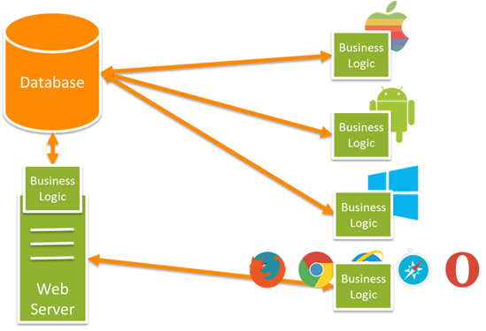

Hình 1. 1 - Mô tả hoạt động của Web API

### **1.2.2 Ngôn ngữ Javascript, AngularJS frame work.**

Các ứng dụng web ngày càng phong phú, đa dạng và luôn đưa trải nghiệm người dùng lên tiêu chí hàng đầu, nhờ vậy Javascript được ưu chuộng trong việc kết hợp xây dựng giao diện. Ngôn ngữ javascript giúp cho việc phát triển 1 website một cách nhanh chóng, dễ dàng và có tính mở rộng, được cộng đồng hỗ trợ lớn.

**JavaScript là một ngôn ngữ lập trình website, được tích hợp và nhúng trong HTML giúp website sống động hơn. JavaScript** cho phép kiểm soát các hành vi của trang web tốt hơn so với khi chỉ sử dụng mỗi HTML. Vậy ứng dụng thực tiễn của **JavaScript là gì?** Các slideshow, pop-up quảng cáo và tính năng autocomplete của Google là những ví dụ dễ thấy nhất cho bạn, chúng đều được viết bằng **JavaScript.**

**AngularJS** **[4]** là một framework có cấu trúc cho các ứng dụng web động. Nó cho phép bạn sử dụng HTML như là ngôn ngữ mẫu và cho phép bạn mở rộng cú pháp của HTML để diễn đạt các thành phần ứng dụng của bạn một cách rõ ràng và súc tích. Hai tính năng cốt lõi: Data binding và Dependency injection của AngularJS loại bỏ phần lớn code mà bạn thường phải viết. Nó xảy ra trong tất cả các trình duyệt, làm cho nó trở thành đối tác lý tưởng của bất kỳ công nghệ Server nào.

Các tính năng chung của AngularJS:

* AngularJS là một Framework phát triển mạnh mẽ dựa trên JavaScript để tạo các ứng dụng RICH Internet Application (RIA).
* AngularJS cung cấp cho lập trình viên những tùy chọn để viết các ứng dụng client-side trong mô hình MVC (Model View Controller) một cách rõ ràng.
* Các ứng dụng được viết bởi AngularJS tương thích với nhiều phiên bản trình duyệt web. AngularJS tự động xử lý mã JavaScript để phù hợp với mỗi trình duyệt.
* AngularJS có mã nguồn mở, miễn phí hoàn toàn, được sử dụng bởi hàng ngàn lập trình viên trên thế giới. Nó hoạt động dưới giấy phép Apache License version 2.0.

Nhìn chung, AngularJS là một framework để tạo các ứng dụng lớn, các hiệu năng cao trong khi giữ cho chúng có thể dễ dàng duy trì.

### **1.2.3 Xamarin forms**

Thông thường các ứng dụng (Apps) thì điều khó khăn nhất là sau khi viết xong apps Android hoặc iOS thì lại phải nhân bản hoặc viết lại apps để chạy trên môi trường iOS hoặc Android hoặc Windows Phone hay ngược lại. Xamarin Forms là công cụ hữu ích có thể giúp giảm thiểu được thời gian cũng như chi phí để build app trên Android và iOS từ Visula Studio với C#.

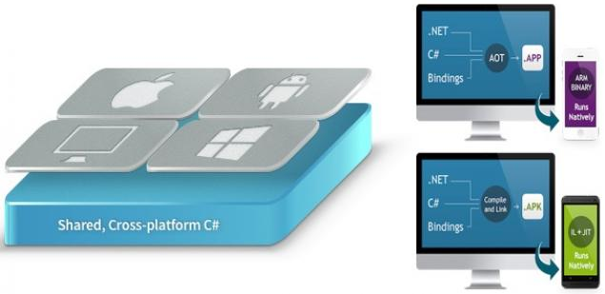

Hình 1. 2 - Đa nền tảng với Xamarin Forms

**Xamarin [2], [3]** là hãng phần mềm lập trình di động viết trên ngôn ngũ C# với hơn 500 ngàn nhân lực đang sử dụng để viết các ứng dụng chạy trên Mac, Android và đến tháng 11/2013 Microsoft đã mua lại và tích hợp chạy trên môi trường Windows. Công cụ Xamarin được Microsoft giới thiệu vào thị trường Việt Nam vào 18/04/2014 trong cho cộng đồng các giảng viên các trường CĐ-ĐH tại TPHCM và được chuyển giao các tài liệu, bản quyền với giá ưu đãi cho các sinh viên trên nền Microsoft Visual Studio và được chuyên gia Microsoft demo lập trình Xamarin để app chạy trên môi trường iOS, Android, Windows Phone và Windows với các Tools khác nhau.

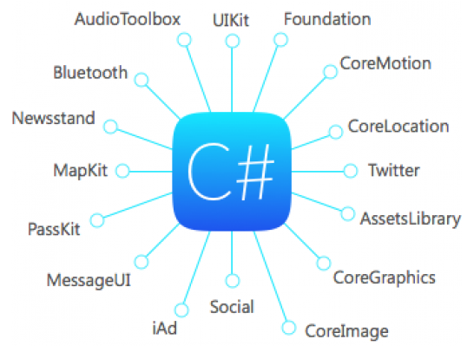

Hình 1. 3 - Ứng dụng của Xamarin Forms

Các công cụ của Xamarin về cơ bản sẽ cho phép phát triển các ứng dụng Android và iOS bằng ngôn ngữ C# và có thể chia sẻ rất nhiều phần code giữa các ứng dụng với nhau khi viết một ứng dụng sử dụng bộ công cụ của Xamarin thì về cơ bản chúng ta đang sử dụng một lớp trừu tượng phía trên các SDK thực sự của iOS và Android. Điều này có nghĩa là bạn sẽ thu được kết quả là một ứng dụng native hoàn toàn với giao diện dùng native trên mỗi nền tàng.

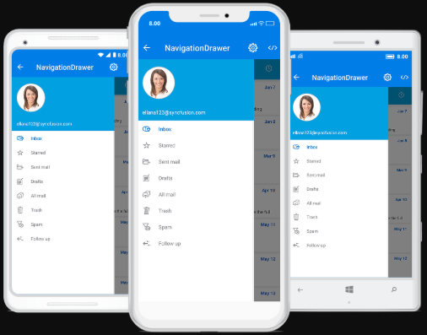

Hình 1. 4 - Native trên các nền tảng thông dụng

Việc lựa chọn nền tảng ứng dụng phát triển mobile Xamarin vì nó làm giảm thời gian tiếp cận thị trường và chi phí kỹ thuật, bằng cách chia sẻ mã code và sử dụng single technology. Mặt khác nó cũng phù hợp để tạo ra app native giữa các nền tảng đơn giản và đây sẽ là lựa chọn hợp lý cho hệ thống quản lý lưu trữ tài liệu của chúng ta.

## **1.3. Khảo sát hệ thống và thu thập thông tin**

### **1.3.1 Mục đích hệ thống**

Để thực hiện được mục tiêu này sẽ cần thực hiện những mục tiêu chi tiết sau:

* Xây dựng các thông tin tìm hiểu các đơn vị lưu trữ và số hóa tài.
* Tạo CSDL cũng như mục đích lưu trữ.
* Nghiên cứu các công nghệ có thể thực hiện để xây dựng phần mềm Cross Platform.
* Sử dụng công nghệ Client – Server để triển khai hệ thống.
* Xây dựng và deploy ứng dụng lên server, App Store, Google Store.

### **1.3.2 Khảo sát phần mềm có chức năng tương tự hiện nay**

Hệ thống Quản lý Tài liệu lưu trữ nhằm tin học hóa và thống nhất các hình thức lưu trữ, trao đổi, tìm kiếm, chia sẻ thông tin hồ sơ trong tổ chức.

Điển hình như hệ thống Phần Mềm Quản Lý Tài Liệu Thông Minh DocEyey - Phần mềm quản lý tài liệu thông minh DocEye là giải pháp giúp doanh nghiệp quản lý, sắp xếp, lưu trữ và bảo quản tài liệu chuyên nghiệp trên nền tảng số. Doanh nghiệp có thể tìm kiếm, chia sẻ tài liệu nhanh chóng, dễ dàng không giới hạn thời gian, địa điểm. Nhờ đó hỗ trơ quá trình tạo lập quy trình làm việc và nâng cao sự liên kết giữa các phòng ban. Ngoài ra DocEye còn bảo mật tài liệu an toàn qua cơ chế phân quyền chi tiết đến từng người dùng.

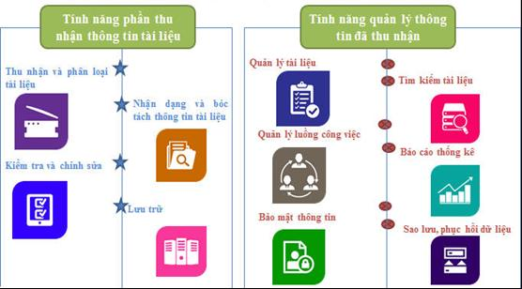

Hình 1. 5 – Mô hình lưu trữ

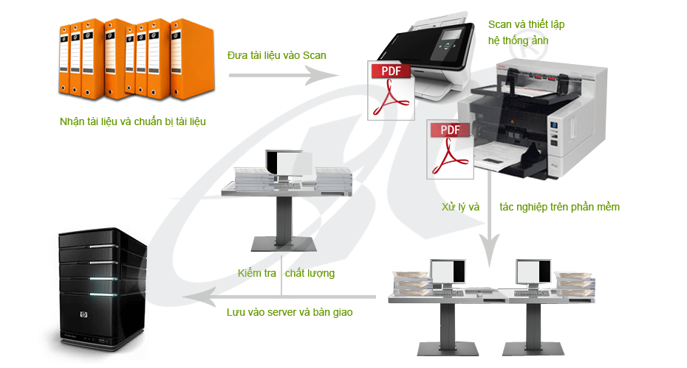

Hình 1. 6 – Quy trình DocEye

### **1.3.3 Ưu nhược điểm và giải quyết cần cải tiến.**

* **Ưu điểm:**

Không chỉ giúp cải tiến công tác quản lý tài liệu, phần mềm quản lý văn bản còn có nhiều ưu điểm vượt trội, mang lại nhiều lợi ích thiết thực:

**Tiết kiệm thời gian, chi phí**

Chuyển đổi từ văn phòng giấy tờ sang sử dụng phần mềm văn phòng điện tử, doanh nghiệp sẽ tiết kiệm được nhiều thời gian cho việc: Tạo lập, vận chuyển, lưu trữ và xử lý văn bản. Cơ sở dữ liệu được lưu tập trung nên tiết kiệm thời gian di chuyển, không mất nhiều công sức để tìm kiếm và tra cứu, theo dõi hồ sơ.

Đồng thời, doanh nghiệp sẽ cắt giảm được chi phí mua văn phòng phẩm, chi phí in ấn văn bản, tài liệu như đổ mực, mua giấy in, mua và bảo trì máy móc … Chi phí thuê nhân sự để thực hiện các nghiệp vụ văn thư cũng sẽ được tiết kiệm đáng kể nhờ có sự hỗ trợ đắc lực của hệ thống phần mềm.

**Nâng cao hiệu suất công việc**

Khác với các phương thức làm việc truyền thống, [**quản lý văn bản**](https://cloudoffice.com.vn/tin-tuc-su-kien/quy-dinh-ve-quan-ly-van-ban-va-ho-so-cong-viec-trong-cac-co-quan-to-chuc-doanh-nghiep) qua phần mềm giúp nhân viên phân bổ hợp lý công việc. Toàn bộ các nghiệp vụ bao gồm quản lý văn bản đến, văn bản đi, lưu trữ văn bản, văn bản nội bộ … đều được thực hiện hoàn toàn trên hệ thống

Người dùng dễ dàng tìm kiếm được các thông tin cần thiết và xử lý các dữ liệu về văn bản trên phần mềm, qua đó tiết kiệm được thời gian xử lý công việc, tập trung cho các đầu việc khác quan trọng hơn nhằm nâng cao hiệu suất làm việc.

Mặt khác, với phần mềm quản lý văn bản, cả bộ phận lãnh đạo và nhân viên có thể truy cập mọi lúc, mọi nơi để quản lý và theo dõi tiến độ công việc, không phụ thuộc vào thời gian hoặc địa điểm cố định. Vì vậy, đây là công cụ nâng cao năng suất làm việc rất hiệu quả.

**Tích hợp nhiều tiện ích văn phòng**

Các hệ thống phần mềm quản lý văn bản thường được tích hợp nhiều tính năng ưu việt để hỗ trợ tối đa cho công việc của doanh nghiệp:

* Chức năng trao đổi thông tin: Người dùng có thể trao đổi thông tin nhanh chóng qua hệ thống phần mềm bằng cách thảo luật, gửi tin nhắn, thông báo.
* Lên lịch làm việc: Người dùng dễ dàng quản lý lịch cá nhân để sắp xếp công việc khoa học.
* Chức năng thống kê, báo cáo: Tổng hợp và đánh giá tình hình thực hiện công việc để có phương hướng xây dựng kế hoạch mới.

**Lưu trữ dữ liệu an toàn, bảo mật**

Một bất cập lớn của văn phòng truyền thống là lưu trữ văn bản, hồ sơ và tài liệu thủ công, tiềm ẩn nhiều rủi ro về mất tài liệu, cháy, hỏng, thất lạc. Phần mềm quản lý văn bản đã khắc phục tối đa các vấn đề này.

Tất cả giấy tờ, văn bản, hồ sơ, ... của doanh nghiệp sẽ được lưu trữ an toàn, tối đa bảo mật trên một hệ thống cơ sở dữ liệu duy nhất. Chỉ những người dùng có tài khoản và được phân quyền mới được truy cập, sử dụng và quản lý văn bản. Điều này giảm thiểu tối đa các rủi ro về rò rỉ hoặc mất dữ liệu, gây thiệt hại cho doanh nghiệp.

* **Nhược điểm của quản lý tài liệu điện tử:**

Khi một sản phẩm bất kì nào được tung ra thị trường thì đều có những khen chê nhất định. Những người tung ra sản phẩm đó thì họ chỉ nêu nên những ưu điểm nổi bật của sản phẩm, và đương nhiên họ sẽ không bao giờ đề cập đến những nhược điểm của sản phẩm. Và những người đưa ra những nhược điểm của chúng thường là những người đó đã được sử dụng sản phẩm rồi và họ đưa ra ý kiến của mình về sản phẩm đó. Sản phẩm của công nghệ thông tin là những phầm mềm cũng không là ngoại lệ. Điển hình là [**phần mềm quản lý tài liệu**](http://www.cbiz.vn/) điện tử, hiện nay nó đang nhận được rất nhiều sự quan tâm của các doanh nghiệp. Thay vì nói đến những ưu điểm mà các nhà sản xuất đã đề cập đến thì chúng ta sẽ tổng hợp những những nhược điểm mà phần mềm này có.

Tài liệu điện tử là tài liệu đọc bằng máy, chúng tồn tại trong môi trường ảo. Khác với tài liệu giấy, thông tin luôn gắn liền với vật mang tin và là một thực thể thống nhất. Loại hình tài liệu này chỉ có thể sử dụng được với sự trợ giúp của máy tính. Điều này luôn tiềm ẩn những nguy cơ. Thứ nhất – để sử dụng chúng, cần sự hiện hữu của máy tính điện tử. Thứ hai – luôn có nguy cơ hủy hoại toàn bộ tài liệu khi có sự trục trặc về máy móc hay do sự xâm nhập của virus.

Tính án toàn thông tin**:** Đối với văn bản điện tử, việc bảo đảm an toàn thông tin cao hơn so với tài liệu giấy. Tuy nhiên, sự đơn giản trong vấn đề sửa đổi và sao chép thông tin là một đe dọa đối vợi dự an toàn thông tin trong nguồn tài liệu điện tử. Chỉ với những kỹ năng sử dụng máy tính đơn giản nhất, người ta có thể sửa đổi nội dung tài liệu điện tử hoặc sao chép (một phần hay toàn bộ) tài liệu mà hoàn toàn không để lại dấu vết. Đây thực sự là một mối đe dọa lớn đối với tình an toàn thông tin của nguồn tài liệu tồn tại trong môi trường điện tử.

Chính vì thế mà các doanh nghiệp còn lưỡng lự trong việc có nên sử dụng hình thức quản lý tài liệu này không.

Người dùng đăng nhập vào hệ thống sẽ được tìm kiếm tài liệu theo từ khóa, từ khóa sẽ tìm trong tiều đề và trong mô tả của tài liệu.

Kết quả tìm kiếm sẽ chỉ hiển thị danh mục những tài liệu người đó có quyền xem, không được phép xem. Ở kết quả tìm kiếm người tìm có thể xem tài liệu đó trực tuyến (nếu được quyền xem), biết được vị trí của tài liệu gốc ở kho lưu trữ để có thể hỏi mượn nếu cần.

Về thu thập tài liệu lưu trữ điện tử, Nghị định quy định, trường hợp tài liệu lưu trữ điện tử và tài liệu lưu trữ giấy có nội dung trùng nhau thì thu thập cả hai loại. Khi giao nhận tài liệu lưu trữ điện tử, Lưu trữ cơ quan, Lưu trữ lịch sử phải kiểm tra tính xác thực, tính toàn vẹn và khả năng truy cập của hồ sơ. Đồng thời, hồ sơ phải bảo đảm nội dung, cấu trúc và bối cảnh hình thành và được bảo vệ để không bị hư hỏng hoặc hủy hoại, sửa chữa hay bị mất dữ liệu.

### **1.4 Những vấn đề cần cải tiến:**

**Hệ thống lưu trữ điện tử** là một giải pháp toàn diện cho các vấn đề được đề cập. Việc tổ chức và thiết lập một hệ thống lưu trữ điện tử hợp lý không phải là một nhiệm vụ dễ dàng. Hệ thống này bao gồm các yếu tố cấu thành không bắt buộc, nhưng cần có. Trái tim của hệ thống là phần mềm, và bộ xương là phần cứng, còn bộ não là công nghệ ứng dụng. Hệ thống cần phải đảm bảo:

- Lưu trữ thông tin;

- Ghi nhận thông tin;

- Trình bày thông tin;

- Cho phép sử dụng thông tin (không chỉ để "nhìn" mà còn có thể chỉnh sửa và tạo một cái mới trên cơ sở thông tin đã có, đồng thời không gây thiệt hại cho các thông tin đã lưu trữ trước đây);

- Quản lý thông tin.

Các phân hệ chính của kho lưu trữ điện tử

Kho lưu trữ điện tử cần có tối thiểu các phân hệ sau:

- Phân hệ nhập tài liệu được quét ảnh, bao gồm phương tiện chuyển tài liệu thành dạng điện tử, công cụ xử lý hình ảnh, công cụ nhập thông tin vào kho lưu trữ điện tử;

- Phân hệ nhập tài liệu mà được tạo ra trực tiếp dưới dạng điện tử;

- Phân hệ lưu tạm thời và dài hạn;

- Phân hệ ứng dụng điều khiển phần cứng;

- Phân hệ xử lý hình ảnh.

**Bên cạnh đó, các tính năng của kho lưu trữ văn bản có thể bao gồm phân hệ sau:**

- Đăng ký và nhập tài liệu;

- Làm việc với tài liệu;

- Quản lý và kiểm soát quy trình nghiệp vụ;

- Tìm kiếm và phân tích thông tin;

- Bảo mật thông tin;

- Hỗ trợ quản lý văn bản giấy;

- Các công cụ quản trị và tùy chỉnh tiêu chuẩn.

Thông thường, hệ thống được xây dựng trên hệ thống quản trị cơ sở dữ liệu (DBMS) và sử dụng phần mềm "Server" và "Client". Còn có thể sử dụng các công cụ phần mềm bổ sung. Ví dụ, bộ chuyển đổi các bảng tính vào cơ sở dữ liệu khác nhau (khi xây dựng một không gian thông tin thống nhất).

**Phần cứng bao gồm: Server của hệ thống, các máy trạm, thiết bị mạng.**

### **1.5 Kết luận chương:**

Bằng những cơ sở trên, đã đưa ra được giải pháp và lựa chọn công nghệ cho hệ thống và các lý thuyết liên quan để xây dựng hệ thống.

* Sử dụng ASP.NET Web API để xây dựng services cho hệ thống quản lý trên nền tảng mobile và web.
* Sử dụng ASP.NET MVC 5, kết hợp với ngôn ngữ javascript, thư viện Jquery, HTML, Bootstrap, CSS để xây dựng website quản lý lưu trữ tài liệu để lấy, thêm, sửa, xóa dữ liệu.
* Lựa chọn Xamarin để lập trình trên hai hệ điều hành phổ biến nhất hiện nay là Android và IOS giúp cho quá trình phát triển nhanh chóng.
* Sử dụng các kiến thức sau khi khảo sát về nghiệp vụ và các hệ thống liên quan để tham khảo và triển khai hệ thống.

# **CHƯƠNG II**

# **PHÂN TÍCH HỆ THỐNG**

Sau khi khảo sát hệ thống, để có thể hiểu hơn các nghiệp vụ, chức năng của hệ thống cần phải xây dựng, bước tiếp theo sinh viên thực hiện công việc phân tích hệ thống. Ở giai đoạn này, sinh viên tập trung sử dụng phương pháp phân tích thiết kế hướng đối tượng. Trong chương này, sinh viên đặc tả tiến trình nghiệp vụ, đưa ra các mô hình ca sử dụng (UseCase), biểu đồ tuần tự và mô hình dữ liệu của hệ thống đã khảo sát.

## **2.1 Phân tích hệ thống: chức năng, nghiệp vụ**

## **2.1.1 Giải thích các ký hiệu**

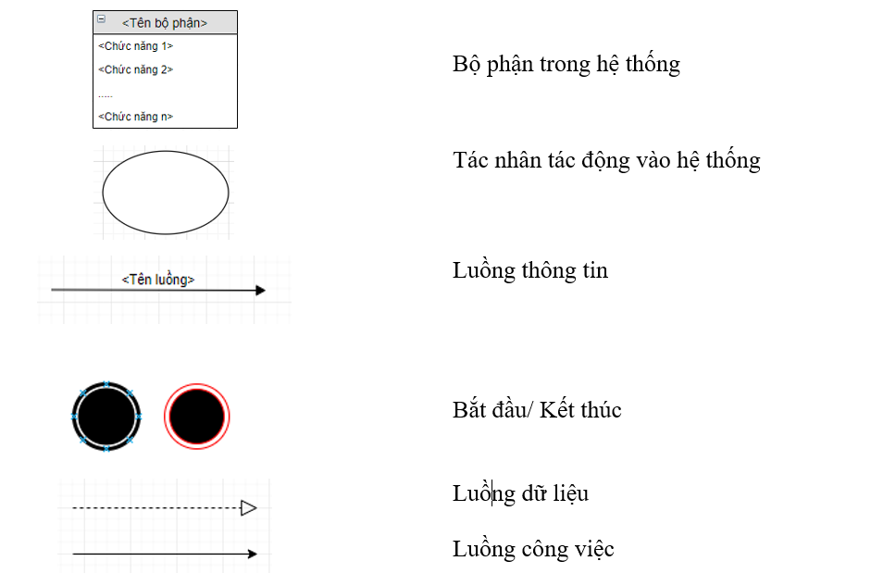

Hình 2. 1 – Giải thích ký hiệu mô hình hóa hệ thống

### **2.1.2 Phân tích yêu cầu**

***2.1.2.1 Yêu cầu hệ thống:***

Hệ thống quản lý lưu trữ tài liệu là hệ thống lưu trữ, cập nhật, chỉnh sửa thông tin của tài liệu, các phương pháp quản lý tài liệu nhanh chóng, thuận lợi và đảm bảo tính an toàn thông tin.

***2.1.2.2 Yêu cầu chức năng:***

a) Quản lý cơ quan lưu trữ:

- Thêm sửa xóa thông tin cơ quan lưu trữ

b) Quản lý phông lưu trữ:

- Thêm sửa xóa thông tin phông lưu trữ

- Phân loại phông lưu trữ theo cơ quan lưu trữ

- In các báo cáo thống kê theo dõi số lượng phông lưu trữ

c) Quản lý hộp số, mục lục hồ sơ:

- Thêm sửa xóa thông hộp số, mục lục hồ sơ

- Phân loại hộp số và mục lục hồ sơ theo cơ quan và phông lưu trữ

- In các báo cáo thống kê theo dõi số lượng hộp số, mục lục hồ sơ

d) Quản lý hồ sơ:

- Thêm sửa xóa thông tin hồ sơ

- Phân loại hồ sơ theo cơ quan lưu trữ, phông lưu trữ, hộp số và mục lục hồ sơ

- Thực hiện thêm các tệp hồ sơ đính kèm

- Phân loại hồ sơ theo loại hồ sơ

- Kiểm đếm và kiểm kê hồ sơ

e) Quản lý văn bản tài liệu

- Thêm sửa xóa văn bản

- Phân loại văn bản theo cơ quan lưu trữ, phông lưu trữ, hộp số, mục lục hồ sơ và hồ sơ

- Phân loại văn bản theo loại văn bản

- Kiểm đếm và kiểm kê số lượng văn bản

- Thực hiện Ký, phê duyệt văn bản và các chức năng xem trước nội dung của các tệp tài liệu

f) Quản lý người dùng

- Thêm sửa xóa và phân quyền

g) Quản lý con dấu văn bản

- Thêm sửa xóa mẫu con dấu văn bản

***2.1.2.3 Yêu cầu phi chức năng:***

* Hệ thống có chức năng bảo mật và phân quyền người dùng
* Người sử dụng chương trình: được cấp username và password và được phân quyền sử dụng chương trình, giúp người quản lý có thể theo dõi, kiểm soát được chương trình, tránh các hợp sửa đổi thông tin không thuộc phạm vi quyền hạn.
* Password được mã hóa khi đưa vào dữ liệu và người dùng có thể đổi mật khẩu của mình

***2.1.2.4. Yêu cầu người dùng:***

* Giao diện đẹp, dễ nhìn, phù hợp với yêu cầu người dùng.
* Dễ sử dụng với mọi đối tượng.
* Thông tin hiển thị chi tiết
* Chạy ổn định ít phát sinh lỗi
* Hoàn thành đúng hạn
* Giảm thiểu khối lượng công việc và thuận tiện cho nhân viên nhập liệu.

***2.1.2.5. Yêu cầu tính hữu dụng:***

* Quản lý được trạng thái, số lượng hồ sơ và văn bản
* Cập nhật, thêm, sửa xóa, tra cứu thông tin về hồ sơ và văn bản.
* Thống kê, báo cáo, in ấn theo tháng, quý, năm.
* Xem được nhật ký nhập liệu, lưu trữ của hệ thống.

### **2.1.3 Sơ đồ phân rã chức năng**

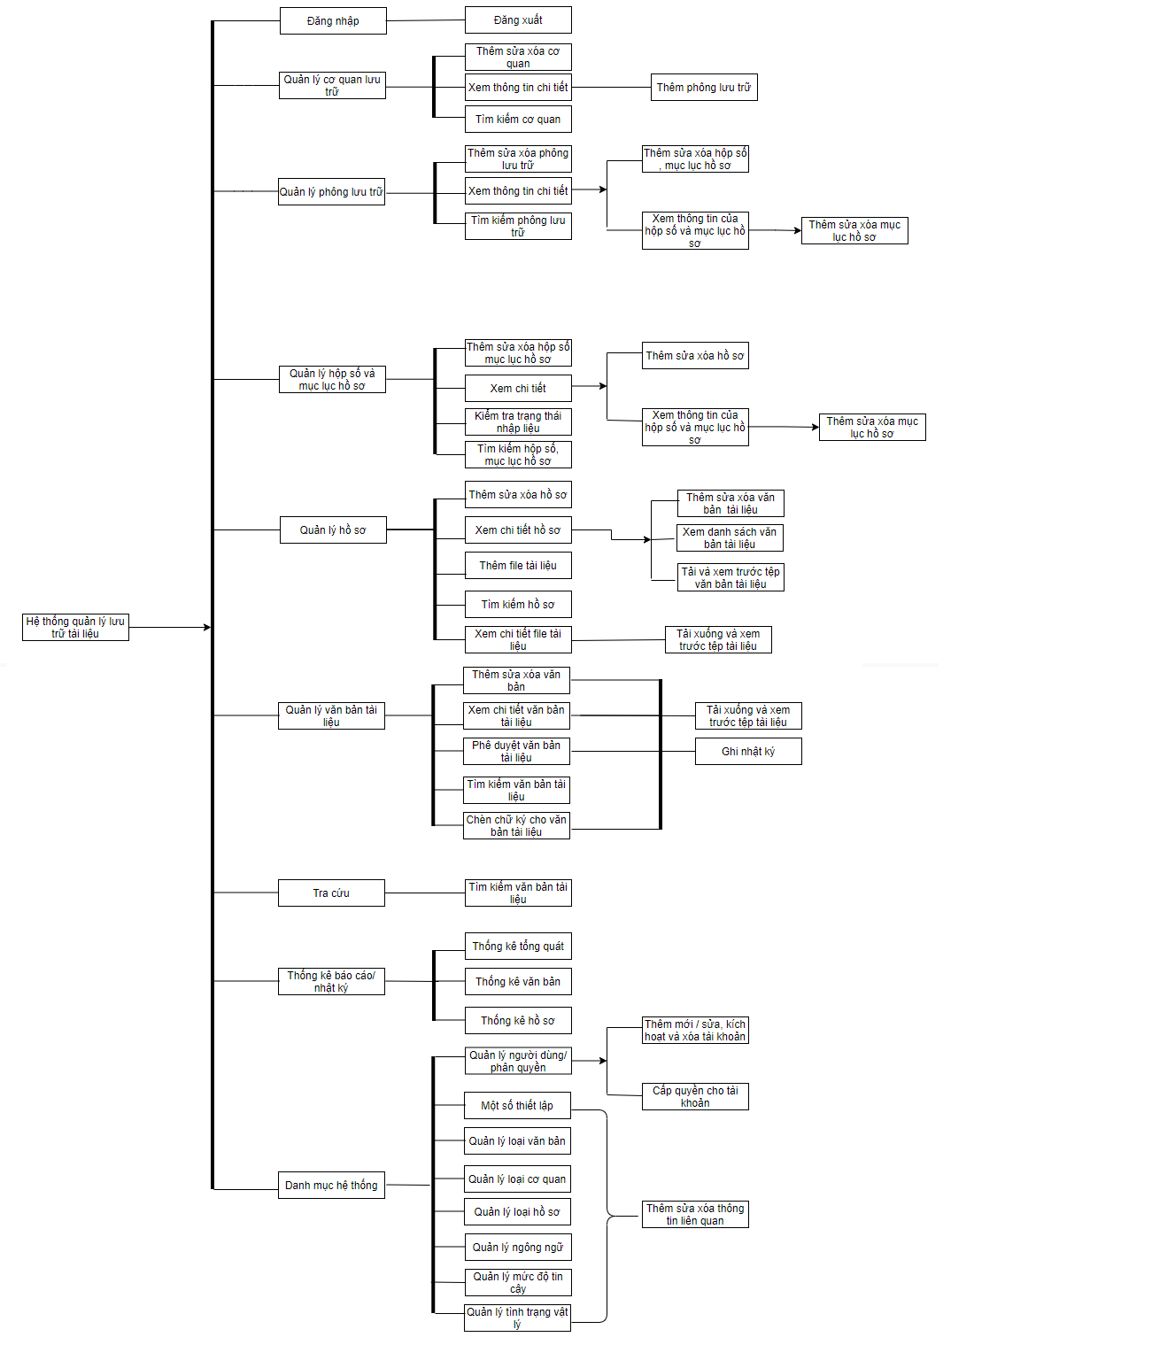

Hình 2. 2 – Sơ đồ phân rã chức năng

### **2.1.4 Mô hình Use-case tổng quan**

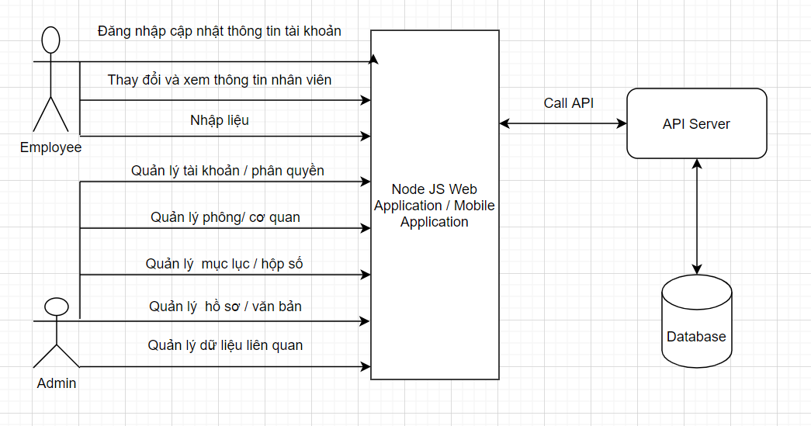

Hình 2. 3 - Mô hình Usecase tổng quan của hệ thống

Hệ thống sẽ quản lý từ khâu đăng ký cho đến báo cáo và thống kê.

Admin sẽ cung cấp tài khoản và phân quyền chức năng cho các tài khoản đó sẽ đóng vai trò là nhân viên nhập liệu hay quyền cấp quản lý phê duyệt. Người nhân viên nhập liệu sẽ đóng vài trò nhập liệu, chuẩn hóa dữ liệu đầu vào và thực hiện thao tác cho việc lưu trữ, người cấp quản lý sẽ kiểm duyệt thông tin dữ liệu đầu vào và tiến hành xác nhận thông tin dữ liệu được lưu trữ thành công.

Nhân viên vào hệ thống tiến hành công việc nhập liệu, lưu trữ và có thể tự đổi một vài thông tin mật khẩu đăng nhập.

Admin có vai trò quản lý tài khoản / phân quyền, quản lý phông / cơ quan, quản lý mục lục / hộp số, quản lý hồ sơ / văn bản và quản lý các dữ liệu liên quan.

Hệ thống sẽ hoạt động ở cả 2 nền tảng web.

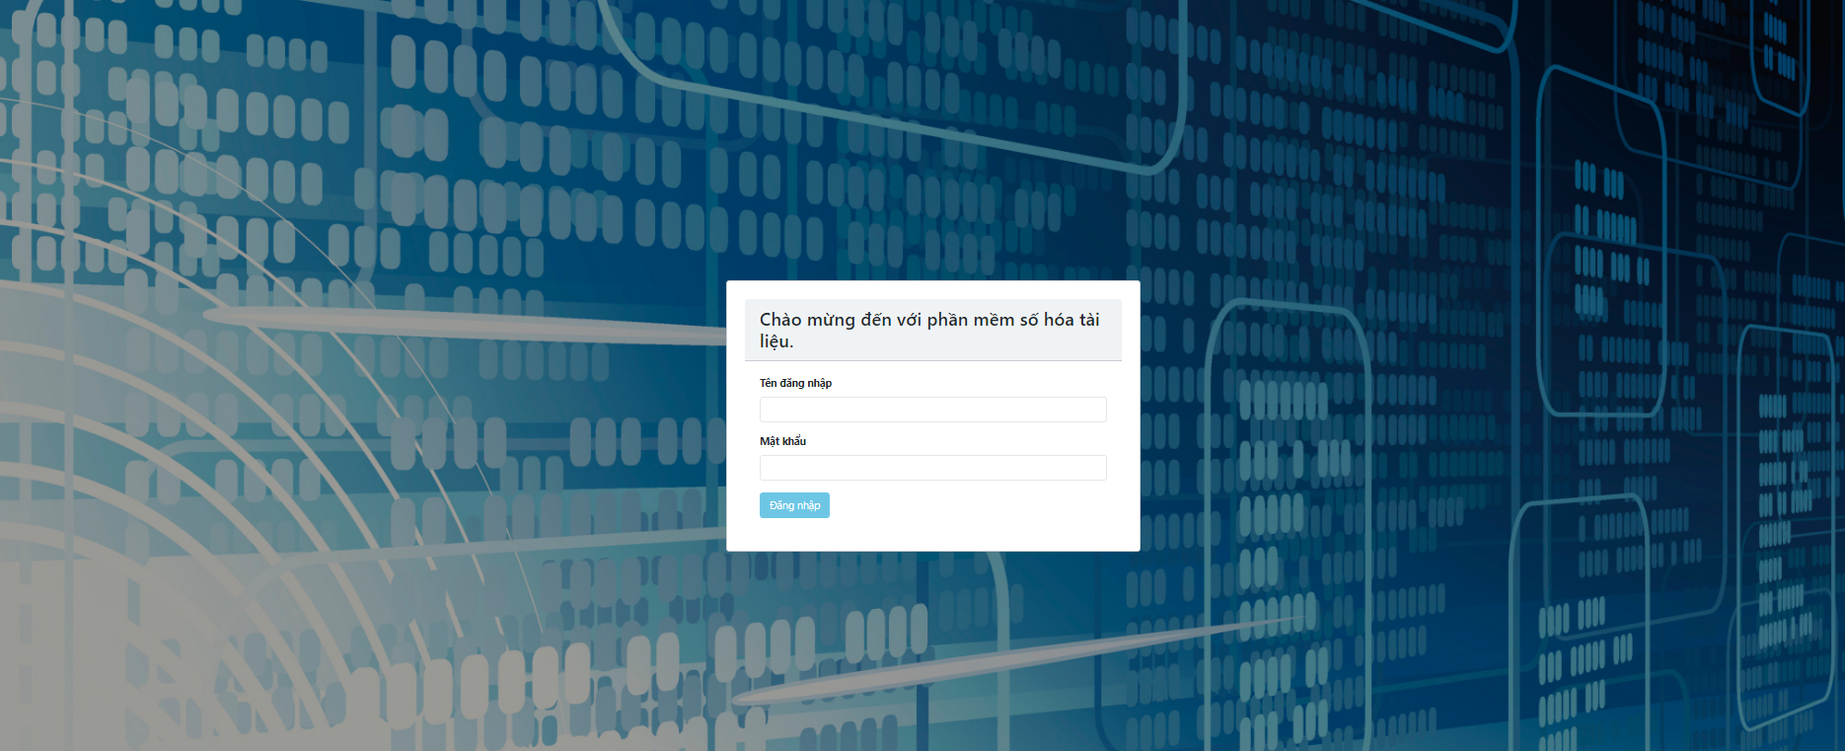

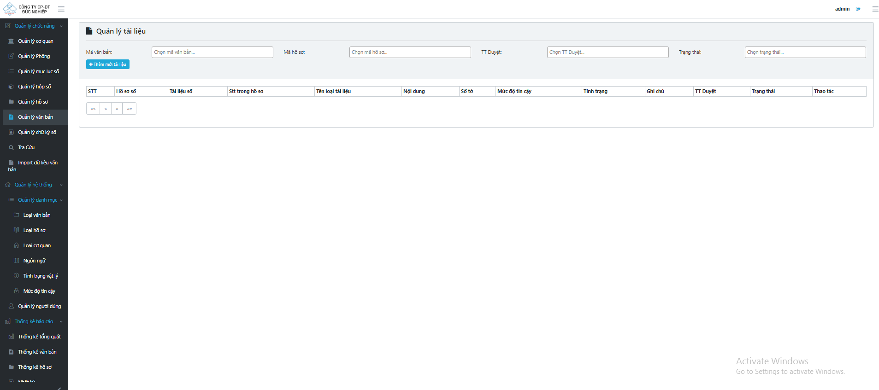

Hình 2. 4 - Hệ thống lưu trữ trên nền tảng web

Bảng 2. 1 – Mô tả chức năng hệ thống

|  |  |
| --- | --- |
| **Chức năng** | **Mô Tả** |
| 1. Đăng nhập, đăng ký | |
| 2. Quản lý thông tin nhân viên | |
| 2.1 Thêm, sửa, xóa nhân viên | Hệ thống cho phép, thêm, sửa, xóa nhân viên (Thông tin về nhân viên, nhiệm vụ nhập liệu…). |
| 2.2 Sửa thông tin tài khoản | Hệ thống cung cấp chức năng quản lý có thể thêm, sửa thông tin tài khoản cho nhân viên. Nhân viên đó sẽ dùng tài khoản đó để đăng nhập vào hệ thống. |
| 3. Quản lý nhập liệu | |
| 3.1 Thêm sửa tài liệu | Hệ thống cho phép thêm, sửa, tài liệu cho nhân viên. |
| 3.2 Thêm sửa tài liệu quan trọng | Hệ thống cho phép thêm, sửa tài liệu quan trọng cho những nhân viên được cấp quyền. |
| 4. Quản lý thông tin tài khoản, phân quyền tài khoản | Admin được phép phân quyền các tài khoản khác để đăng nhập theo các mục đích khác nhau. Hệ thống cho phép admin chỉnh sửa thông tin tài khoản, thay đổi thông tin đăng nhập của các nhân viên.  Ngoài ra hệ thống cũng hỗ trợ cho nhân viên có thể tự cập nhật mật khẩu, và thông tin. |
| 5. Quản lý phông / cơ quan. | Hệ thống cung cấp chức năng quản lý thông tin về phông và cơ quan phục vụ cho việc lưu trữ. |
| 6. Quản lý mục lục / hộp số. | Hệ thống cung cấp chức năng quản lý thông tin về mục lục và hộp số phục vụ cho việc lưu trữ. |
| 7. Quản lý hồ sơ / văn bản. | Hệ thống cung cấp khả năng tải lên các hồ sơ và văn bằng tay hoặc qua file excel template. Hỗ trợ khả năng import, export file. |
| 7. Quản lý dư liệu liên quan. | Hệ thống cung cấp khả năng quản lý các dữ liệu liên quan. |

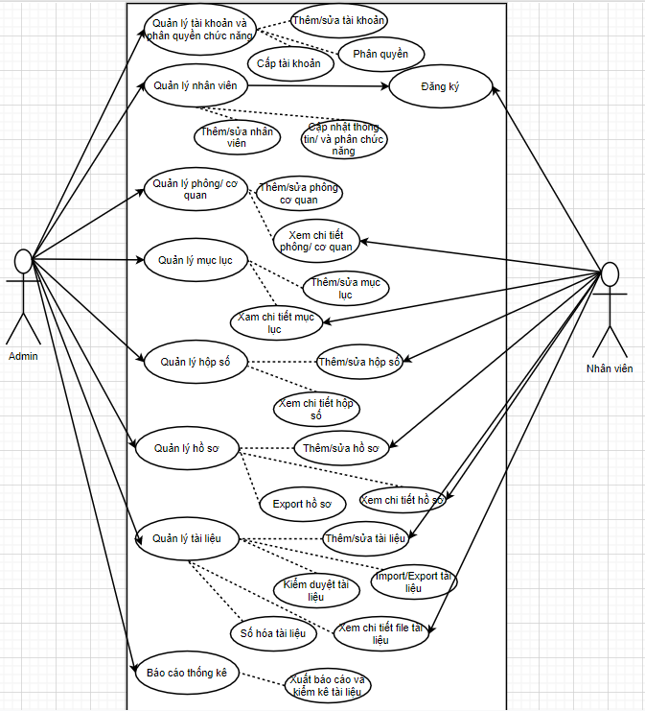

Hình 2. 5 – Mô hình UseCase của nhân viên và Quản trị

* **Mô tả tác nhân**

Bảng 2. 2 – Mô tả tác nhân của hệ thống

|  |  |  |  |
| --- | --- | --- | --- |
| **Tên** | | **Ví dụ** | **Chức năng trong hệ thống** |
| Admin | “Super” Admin | Chủ hệ thống hay giám đốc điều hành, … | Quản lý phân quyền, toàn quyền cho các tài khoản khác. Và cũng có đầy đủ quyền hạn của Admin. |
| Admin | Nhân viên quản lý và kiểm duyệt ... | Không có chức năng phân quyền nhưng có đầy đủ quyền hạn để sử dụng các chức năng quản lý trong hệ thống như thêm sửa xóa phông, cơ quan, mục lục, hộp số. |
| Nhân viên nhập liệu | | Nhân viên tiến hành nhập liệu có quyền sử dụng, … | Có quyền đăng nhập, xem các thông tin về nhân viên, cập nhật và xem thông tin về hồ sơ, tài liệu và tiến hành nhập liệu văn bản và hồ sơ. |

* Usecase quản cơ quan lưu trữ

Bảng 2. 3 – Usecase quản lý cơ quan lưu trữ

|  |  |  |
| --- | --- | --- |
| Usecase “Quản cơ quan lưu trữ” | | |
| Mô tả | | Uscase mô tả chức năng quản lý dữ liệu cơ quan và loại cơ quan |
| Tác nhân | | Admin |
| Tiền điều kiện | | Admin đăng nhập và vào phần quản lý cơ quan lưu trữ |
| Hậu điều kiện | Success | Hiển thị danh sách cơ quan lưu trữ và chức năng liên quan |
| Fail | Thông báo lỗi. |
| Đặc tả chức năng | | |
| Luồng sự kiện chính   |  |  |  | | --- | --- | --- | | STT | Hành động của tác nhân | Hệ thống hoạt động | | 1 | Admin Chọn thêm cơ quan lưu trữ | Hệ thống hiển thị popup cho người dùng nhập | | | |

* Usecase quản lý phông lưu trữ

Bảng 2. 4 – Usecase quản lý phông lưu trữ

|  |  |  |
| --- | --- | --- |
| Usecase “Quản lý phông lưu trữ” | | |
| Mô tả | | Uscase mô tả chức năng quản lý dữ liệu về phông lưu trữ và loại phông |
| Tác nhân | | Admin |
| Tiền điều kiện | | Admin đăng nhập và vào phần quản lý phông lưu trữ |
| Hậu điều kiện | Success | Hiển thị danh sách phông lưu trữ và chức năng liên quan |
| Fail | Thông báo lỗi. |
| Đặc tả chức năng | | |
| Luồng sự kiện chính   |  |  |  | | --- | --- | --- | | STT | Hành động của tác nhân | Hệ thống hoạt động | | 1 | Admin Chọn thêm phông lưu trữ | Hệ thống hiển thị popup cho người dùng nhập | | | |

* Usecase quản lý tài khoản

Bảng 2. 5 – Usecase quản lý tài khoản

|  |  |  |
| --- | --- | --- |
| Usecase “Quản lý tài khoản” | | |
| Mô tả | | Usecase mô tả chức năng quản lý tài khoản |
| Tác nhân | | Admin |
| Tiền điều kiện | | Admin đăng nhập với quyền có thay đổi, thêm tài khoản vào hệ thống |
| Hậu điều kiện | Success | Hệ thống sẽ hiển thị danh sách tài khoản và một số chức năng liên quan như thêm sửa xóa quyền hạn |
| Fail | Thông báo lỗi. |
| Đặc tả chức năng | | |
| Luồng sự kiện chính   |  |  |  | | --- | --- | --- | | STT | Hành động của tác nhân | Hệ thống hoạt động | | 1 | Admin vào trang quản lý tài khoản chọn thêm/sửa | Hiển thị popup cho phép người dùng nhập/sửa | | 2 | Tại trang quản lý tài khoản Admin chọn phân quyền | Cho phép chọn nhóm quyền cho tài khoản đó | | | |

* Usecase quản lý mục lục hồ sơ

Bảng 2. 6 – Usecase quản lý mục lục hồ sơ

|  |  |  |
| --- | --- | --- |
| Usecase “Quản lý mục lục hồ sơ” | | |
| Mô tả | | Usecase mô tả chức năng quản lý mục lục hồ sơ |
| Tác nhân | | Admin |
| Tiền điều kiện | | Admin đăng nhập vào phần quản lý mục lục hồ sơ |
| Hậu điều kiện | Success | Hệ thống hiển thị danh sách mục lục hồ sơ và các chức năng liên quan |
| Fail | Thông báo lỗi. |
| Đặc tả chức năng | | |
| Luồng sự kiện chính   |  |  |  | | --- | --- | --- | | STT | Hành động của tác nhân | Hệ thống hoạt động | | 1 | Admin chọn một mục lục hồ sơ bất kỳ | Hệ thống sẽ hiển thị mục lục hồ sơ và trạng thái kèm theo | | | |

* Usecase quản lý hộp số

Bảng 2. 7 – Usecase quản lý hộp số

|  |  |  |
| --- | --- | --- |
| Usecase “Quản lý hộp số” | | |
| Mô tả | | Usecase mô tả chức năng quản lý hộp số |
| Tác nhân | | Admin |
| Tiền điều kiện | | Admin đăng nhập và vào phần quản lý hộp số |
| Hậu điều kiện | Success | Hệ thống hiển thị danh sách hộp số và chức năng liên quan |
| Fail | Thông báo lỗi. |
| Đặc tả chức năng | | |
| Luồng sự kiện chính   |  |  |  | | --- | --- | --- | | STT | Hành động của tác nhân | Hệ thống hoạt động | | 1 | Admin chọn thêm một hộp số | Hệ thống hiển thị pop up cho phép người dùng nhập thông tin | | | |

* Usecase quản lý hồ sơ

Bảng 2. 8 – Usecase quản lý hồ sơ

|  |  |  |
| --- | --- | --- |
| Usecase “Quản lý hồ sơ” | | |
| Mô tả | | Usecase này mô tả việc quản lý các hồ sơ |
| Tác nhân | | Admin, Nhân viên |
| Tiền điều kiện | | Admin đăng nhập và vào phần quản lý hồ sơ |
| Hậu điều kiện | Success | Hiển thị danh hồ sơ đang có và chức năng liên quan |
| Fail | Thông báo lỗi. |
| Đặc tả chức năng | | |
| Luồng sự kiện chính   |  |  |  | | --- | --- | --- | | STT | Hành động của tác nhân | Hệ thống hoạt động | | 1 | Admin, Nhân viên chọn thêm/sửa hồ sơ | Hệ thống hiển thị popup để người dùng có thể nhập | | 2 | Admin chọn xóa hồ sơ | Hệ thống hiển thị xác nhận xóa | | | |

* Usecase quản lý tài liệu

Bảng 2. 9 – Usecase quản lý tài liệu

|  |  |  |
| --- | --- | --- |
| Usecase “Quản lý tài liệu” | | |
| Mô tả | | Usecase mô tả về chức năng quản lý tài liệu |
| Tác nhân | | Admin, Nhân viên |
| Tiền điều kiện | | Admin đăng nhập và vào phần quản lý tài liệu |
| Hậu điều kiện | Success | Hệ thống sẽ hiển thị danh sách tài liệu đã có và các chức năng liên quan |
| Fail | Thông báo lỗi. |
| Đặc tả chức năng | | |
| Luồng sự kiện chính   |  |  |  | | --- | --- | --- | | STT | Hành động của tác nhân | Hệ thống hoạt động | | 1 | Admin chọn thêm/sửa tài liệu | Hệ thống sẽ hiển thị popup cho phép người dùng nhập liệu, sau khi thêm thành công hệ thống cũng sẽ tự động lưu hành động vào bảng nhật ký nhập liệu | | 2 | Admin/ Nhân viên chọn thêm con dấu văn bản cho tài liệu văn bản | Hệ thống sẽ hiển thị cho phép người dùng nhập liệu xem trước file và nội dung con dấu văn bản khi được chèn. | | 3 | Admin/ Quản lý sẽ chọn duyệt tài liệu khi tài liệu đã được số hóa | Hệ thống sẽ tự động kiểm duyệt và xác nhận rằng tài liệu đã được số hóa bằng cách hiển thị một thông điệp cho người dùng. | | | |

* Usecase quản lý con dấu

Bảng 2. 10 – Usecase quản lý con dấu

|  |  |  |
| --- | --- | --- |
| Usecase “Quản lý con dấu” | | |
| Mô tả | | Usecase mô tả về chức năng quản lý con dấu |
| Tác nhân | | Admin |
| Tiền điều kiện | | Admin đăng nhập và vào phần quản lý con dấu |
| Hậu điều kiện | Success | Hệ thống sẽ hiển thị danh sách tài liệu đã có và các chức năng liên quan |
| Fail | Thông báo lỗi. |
| Đặc tả chức năng | | |

* Usecase phân quyền

Bảng 2. 11 – Usecase phân quyền

|  |  |  |
| --- | --- | --- |
| Usecase “Quản lý phân quyền” | | |
| Mô tả | | Usecase mô tả chức năng phân quyền của hệ thống |
| Tác nhân | | Admin (SuperAdmin, Admin) |
| Tiền điều kiện | | Người dùng được phép truy cập với quyền SuperAdmin tức là có tất cả các chức năng bao gồm cả phân quyền tài khoản |
| Hậu điều kiện | Success | Hệ thống hiển thị nhóm quyền và danh sách chức năng |
| Fail | Thông báo lỗi. |
| Đặc tả chức năng | | |
| Luồng sự kiện chính   |  |  |  | | --- | --- | --- | | STT | Hành động của tác nhân | Hệ thống hoạt động | | 1 | Admin chọn thêm nhóm quyền | Hệ thống sẽ hiển thị popup cho phép người dùng nhập liệu và chọn chức năng cho nhóm quyền đó | | 2 | Admin chọn thêm chức năng | Hệ thống hiển thị danh sách chức năng để người dùng có thể tao tác | | | |

* Usecase báo cáo thống kê

Bảng 2. 12 – Usecase báo cáo thống kế

|  |  |  |
| --- | --- | --- |
| Usecase “Quản lý báo cáo thông kê” | | |
| Mô tả | | Usecase mô tả chức năng xuất báo cáo thống kê của hệ thống |
| Tác nhân | | Admin (SuperAdmin, Admin), Nhân viên |
| Tiền điều kiện | | Người dùng được phép truy cập với quyền SuperAdmin tức là có tất cả các chức năng bao gồm cả phân quyền tài khoản |
| Hậu điều kiện | Success | Hệ thống hiển thị thông tin dữ liệu và danh sách chức năng |
| Fail | Thông báo lỗi. |
| Đặc tả chức năng | | |
| Luồng sự kiện chính   |  |  |  | | --- | --- | --- | | STT | Hành động của tác nhân | Hệ thống hoạt động | | 1 | Người dùng chọn và lọc các điều kiện cần đưa ra dữ liệu | Hệ thống sẽ hiển dữ liệu được trả về từ tham số đầu vào. | | 2 | Người dùng chọn chức năng tài xuống | Hệ thống tải xuống file excel bao gồm dữ liệu thống kê cho người dùng. | | | |

* Usecase nhật ký

Bảng 2. 13 - Usecase nhật ký

|  |  |  |
| --- | --- | --- |
| Usecase “Xem nhật ký” | | |
| Mô tả | | Usecase mô tả chức năng hiển thị nhật ký nhập liệu văn bản tài liệu của hệ thống |
| Tác nhân | | Admin (SuperAdmin, Admin), Nhân viên |
| Tiền điều kiện | | Người dùng được phép truy cập với quyền SuperAdmin tức là có tất cả các chức năng bao gồm cả phân quyền tài khoản |
| Hậu điều kiện | Success | Hệ thống hiển thị thông tin dữ liệu và danh sách chức năng |
| Fail | Thông báo lỗi. |
| Đặc tả chức năng | | |
| Luồng sự kiện chính   |  |  |  | | --- | --- | --- | | STT | Hành động của tác nhân | Hệ thống hoạt động | | 1 | Người dùng chọn và lọc các điều kiện cần đưa ra dữ liệu | Hệ thống sẽ hiển dữ liệu được trả về từ tham số đầu vào. | | 2 | Người dùng chọn chức năng tìm kiếm | Hệ thống lọc và hiển thị danh sách nhật ký nhập liệu và phê duyệt văn bản. | | | |

### **2.2 Mô hình tiến trình nghiệp vụ**

* **Mô hình nghiệp vụ - Quản lý phông/cơ quan**

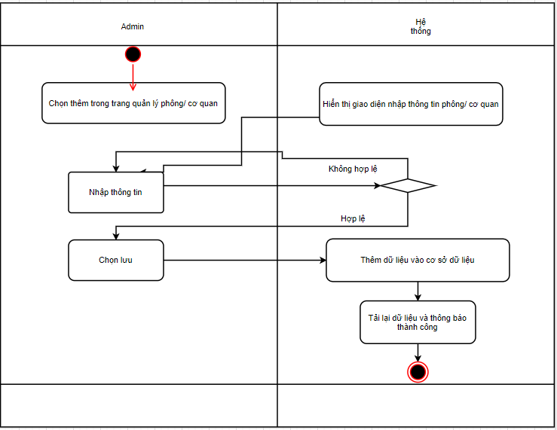

Hình 2. 6 - Thêm phông/ cơ quan

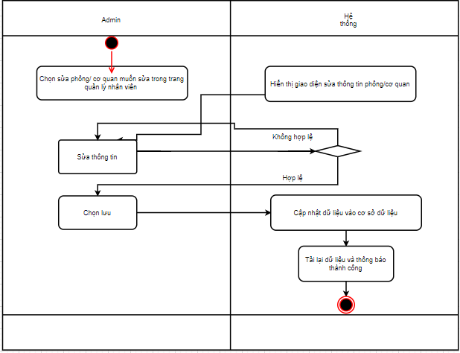

Hình 2. 7 – Sửa phông/ cơ quan

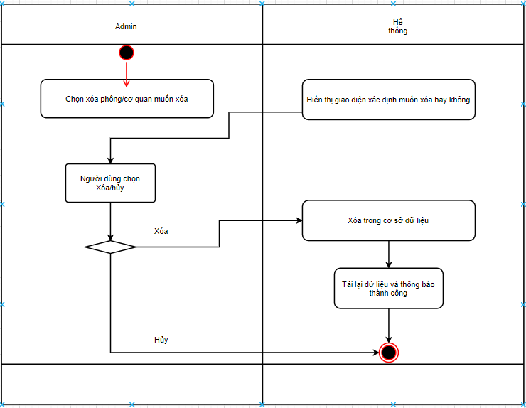

Hình 2. 8 – Xóa phông/ cơ quan

* **Mô hình nghiệp vụ - Quản lý tài khoản**

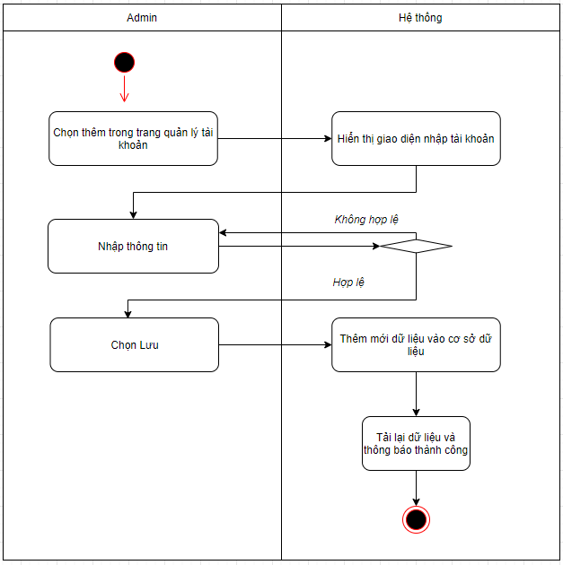

Hình 2. 9 – Thêm tài khoản

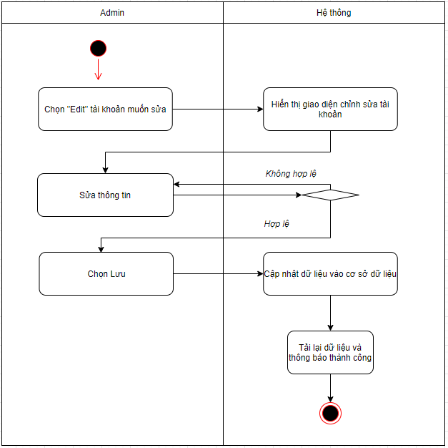

Hình 2. 10 – Sửa tài khoản

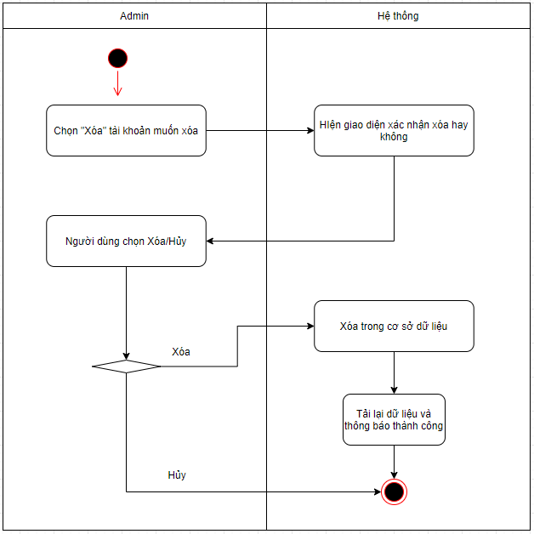

Hình 2. 11 – Xóa tài khoản

* **Mô hình nghiệp vụ - Quản lý mục lục/ hộp số**

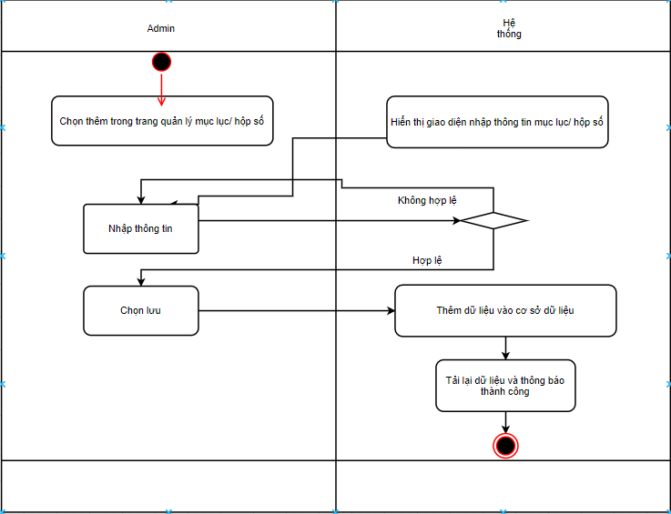

Hình 2. 12 – Thêm mục lục/ hộp số

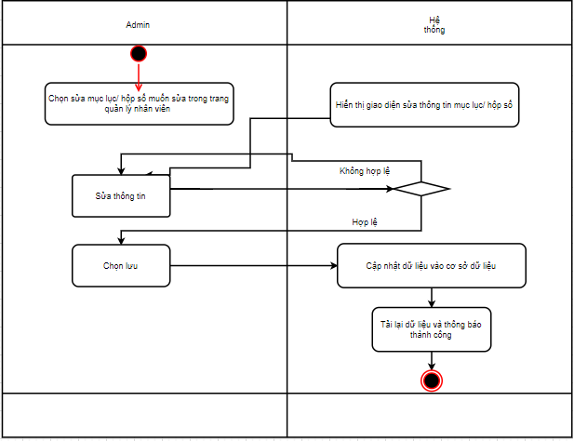

Hình 2. 13 – Sửa mục lục/ hộp số

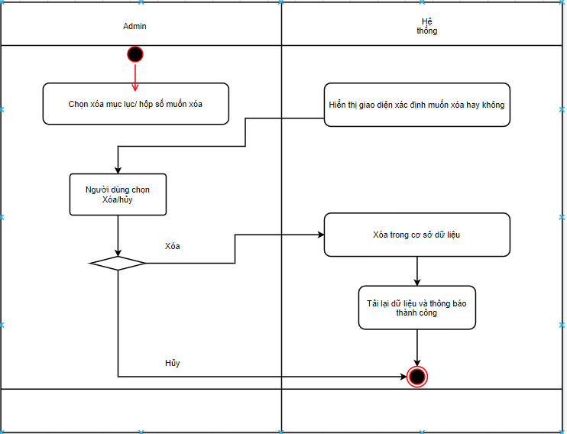

Hình 2. 14 – Xóa mục lục/ hộp số

* **Mô hình nghiệp vụ - Quản lý hồ sơ**

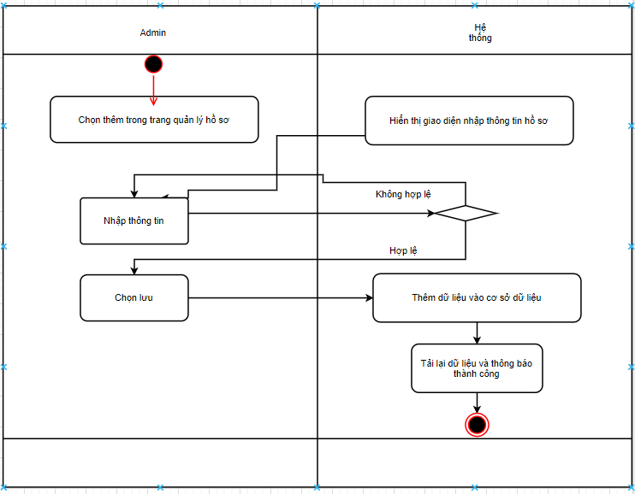

Hình 2. 15 – Thêm hồ sơ

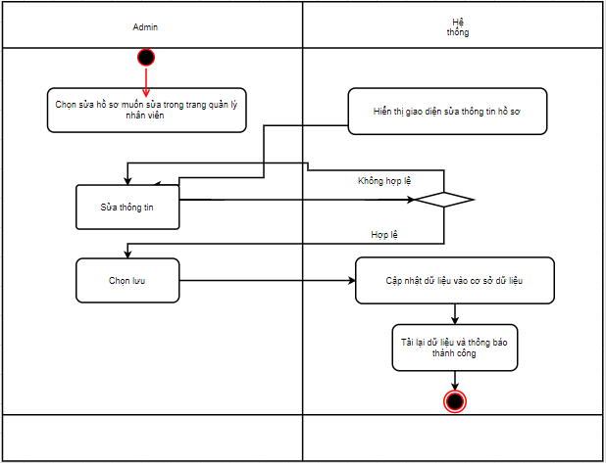

Hình 2. 16 – Sửa hồ sơ

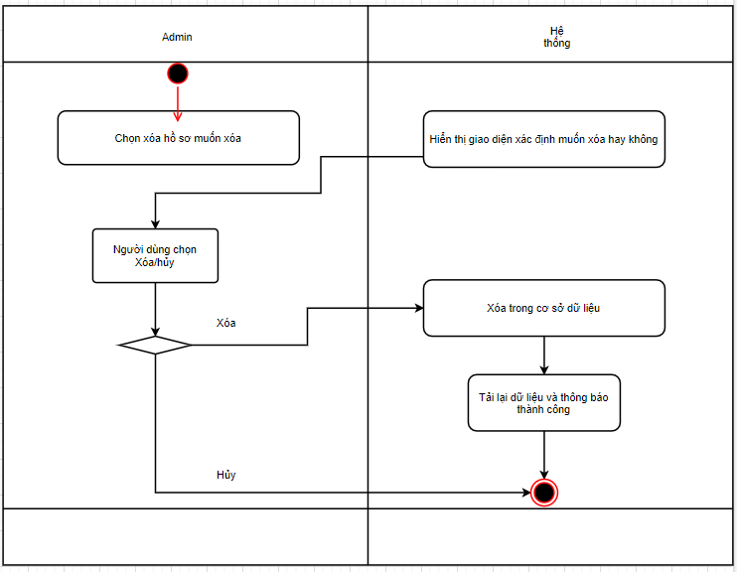

Hình 2. 17 – Xóa hồ sơ

* **Mô hình nghiệp vụ - Quản lý tài liệu**

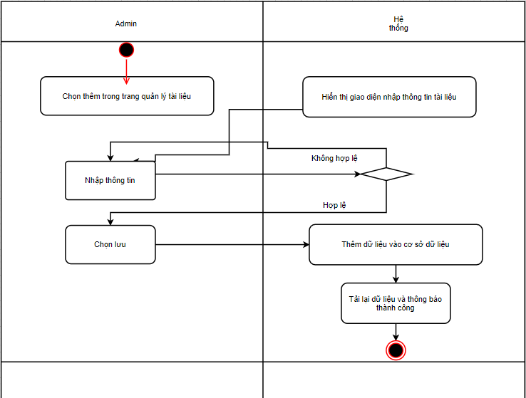

Hình 2. 18 – Thêm tài liệu

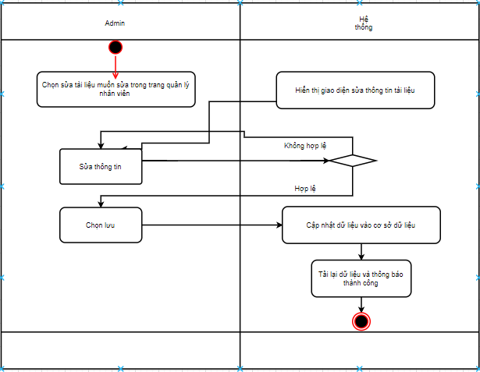

Hình 2. 19 – Sửa tài liệu

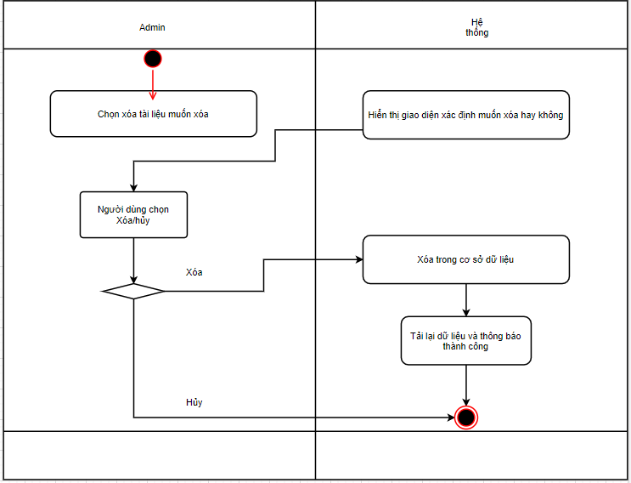

Hình 2. 20 – Xóa tài liệu

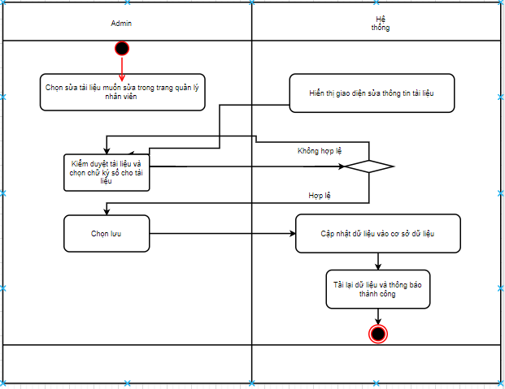

Hình 2. 21 – Kiểm duyệt tài liệu và số hóa

* **Mô hình nghiệp vụ - Quản lý phân quyền**

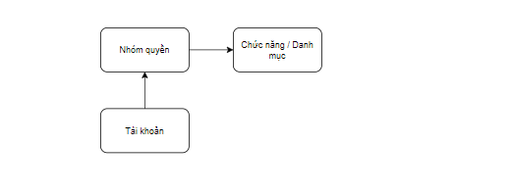

Hình 2. 22 – Nghiệp vụ phân quyền tổng quan

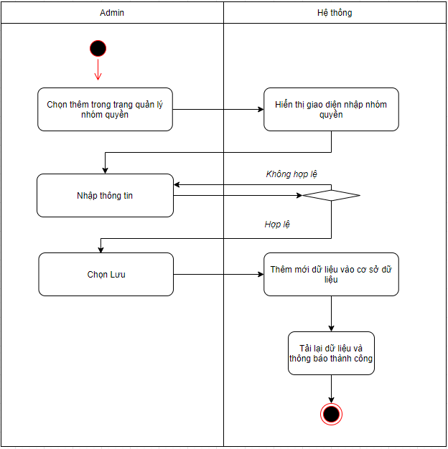

Hình 2. 23 – Thêm nhóm quyền

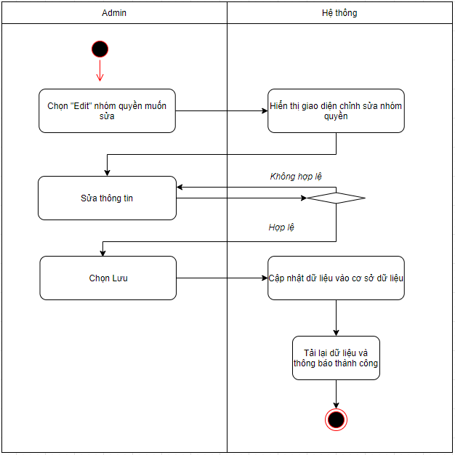

Hình 2. 24 – Sửa nhóm quyền

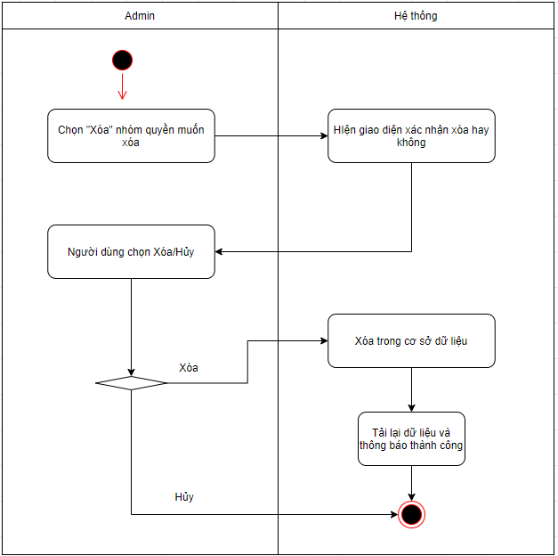

Hình 2. 25 – Xóa nhóm quyền

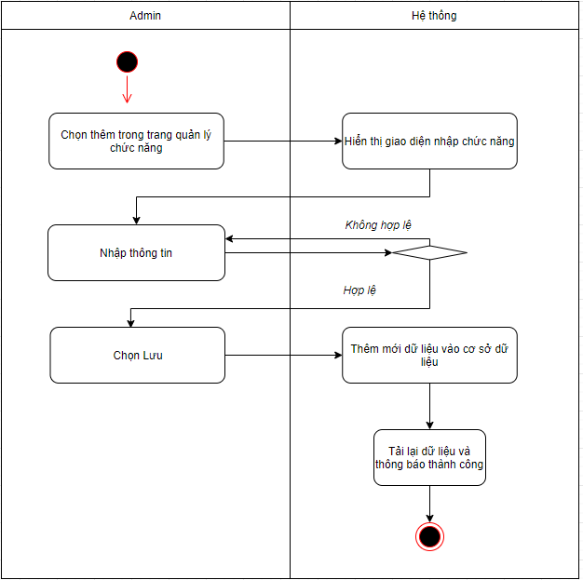

Hình 2. 26 – Thêm chức năng

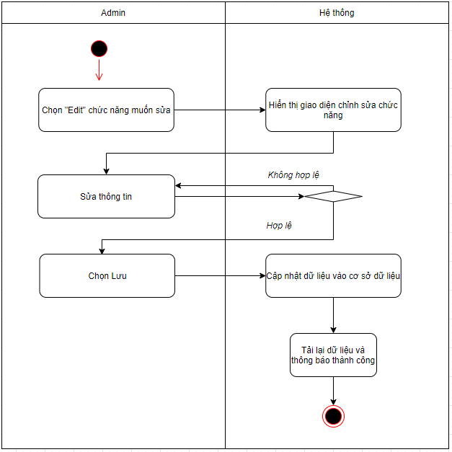

Hình 2. 27 – Sửa chức năng

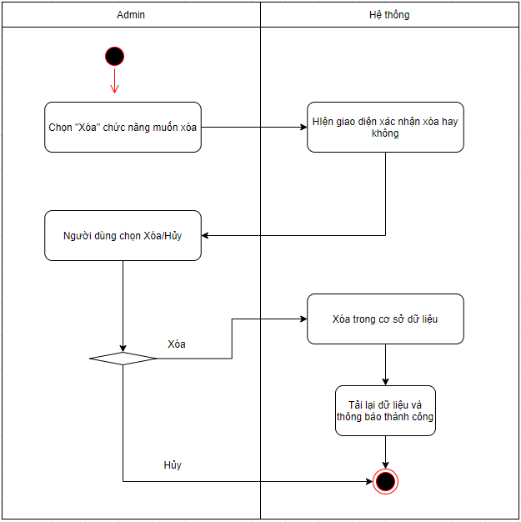

Hình 2. 28 – Xóa chức năng

* **Mô hình nghiệp vụ - Báo cáo/ thông kê**

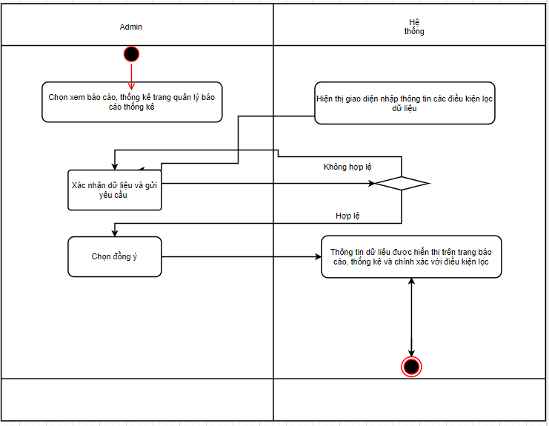

Hình 2. 29 – Xem dữ liệu báo cáo/ thống kê

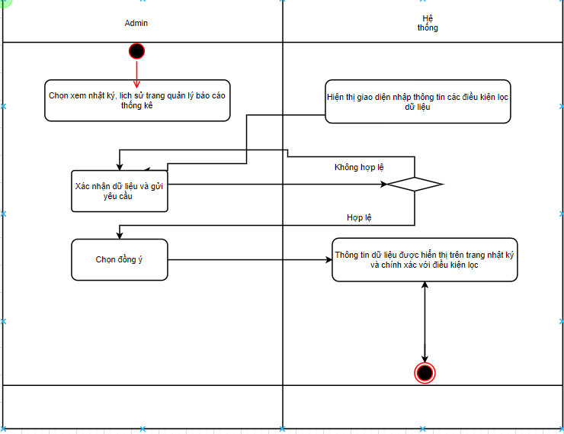

Hình 2. 30 – Xem dữ liệu nhật ký

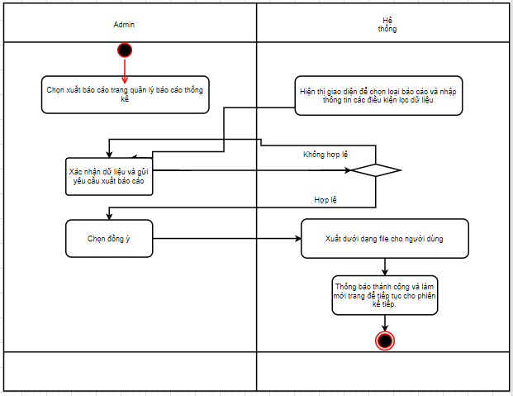

Hình 2. 31 – Xuất báo cáo

## **2.3. Phân tích dữ liệu**

### **2.3.1 Cách cập nhật số lượng hồ sơ và văn bản khi nhập liệu**

Bảng 2. 14 - Cách cập nhật số lượng hồ sơ và văn bản khi nhập liệu

|  |  |  |
| --- | --- | --- |
| **STT** | **Nghiệp vụ** | **Cách cập nhật** |
|  | Ghi tăng | - Tự động sinh các số hiệu khi nhập liệu vào hộp số nếu là quản lý hồ sơ và văn bản  - Số lượng hồ sơ trong hộp số sẽ tăng 1 Số lượng hồ sơ trong hộp số = số lượng hồ sơ trong hộp số hiện có + số ghi tăng |
|  | Ghi giảm | - Xác nhận ghi giảm số lượng thông qua bộ mã hồ sơ+ số hiệu hồ sơ:  Số lượng hồ sơ trong hộp số = số lượng hồ sơ trong hộp số hiện có - số ghi giảm |
|  | Kiểm kê | - Sau kiểm kê tăng –giảm => cập nhật lại số lượng hồ sơ vào hộp số |

### **2.3.2 Cách validate khi thao tác các nghiệp vụ**

Bảng 2. 15 - Cách validate nghiệp vụ

|  |  |  |
| --- | --- | --- |
| **STT** | **Nghiệp vụ** | **Cách cập nhật** |
|  | Xóa hộp số, hồ sơ, văn bản | - Không được phép xóa hộp số khi 1 hồ sơ và văn đã phát sinh nghiệp vụ. - Khi thực hiện xóa văn bản hoặc tài liệu rác thì cần cập nhật số lượng văn bản đang có trong hộp số.  - Không được phép sửa/xóa chi tiết văn bản khi văn đã được phê duyệt và số hóa |
|  | Danh mục | - Khi các danh mục đã phát sinh ở phiếu khác => vẫn được phép sửa danh mục nhưng cần cập nhật thông tin ở các danh mục liên quan có lưu dư thừa, không được phép xóa các danh mục đang được sử dụng. |

## **2.4 Kết luận chương**

Chương 2 đã tổng kết được một số nội dung chính như sau:

* Phân tích chức năng, nghiệp vụ của hệ thống
* Đặc tả Usecase của hệ thống
* Mô hình tiến trình nghiệp vụ của hệ thống
* Phân tích dữ liệu và đặc tả các quy chuẩn quy tắc chung của luồng dữ liệu

Ở chương tiếp theo, sinh viên sẽ đi vào các bước thiết kế hệ thống với các công việc như sau: Thiết kế cơ sở dữ liệu, Mô hình dữ liệu cũng như đặc tả các bảng dữ liệu, mô tả dữ liệu thông qua các bảng mô tả dữ liệu.

# **CHƯƠNG III**

# **THIẾT KẾ HỆ THỐNG**

Chương 3 cung cấp những nội dung bao gồm: Thiết kế cơ sở dữ liệu, mô hình dữ liệu cũng như đặc tả chi tiết bảng dữ liệu, thiết kế dữ liệu thông qua mô tả dữ liệu và thiết kế biểu đồ lớp tổng quát.

## **3.1 Thiết kế kiến trúc hệ thống**

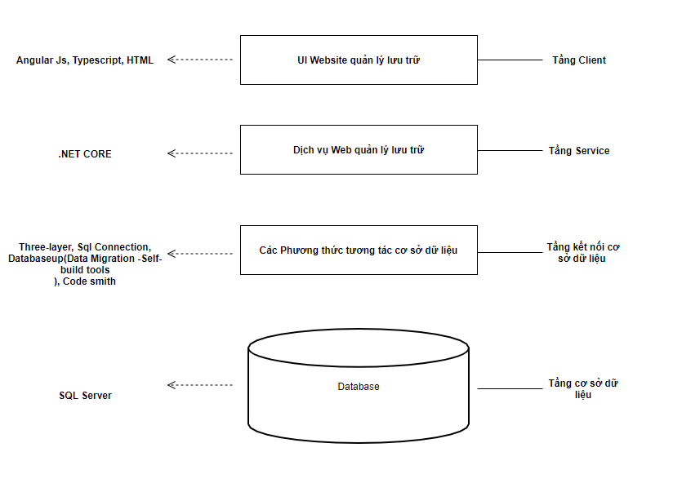

Hình 3. 1 – Kiến trúc hệ thống

- Tầng client: Bao gồm giao diện website hệ thống quản lý lưu trữ tài liệu

- Tầng service: Bao gồm các dịch vụ hỗ trợ nghiệp vụ quản lý hệ thống lưu trữ (quản lý danh mục, quản lý số lượng, quản lý hồ sơ, văn bản, quản lý thống kê, …)

- Tầng kết nối CSDL: Thực hiện tương tác trực tiếp với cơ sở dữ liệu của hệ thống và tích hợp tự động điều chỉnh cấu trúc tổ chức cơ sở dữ liệu bằng tool.

## **3.2 Thiết kế cơ sở dữ liệu**

### **3.2.1 Sơ đồ logic**

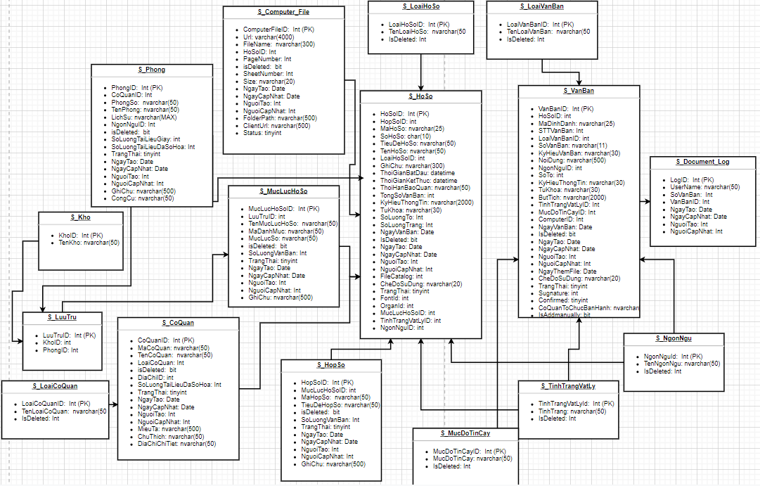

Hình 3. 2 – Bản thiết kế cơ sở dữ liệu hệ thống quản lý lưu trữ tài liệu

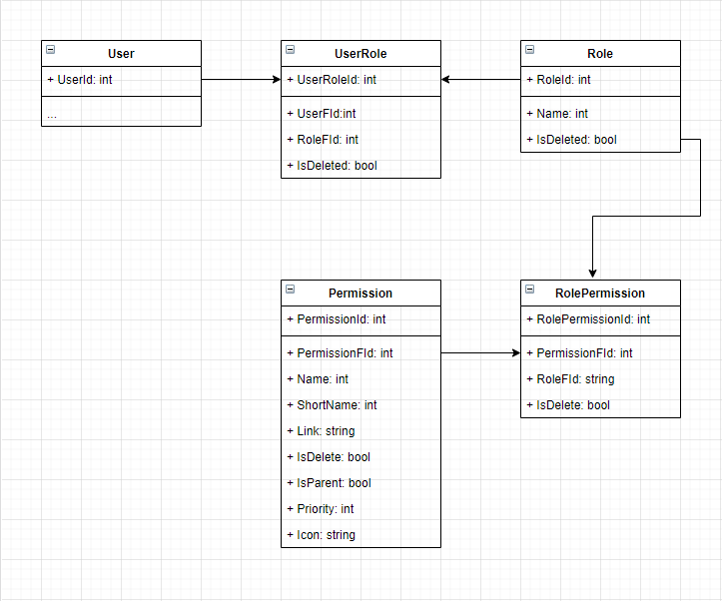

Hình 3. 3 – Bản thiết kế cơ sở dữ liệu phân quyền người dùng

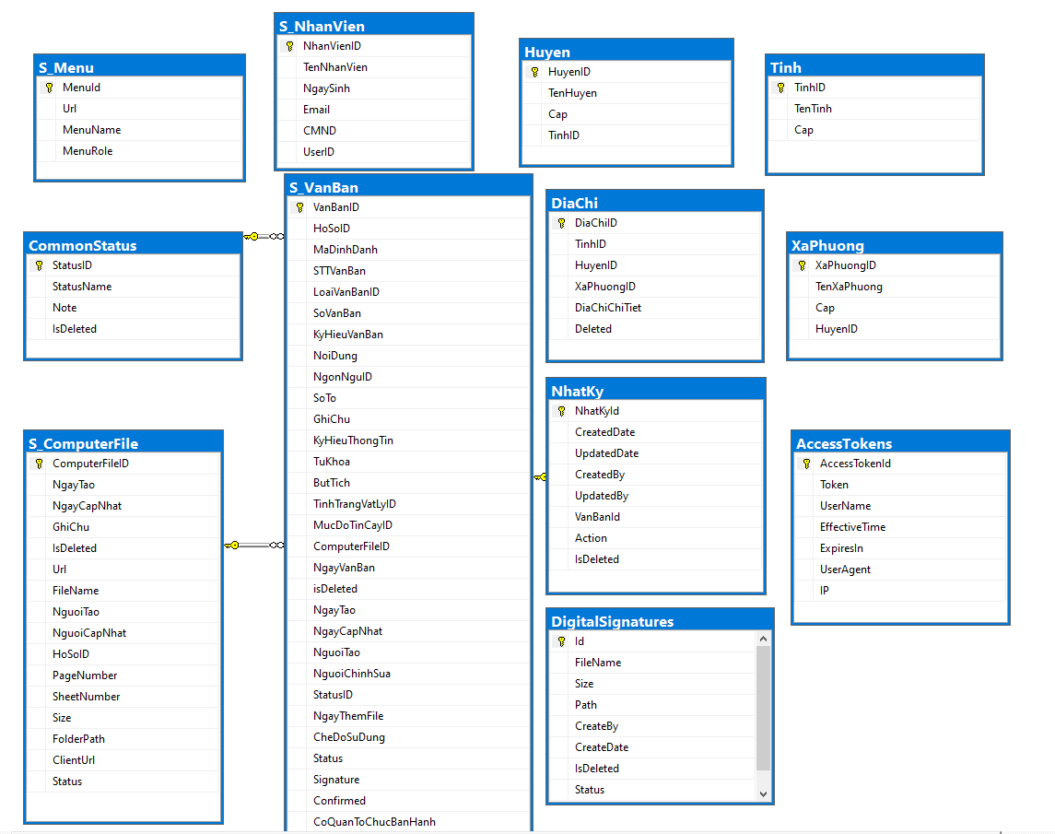

Hình 3. 4 – Bản thiết kế cơ sở dữ liệu các bảng bổ sung cho nghiệp vụ của hệ thống quản lý lưu trữ tài liệu.

### **Cơ sở dữ liệu vật lý**

Bảng 3. 1 – Các trường dùng chung của các bảng

|  |  |  |  |
| --- | --- | --- | --- |
| **STT** | **Tên trường** | **Kiểu dữ liệu** | **Mô tả** |
| 1 | NgayTao | Date | Lưu trữ thông tin ngày tạo |
| 2 | NgayCapNhat | Date | Lưu trữ thông tin ngày cập nhật |
| 3 | NguoiTao | Int | Người tạo bản ghi |
| 4 | NguoiCapNhat | Int | Người cập nhật bản ghi |
| 5 | IsDeleted | Bit | Bản ghi đã được xóa hay là chưa xóa |
| 6 | TrangThai | Tinyint | Trạng thái |
| 7 | IsDeleted | Bit | Là đã xóa hay chưa |

Bảng 3. 2 – Bảng S_Phong

|  |  |  |  |
| --- | --- | --- | --- |
| **STT** | **Tên trường** | **Kiểu dữ liệu** | **Mô tả** |
| 1 | PhongID | Int | Khóa chính |
| 2 | CoQuanID | Int | Khóa ngoại (S_CoQuan) |
| 3 | PhongSo | Nvachar (50) | Phông số |
| 4 | TenPhong | Nvachar (50) | Tên phông |
| 5 | LichSu | Nvachar (MAX) | Lịch sử hình thành |
| 6 | NgonNguID | Int | Khóa ngoại(X_NgonNgu) |
| 7 | SoLuongTaiLieuDaSoHoa | Int | Số lượng tài liệu đã số hóa của phông |
| 8 | SoLuongTaiLieuGiay | Int | Số lượng tài liệu giấy |
| 9 | TrangThai | Tinyint | Trạng thái |
| 10 | NgayTao | Date | Ngày tạo |
| 11 | NgayCapNhat | Date | Ngày cập nhật |
| 12 | NguoiTao | Int | Người tạo |
| 13 | NguoiCapNhat | Int | Người cập nhật |
| 14 | GhiChu | Nvarchar (500) | Ghi chú |
| 15 | CongCu | Nvarchar (50) | Công cụ lưu trữ |

Bảng 3. 3 – Bảng S_CoQuan

|  |  |  |  |
| --- | --- | --- | --- |
| **STT** | **Tên trường** | **Kiểu dữ liệu** | **Mô tả** |
| 1 | CoQuanID | Int | Khóa chính |
| 2 | MaCoQuan | Nvarchar (50) | Mã cơ quan |
| 3 | TenCoQuan | Nvarchar (50) | Tên cơ quan |
| 4 | LoaiCoQuan | Int | Khóa ngoại (S_LoaiCoQuan) |
| 5 | IsDeleted | Bit | Là đã xóa hay chưa xóa |
| 6 | DiaChiID | Int | Địa chỉ cơ quan |
| 7 | TrangThai | Tinyint | Trạng thái |
| 8 | MieuTa | Nvarchar (50) | Miêu tả |
| 9 | ChuThich | Nvarchar (50) | Chú thích |
| 10 | DiaChiChiTiet | Nvarchar (50) | Địa chỉ chi tiết |

Bảng 3. 4 – Bảng S_MucLucHoSo

|  |  |  |  |
| --- | --- | --- | --- |
| **STT** | **Tên trường** | **Kiểu dữ liệu** | **Mô tả** |
| 1 | MucLucHoSoID | Int | Khóa chính |
| 2 | LuuTruID | Int | Khóa ngoại (S_LuuTru) |
| 3 | TenMucLucHoSo | Nvarchar (50) | Tên mục lục hồ sơ |
| 4 | MaDanhMuc | Nvarchar (50) | Mã danh mục |
| 5 | MucLucSo | Nvarchar (50) | Mục lục số |
| 6 | SoLuongVanBan | Int | Số lượng văn bản |
| 7 | GhiChu | Nvarchar (500) | Ghi chú |

Bảng 3. 5 – Bảng S_HopSo

|  |  |  |  |
| --- | --- | --- | --- |
| **STT** | **Tên trường** | **Kiểu dữ liệu** | **Mô tả** |
| 1 | HopSoID | Int | Khóa chính |
| 2 | MucLucHoSoID | Int | Khóa ngoại(S_MucLucHoSo) |
| 3 | MaHopSo | Nvarchar (50) | Mã hộp số |
| 4 | TieuDeHopSo | Nvarchar (50) | Tiêu đề hộp số |
| 5 | SoLuongVanBan | Int | Số lượng văn bản |
| 6 | GhiChu | Nvarchar (500) | Ghi chú |

Bảng 3. 6 – Bảng S_HoSo

|  |  |  |  |  |
| --- | --- | --- | --- | --- |
| **STT** |  | **Tên trường** | **Kiểu dữ liệu** | **Mô tả** |
| 1 |  | HoSoID | Int | Khóa chính |
| 2 |  | HopSoID | Int | Khóa ngoại (S_HopSo) |
| 3 |  | MaHoSo | Nvarchar (25) | Mã hồ sơ |
| 4 |  | SoHoSo | Char (10) | Số hồ sơ |
| 5 |  | TieuDeHoSo | Nvarchar (50) | Tiêu đề hồ sơ |
| 6 |  | LoaiHoSoID | Int | Loại hồ sơ khóa ngoại (S_LoaiHoSo) |
| 7 |  | ThoiGianBatDau | DateTime | Thời gian bắt đầu |
| 8 |  | ThoiGianKetThuc | DateTime | Thời gian kết thúc |
| 9 |  | ThoiHanBaoQuan | Nvarchar (50) | Thời hạn bảo quản |
| 10 |  | TongSoVanBan | Int | Tổng số văn bản |
| 11 |  | KyHieuThongTin | Nvarchar (2000) | Ký hiệu thông tin |
| 12 |  | TuKhoa | Nvarchar (30) | Từ khóa |
| 13 |  | SoLuongTo | Int | Số lượng tờ |
| 14 |  | FileCatolog | Int | Khóa ngoại (S_ComputerFIle) |
| 15 |  | CheDoSuDung | Nvarchar (20) | Chế độ sử dụng |
| 16 |  | FontID | Int | Thuộc loại phông |
| 17 |  | OrganID | Int | Thuộc cơ quan |
| 18 |  | MucLucHoSoID | Int | Thuộc mục lục |
| 19 |  | TinhTrangVatLyID | Int | Tình trạng vật lý- Khóa ngoại(S_TinhTrangVatLy) |
| 20 |  | NgonNguID | Int | Ngôn ngữ - Khóa ngoại(s_NgonNgu) |

Bảng 3. 7 – Bảng S_VanBan

|  |  |  |  |
| --- | --- | --- | --- |
| **STT** | **Tên trường** | **Kiểu dữ liệu** | **Mô tả** |
| 1 | VanBanID | Int | Khóa chính |
| 2 | HoSoID | Int | Khóa ngoại (S_HoSo) |
| 3 | MaDinhDanh | Nvarchar (25) | Mã định danh |
| 4 | STTVanBan | Int | Số thứ tự văn bản |
| 5 | LoaiVanBanID | Int | Khóa ngoại(S_LoaiVanBan) |
| 6 | SoVanBan | Nvarchar (11) | Số văn bản |
| 7 | KyHieuVanBan | Nvarchar (30) | Ký hiệu văn bản |
| 8 | NoiDung | Nvarchar (500) | Nội dung |
| 9 | NgonNguID | Int | Ngôn ngữ |
| 10 | SoTo | Int | Số tờ |
| 11 | KyHieuThongTin | Nvarchar (30) | Ký hiệu thông tin |
| 12 | TuKhoa | Nvarchar (30) | Từ khóa |
| 13 | ButTich | Nvarchar (30) | Bút tích |
| 14 | TinhTrangVatLyID | Int | Khóa ngoại (S_TinhTrangVatLy) |
| 15 | MucDoTinCayID | Int | Mức độ tin cậy |
| 16 | ComputerFileID | Int | Khóa ngoại(S_ComputerFile) |
| 17 | NgayVanBan | Date | Ngày văn bản |
| 18 | NgayThemFile | Date | Ngày thêm file |
| 19 | CheDoSuDung | Nvarchar (20) | Chế độ sử dụng |
| 20 | Signature | Int | Con dấu văn bản |
| 21 | Confimed | Tinyint | Đã xác thực |
| 22 | CoQuanToChucBanHanh | Nvarchar (300) | Cơ quan tổ chức ban hành |
| 23 | IsAddManually | Bit | Là thêm mới thủ công |

Bảng 3. 8 – Bảng S_LoaiHoSo

|  |  |  |  |
| --- | --- | --- | --- |
| **STT** | **Tên trường** | **Kiểu dữ liệu** | **Mô tả** |
| 1 | LoaiHoSoID | Int | Khóa chính |
| 2 | TenLoaiHoSo | Nvarchar (50) | Tên loại hồ sơ |
| 3 | IsDeleted | Bit | Là đã xóa |

Bảng 3. 9 – Bảng S_LoaiVanBan

|  |  |  |  |
| --- | --- | --- | --- |
| **STT** | **Tên trường** | **Kiểu dữ liệu** | **Mô tả** |
| 1 | LoaiVanBanoID | Int | Khóa chính |
| 2 | TenLoaiHoSo | Nvarchar (50) | Tên loại văn bản |
| 3 | IsDeleted | Bit | Là đã xóa |

Bảng 3. 10 – Bảng S_LoaiCoQuan

|  |  |  |  |
| --- | --- | --- | --- |
| **STT** | **Tên trường** | **Kiểu dữ liệu** | **Mô tả** |
| 1 | LoaiCoQuanID | Int | Khóa chính |
| 2 | TenLoaiCoQuan | Nvarchar (50) | Tên loại cơ quan |
| 3 | IsDeleted | Bit | Là đã xóa |

Bảng 3. 11 – Bảng S_NgonNgu

|  |  |  |  |
| --- | --- | --- | --- |
| **STT** | **Tên trường** | **Kiểu dữ liệu** | **Mô tả** |
| 1 | NgonNguID | Int | Khóa chính |
| 2 | TenNgonNgu | Nvarchar (50) | Tên ngôn ngữ |
| 3 | IsDeleted | Bit | Là đã xóa |

Bảng 3. 12 – Bảng S_TinhTrangVatLy

|  |  |  |  |
| --- | --- | --- | --- |
| **STT** | **Tên trường** | **Kiểu dữ liệu** | **Mô tả** |
| 1 | TinhTrangVatLyID | Int | Khóa chính |
| 2 | TinhTrang | Nvarchar (50) | Tình trạng |
| 3 | IsDeleted | Bit | Là đã xóa |

Bảng 3. 13- Bảng S_MucDoTinCay

|  |  |  |  |
| --- | --- | --- | --- |
| **STT** | **Tên trường** | **Kiểu dữ liệu** | **Mô tả** |
| 1 | MucDoTinCayID | Int | Khóa chính |
| 2 | MucDoTinCay | Nvarchar (50) | Mức độ tin cậy |
| 3 | IsDeleted | Bit | Là đã xóa |

Bảng 3. 14 – Bảng S_Kho

|  |  |  |  |
| --- | --- | --- | --- |
| **STT** | **Tên trường** | **Kiểu dữ liệu** | **Mô tả** |
| 1 | KhoID | Int | Khóa chính |
| 2 | TenKho | Nvarchar (50) | Tên kho |
| 3 | IsDeleted | Bit | Là đã xóa |

Bảng 3. 15 – Bảng S_LuuTru

|  |  |  |  |
| --- | --- | --- | --- |
| **STT** | **Tên trường** | **Kiểu dữ liệu** | **Mô tả** |
| 1 | LuuTruID | Int | Khóa chính |
| 2 | KhoID | Int | Khóa ngoại(S_Kho) |
| 3 | PhongID | Int | Khóa ngoại (S_Phong) |

Bảng 3. 16 – Bảng S_Document_Log

|  |  |  |  |
| --- | --- | --- | --- |
| **STT** | **Tên trường** | **Kiểu dữ liệu** | **Mô tả** |
| 1 | LogID | Int | Khóa chính |
| 2 | Username | Nvarchar (50) | Tên người thực hiện thay đổi dữ liệu |
| 3 | SoVanBan | Int | Số văn bản |
| 4 | VanBanID | Int | Khóa ngoại(S_VanBan) |

Bảng 3. 17 – Bảng S_Computer_File

|  |  |  |  |
| --- | --- | --- | --- |
| **STT** | **Tên trường** | **Kiểu dữ liệu** | **Mô tả** |
| 1 | ComputerFileID | Int | Khóa chính |
| 2 | Url | Varchar (4000) | Đường link tới tệp |
| 3 | FileName | Nvarchar (300) | Tên file |
| 4 | HoSoID | Int | Khóa ngoại(S_HoSo) |
| 5 | PageNumber | Int | Trang số |
| 6 | SheetNumber | Int |  |
| 7 | Size | Nvarchar (20) | Kích thước độ lớn của tệp tài liệu |
| 8 | FolderPath | Nvarchar (500) | Đường dẫn tới thư mục |

Bảng 3. 18 – Bảng S_NhanVien

|  |  |  |  |
| --- | --- | --- | --- |
| **STT** | **Tên trường** | **Kiểu dữ liệu** | **Mô tả** |
| 1 | NhanVienID | Int | Khóa chính |
| 2 | UserID | Int | Khóa ngoại (S_User) |
| 3 | TenNhanVien | Nvarchar (50) | Tên nhân viên |
| 4 | NgaySinh | Date | Ngày sinh |
| 5 | Email | Nchar (50) | Email |
| 6 | CMND | Char (20) | Chứng minh nhân dân |

Bảng 3. 19 – Bảng S_User

|  |  |  |  |
| --- | --- | --- | --- |
| **STT** | **Tên trường** | **Kiểu dữ liệu** | **Mô tả** |
| 1 | UserID | Int | Khóa chính |
| 2 | UserName | Nvarchar (50) | Tên tài khoản |
| 3 | Password | Nvarchar (50) | Mật khẩu |
| 4 | PasswordSalt | Varchar (300) | Chuỗi mã hóa mật khẩu |

Bảng 3. 20 – Bảng UserRole

|  |  |  |  |
| --- | --- | --- | --- |
| **STT** | **Tên trường** | **Kiểu dữ liệu** | **Mô tả** |
| 1 | UserRoleId | Int | Khóa chính |
| 2 | UserFId | Int | Khóa ngoại (User) |
| 3 | RoleFId | Int | Khóa ngoại (Role) |
| 4 | IsDeleted | Bit | Trạng thái xóa |

Bảng 3. 21 – Bảng Role

|  |  |  |  |
| --- | --- | --- | --- |
| **STT** | **Tên trường** | **Kiểu dữ liệu** | **Mô tả** |
| 1 | RoleId | Int | Khóa chính |
| 2 | Name | Nvarchar (50) | Tên nhóm quyền |
| 3 | IsDeleted | Bit | Trạng thái xóa |

Bảng 3. 22 – Bảng RolePermission

|  |  |  |  |
| --- | --- | --- | --- |
| **STT** | **Tên trường** | **Kiểu dữ liệu** | **Mô tả** |
| 1 | RolePerMissionId | Int | Khóa chính |
| 2 | PermissionId | Int | Khóa ngoại (Permission) |
| 3 | RoleFId | Int | Khóa ngoại (Role) |
| 4 | IsDeleted | Bit | Trạng thái xóa |

Bảng 3. 23 – Bảng Permission

|  |  |  |  |
| --- | --- | --- | --- |
| **STT** | **Tên trường** | **Kiểu dữ liệu** | **Mô tả** |
| 1 | PermissionId | Int | Khóa chính |
| 2 | PermissionFId | Int | Khóa ngoại (Permission) |
| 3 | Name | Nvarchar (50) | Tên chức năng |
| 4 | ShortName | Varchar (20) | Tên phân biệt |
| 5 | Link | Nvarchar (250) | Đường dẫn trang |
| 6 | IsDeleted | Bit | Trạng thái xóa |
| 7 | IsParent | Bit | Phân cấp cha – con |
| 8 | Priority | Int | Độ ưu tiên của chức năng |

Bảng 3. 24 – Bảng NhatKy

|  |  |  |  |
| --- | --- | --- | --- |
| **STT** | **Tên trường** | **Kiểu dữ liệu** | **Mô tả** |
| 1 | NhatKyId | Int | Khóa chính |
| 2 | VanBanId | Int | Khóa ngoại (VanBan) |
| 3 | CreatedDate | DateTime | Ngày tạo |
| 4 | CreatedBy | Int | Người tạo |
| 5 | UpdatedDate | DateTime | Ngày cập nhật |
| 6 | IsDeleted | Bit | Trạng thái xóa |
| 7 | Action | Nvarchar (64) | Hành động (thêm, sửa, xóa) |
| 8 | UpdatedBy | Int | Người cập nhật |

Bảng 3. 25 – Bảng DiaChi

|  |  |  |  |
| --- | --- | --- | --- |
| **STT** | **Tên trường** | **Kiểu dữ liệu** | **Mô tả** |
| 1 | DiaChiId | Int | Khóa chính |
| 2 | TinhId | Int | Khóa ngoại (Tinh) |
| 3 | HuyenId | Int | Khóa ngoại (Huyen) |
| 4 | XaPhuongId | Int | Khóa ngoài (XaPhuong) |
| 5 | DiaChiChiTiet | Nvarchar (200) | Địa chỉ chi tiết |
| 6 | Deleted | Bit | Trạng thái xóa |
| 8 | UpdatedBy | Int | Người cập nhật |

Bảng 3. 26 – Bảng Tinh

|  |  |  |  |
| --- | --- | --- | --- |
| **STT** | **Tên trường** | **Kiểu dữ liệu** | **Mô tả** |
| 1 | TinhId | Int | Khóa chính |
| 2 | TenTinh | Nvarchar (50) | Tên tỉnh |
| 3 | Cap | Nvarchar (20) | Cấp |

Bảng 3. 27 – Bảng Huyện

|  |  |  |  |
| --- | --- | --- | --- |
| **STT** | **Tên trường** | **Kiểu dữ liệu** | **Mô tả** |
| 1 | HuyenId | Int | Khóa chính |
| 2 | TenHuyen | Nvarchar (50) | Tên huyện |
| 3 | Cap | Nvarchar (20) | Cấp |
| 4 | TinhId | Int | Khóa ngoại (Tinh) |

Bảng 3. 28 – Bảng XaPhuong

|  |  |  |  |
| --- | --- | --- | --- |
| **STT** | **Tên trường** | **Kiểu dữ liệu** | **Mô tả** |
| 1 | XaPhuongId | Int | Khóa chính |
| 2 | TenXaPhuong | Nvarchar (50) | Tên tỉnh |
| 3 | Cap | Nvarchar (20) | Cấp |
| 4 | HuyenId | Int | Khóa ngoại (Huyen) |

Bảng 3. 29 – Bảng TrangThai

|  |  |  |  |
| --- | --- | --- | --- |
| **STT** | **Tên trường** | **Kiểu dữ liệu** | **Mô tả** |
| 1 | StatusId | Int | Khóa chính |
| 2 | StatusName | Nvarchar (100) | Tên trạng thái |
| 3 | Note | Nvarchar (500) | Chú thích |

Bảng 3. 30 – Bảng DigitalSignature

|  |  |  |  |
| --- | --- | --- | --- |
| **STT** | **Tên trường** | **Kiểu dữ liệu** | **Mô tả** |
| 1 | Id | Int | Khóa chính |
| 2 | FileName | Nvarchar (200) | Tên tệp hình ảnh |
| 3 | Size | Varchar (10) | Độ lớn của tệp |
| 4 | Path | Nvarchar (100) | Đường dẫn tới thư mục |
| 5 | Status | Tinyint | Trạng thái |
| 6 | ServerPath | Nvarchar (100) | Đường dẫn tới thư mục phía server |

Bảng 3. 31 – Bảng AccessTokens

|  |  |  |  |
| --- | --- | --- | --- |
| **STT** | **Tên trường** | **Kiểu dữ liệu** | **Mô tả** |
| 1 | AccessTokenId | Int | Khóa chính |
| 2 | Token | char (200) | Mã bảo mật |
| 3 | Username | Varchar (50) | Tên tài khoản |
| 4 | Ip | varchar (20) | Địa chỉ IP |
| 5 | Expriresln | Int | Thời gian tồn tại |

## **3.3 Kết luận chương**

* Trong nội dung Chương 3, sinh viên đã đi thiết kế hệ thống Mcheck thông qua những nội dung:
  + Thiết kế mô hình dữ liệu vật lý
  + Đặc tả chi tiết các bảng dữ liệu
  + Mô tả dữ liệu
* Trong nội dung chương tiếp theo, sinh viên sẽ đi tập trung mô tả các bước cài đặt phần mềm, giới thiệu chương trình đã xây dựng được thông qua giao diện của chương trình.

# **CHƯƠNG IV**

# **XÂY DỰNG HỆ THỐNG KIỂM TRA, ĐÁNH GIÁ VÀ SO SÁNH**

## **4.1. Cài đặt phần mềm**

* Yêu cầu về phần cứng:

+ Máy tính chạy hệ điều hành Windows 7 trở lên

+ Máy tính được cài .Net Core 2.2 đổ lên

+ Máy tính được cài đặt Angular js (Nodejs, npm, thư viện)

+ Máy tính cài đặt SQL Server và công cụ kết nối thao tác với Database

* Hướng dẫn cài đặt
* Phía Server:

+ Chỉnh sửa cài đặt kết nối tới database nếu user, password hoặc tên database khác trong file: DbProvider/ web.config

+ Run IIS Express để tiến hành chạy Backend của Project.

* Phía Frontend:

+ Click chuột phải vào src => Chọn Open command prompt here…

+ Chạy lệnh: npm i => ng serve => báo run success là thành công

+ Click vào link local sau khi run serve thành công để tiến hành đăng nhập với quyền admin và sử dụng hệ thống.

* Phía hệ quản trị cơ sở dữ liệu

+ Mở ứng dụng SQL server Management studio

+ Chọn Connection -> Data Engine…

+ Mở file script generate => run script.

+ Đăng nhập hệ thống thành công.

## **4.2 Đánh giá và so sánh**

- Phần mềm mang lại trải nghiệm người dùng với tốc độ nhanh hơn, giao diện người dùng bắt mắt dễ nhìn hơn, sử dụng các công nghệ mới hiện nay.

-Điểm nổi bật hơn các phần mềm khác là có sự phát triển trên các nền tảng khác nhau và phần mềm sẽ được tích hợp: Web, mobile, window app, …

-Các phương pháp nhập liệu được cải tiến một cách nhanh chóng và chú trọng vào việc chính xác, giảm thiểu khối lượng công việc, có thêm các chức năng về tự động nhập liệu với dữ liệu lớn….

# **4.3 Giới thiệu giao diện hệ thống**

* Đăng nhập:

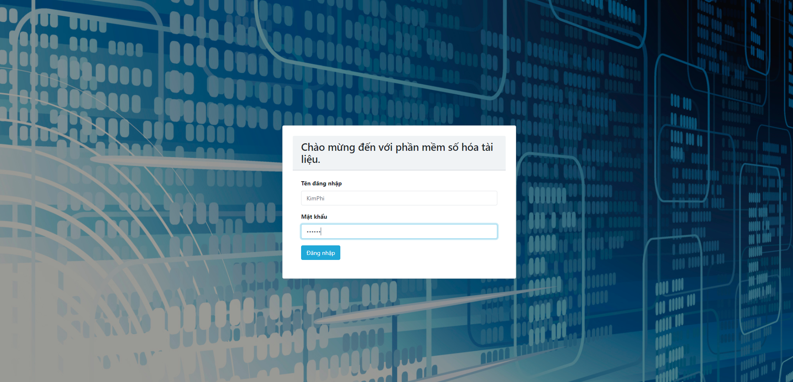

* Cơ quan lưu trữ:  
  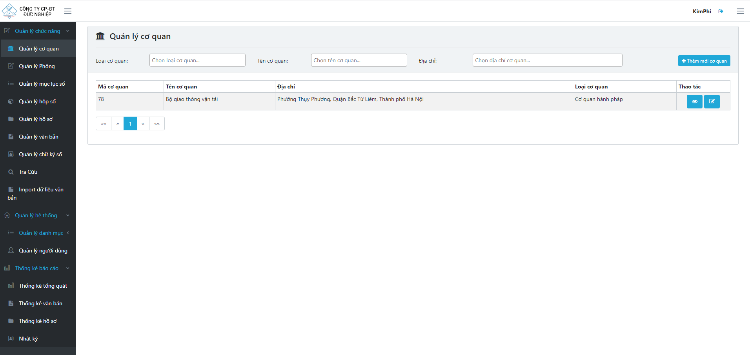

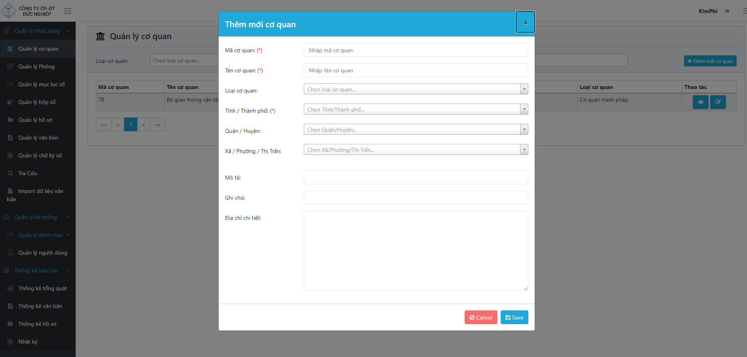

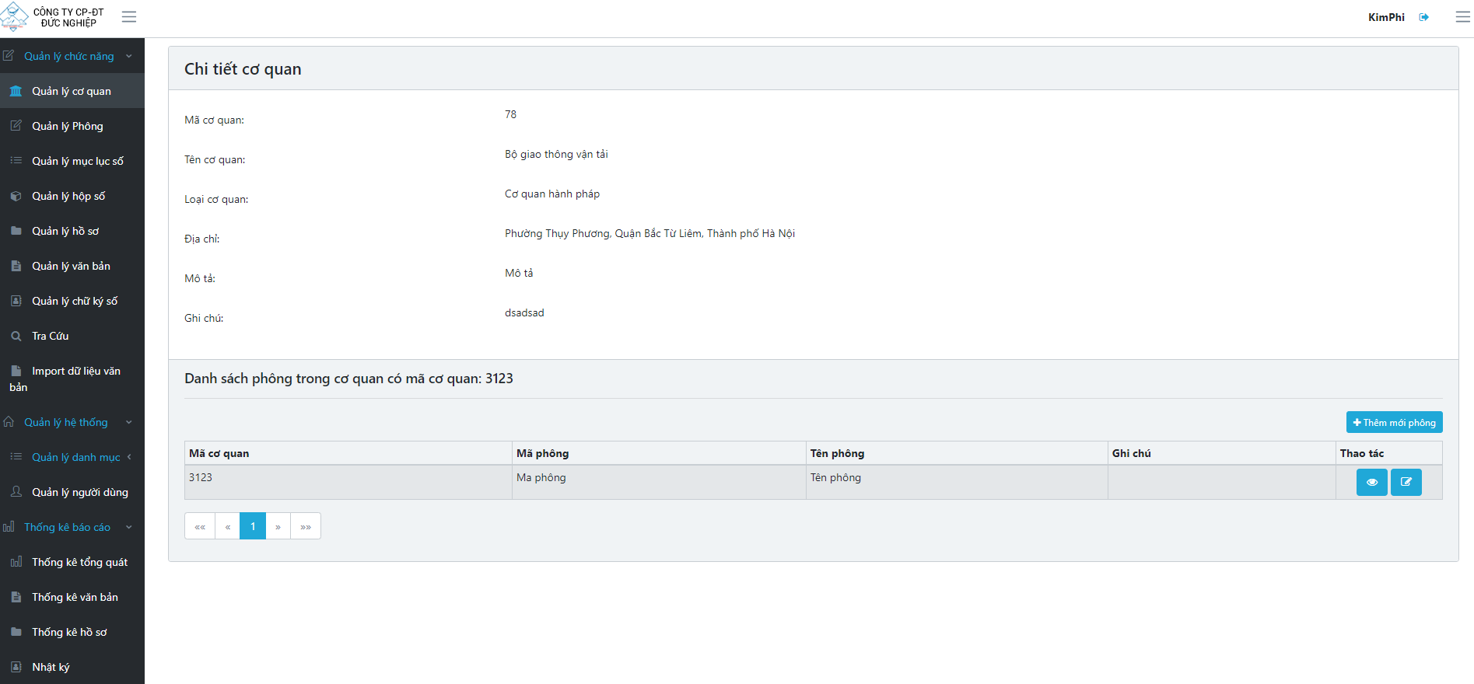

* Phông lưu trữ:

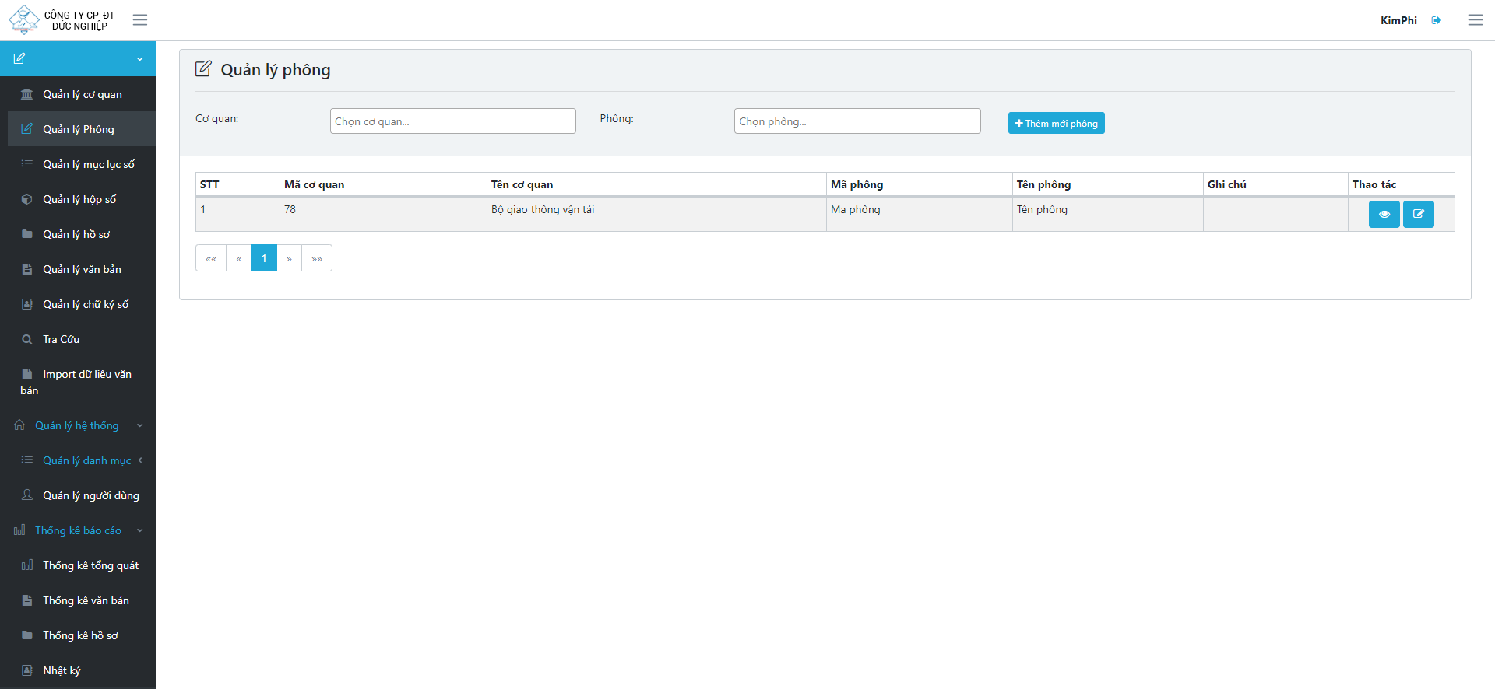

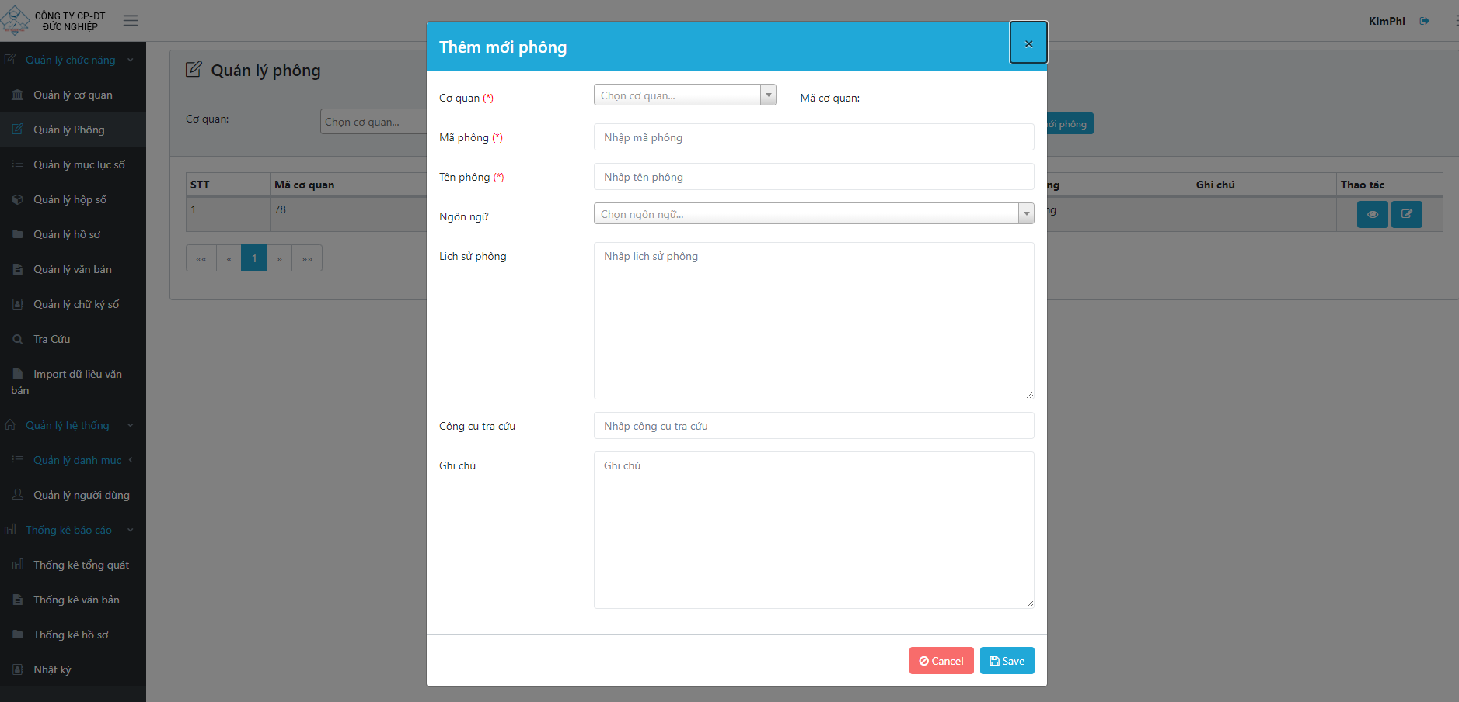

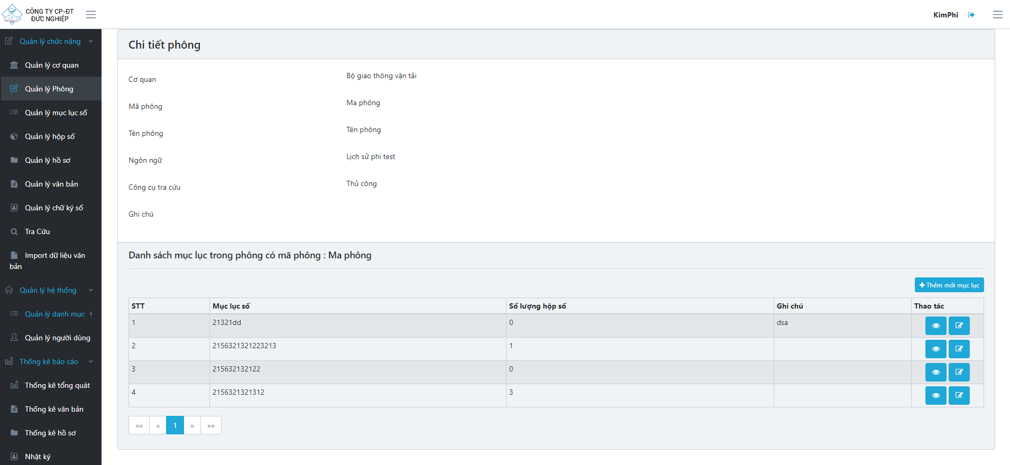

* Mục lục hồ sơ:  
  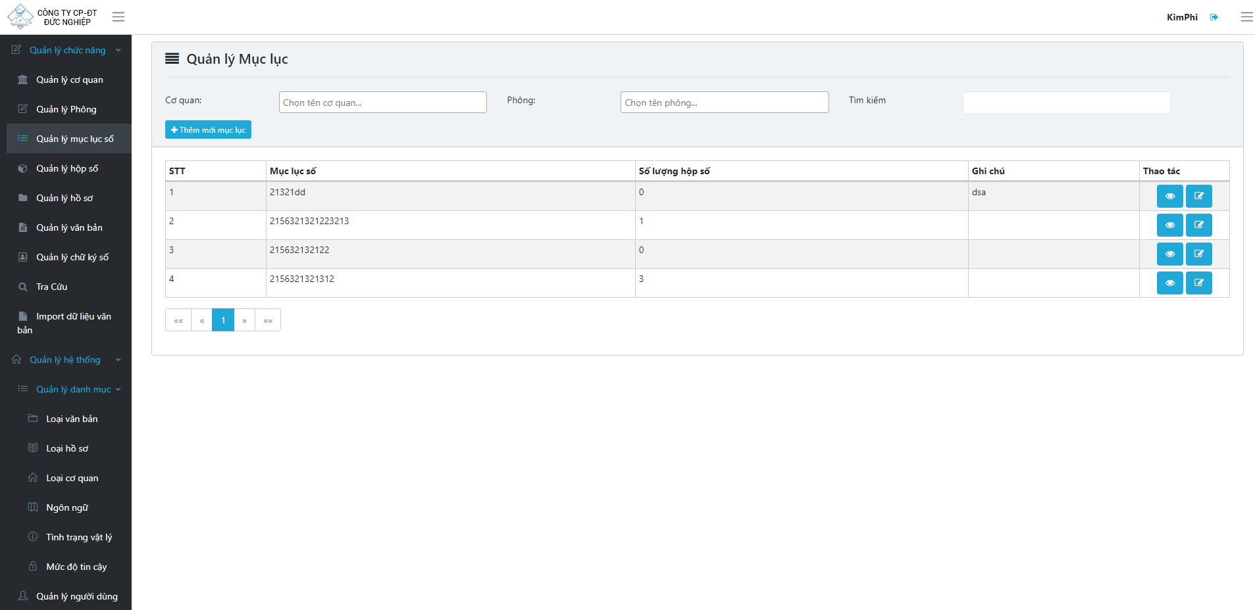

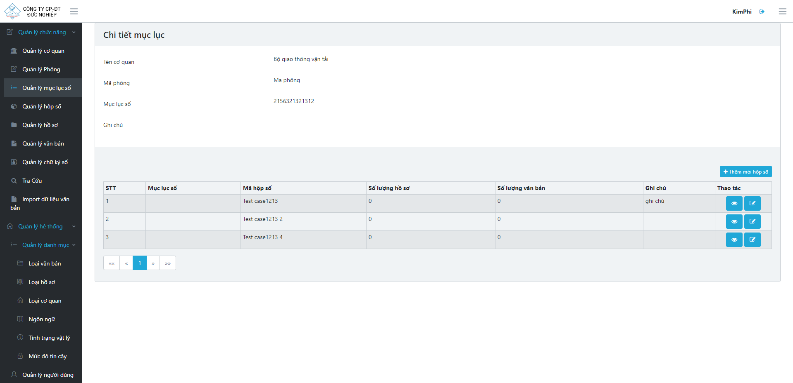

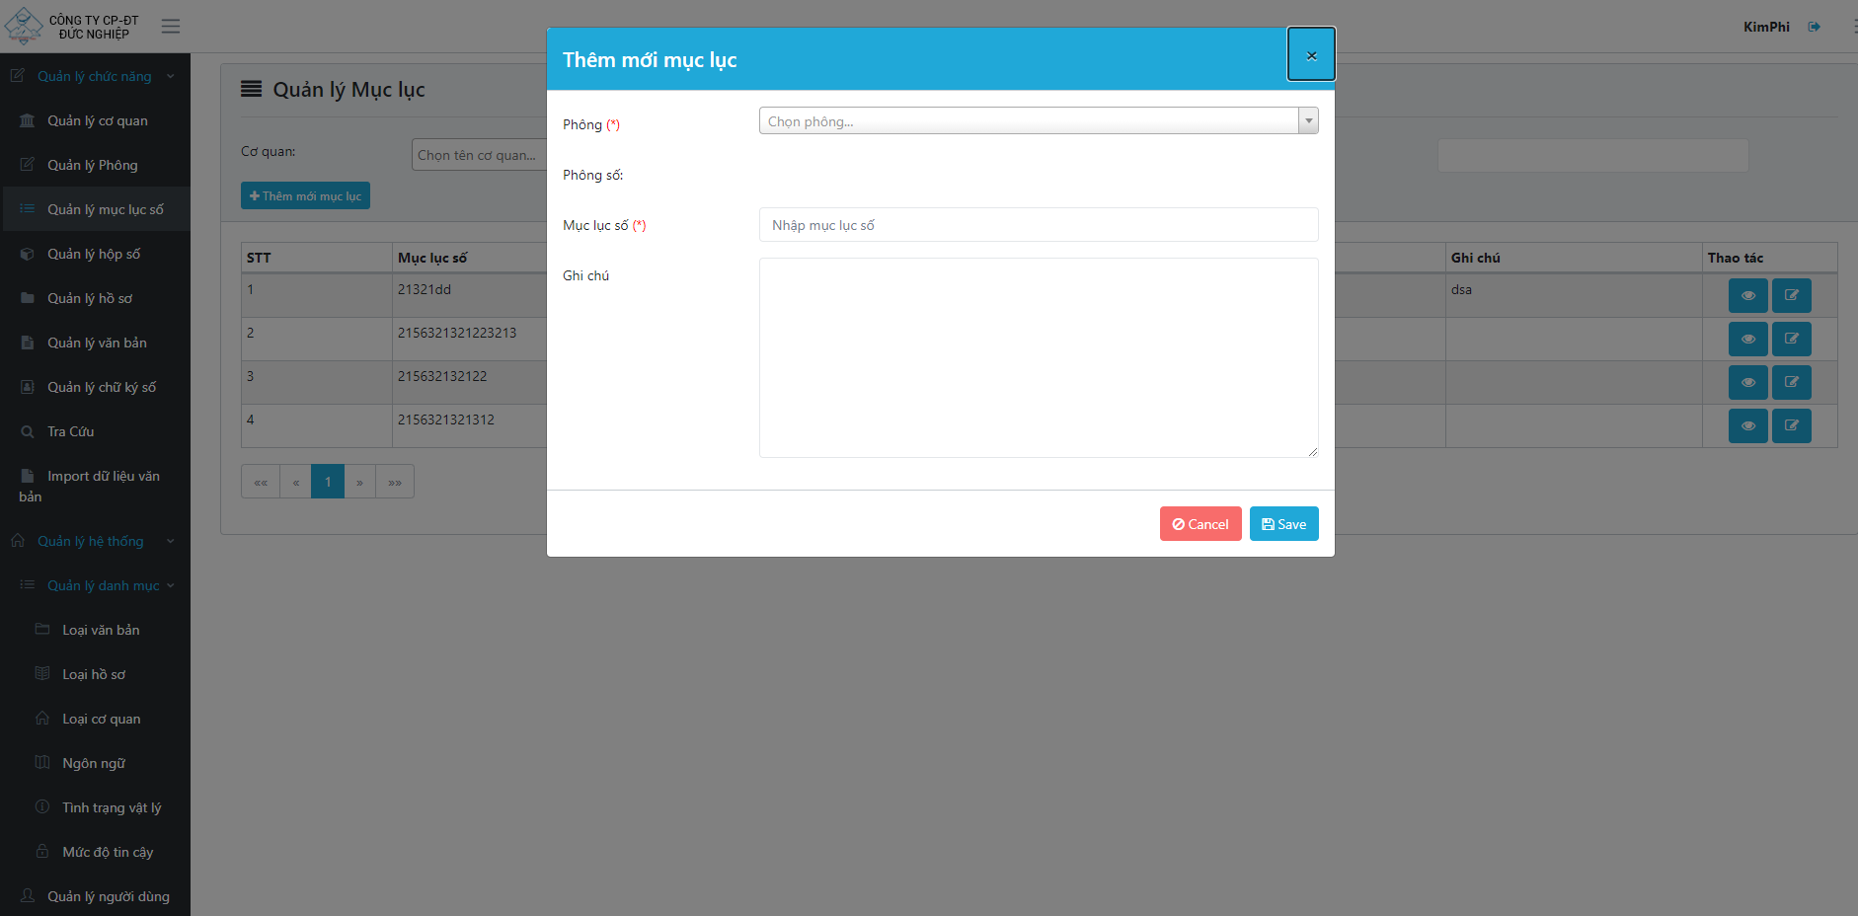

* Hộp số:

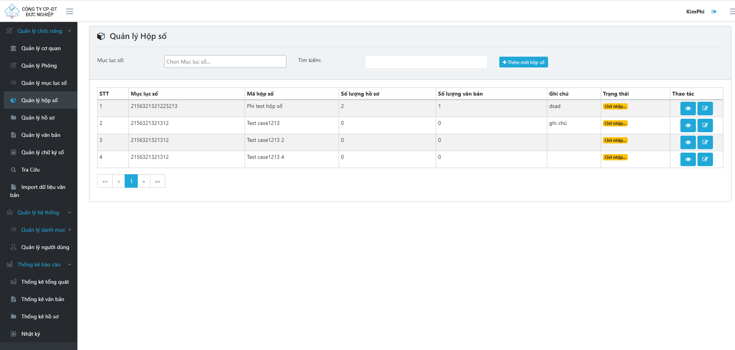

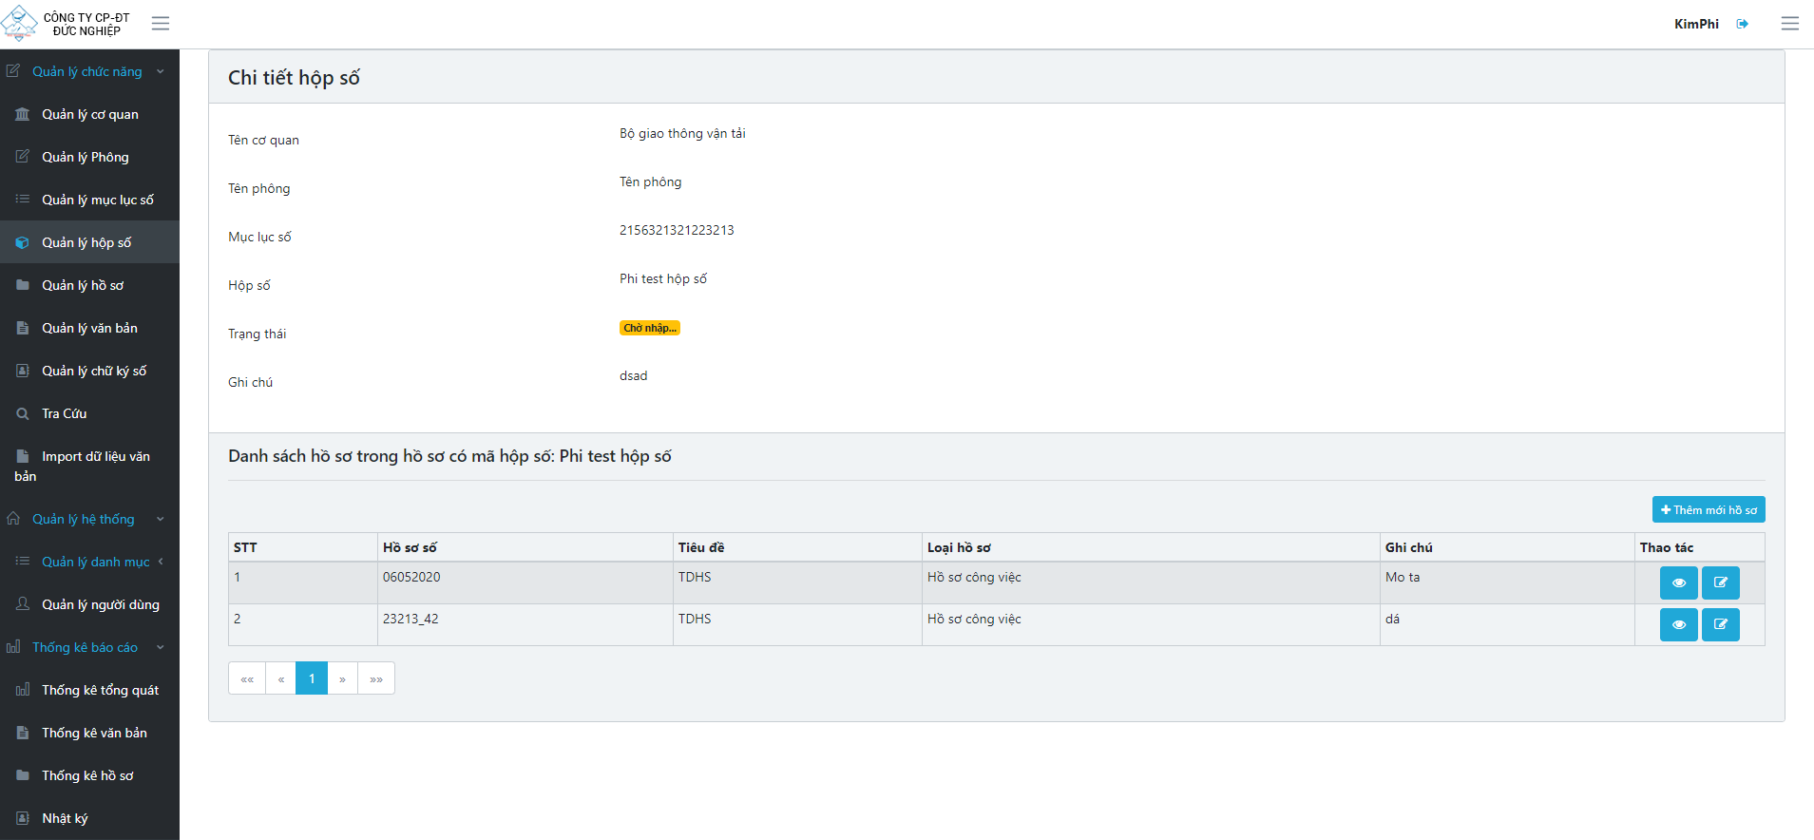

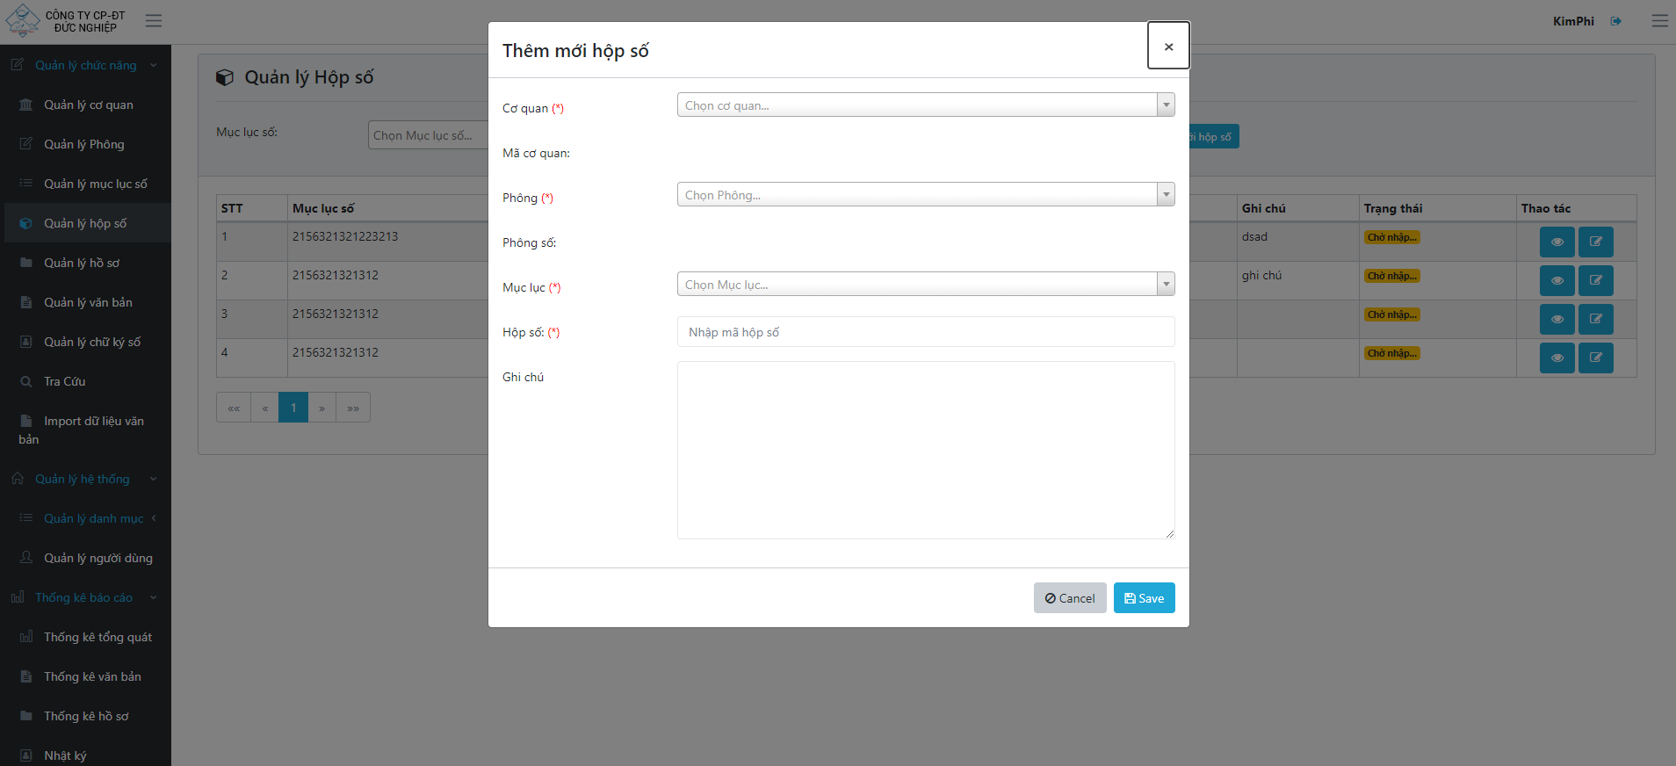

* Hồ sơ:

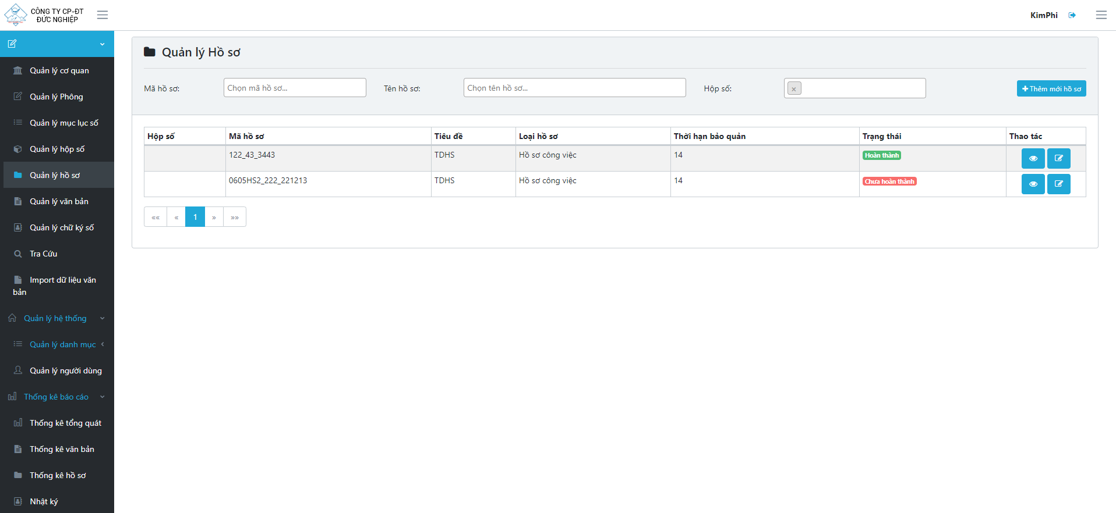

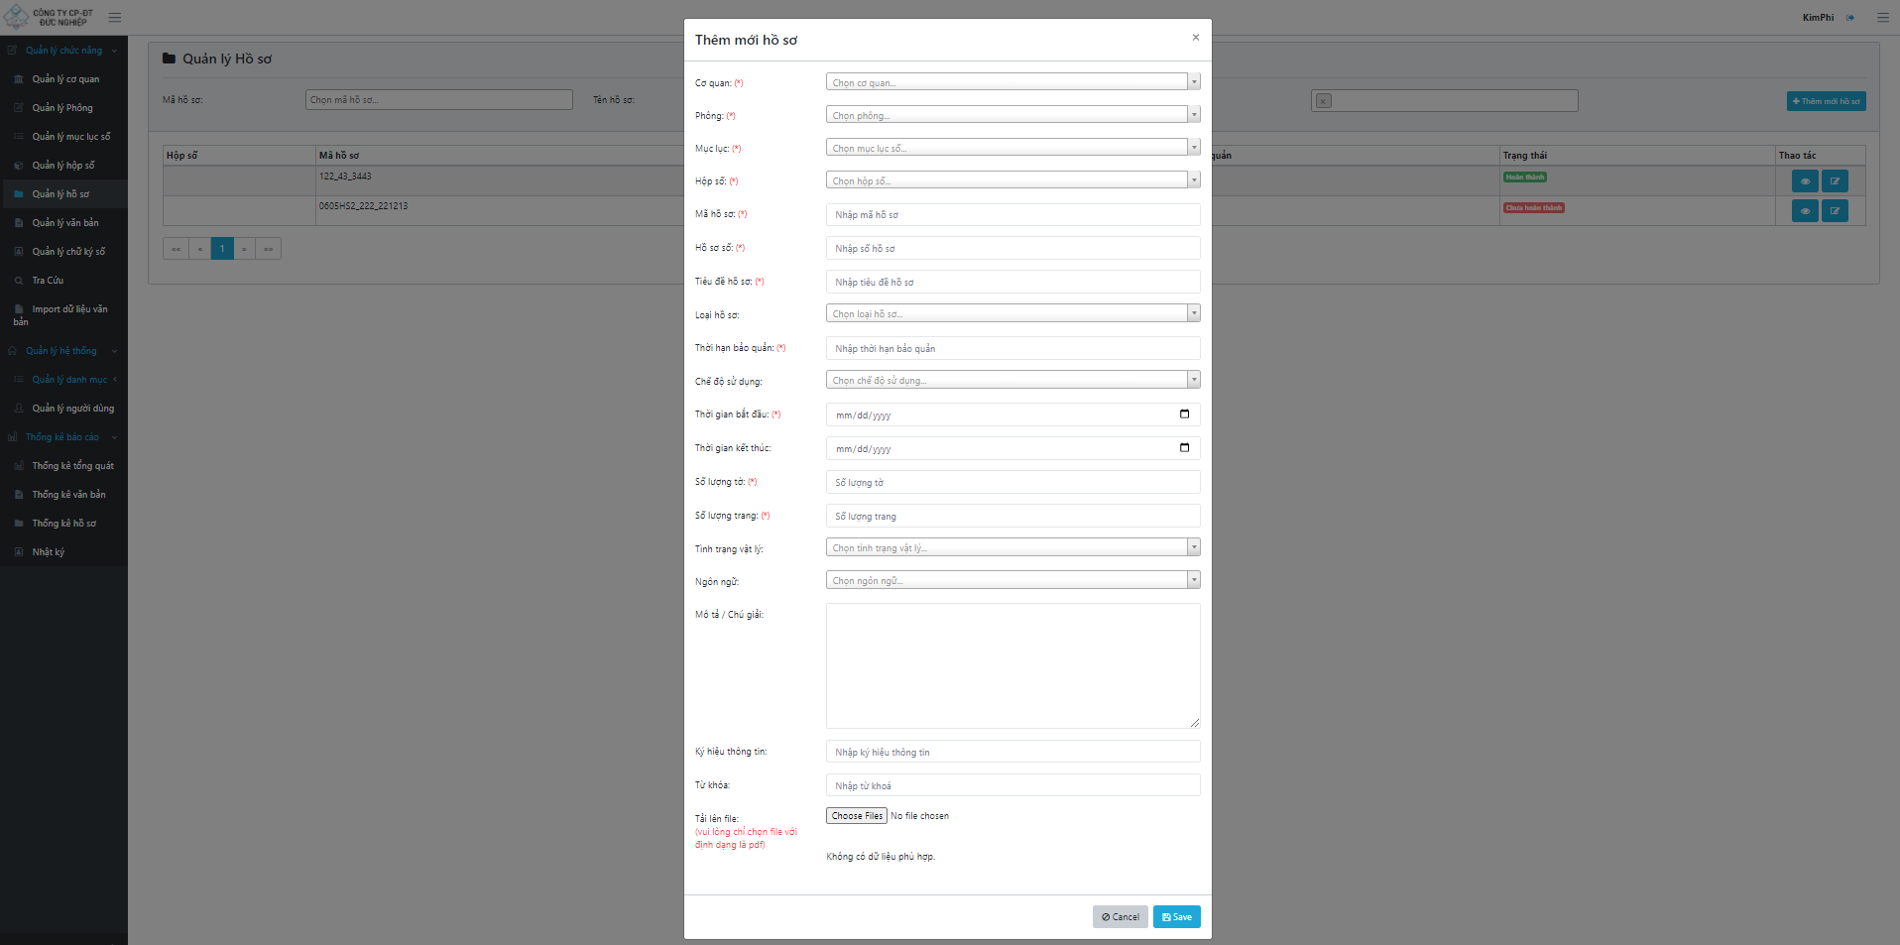

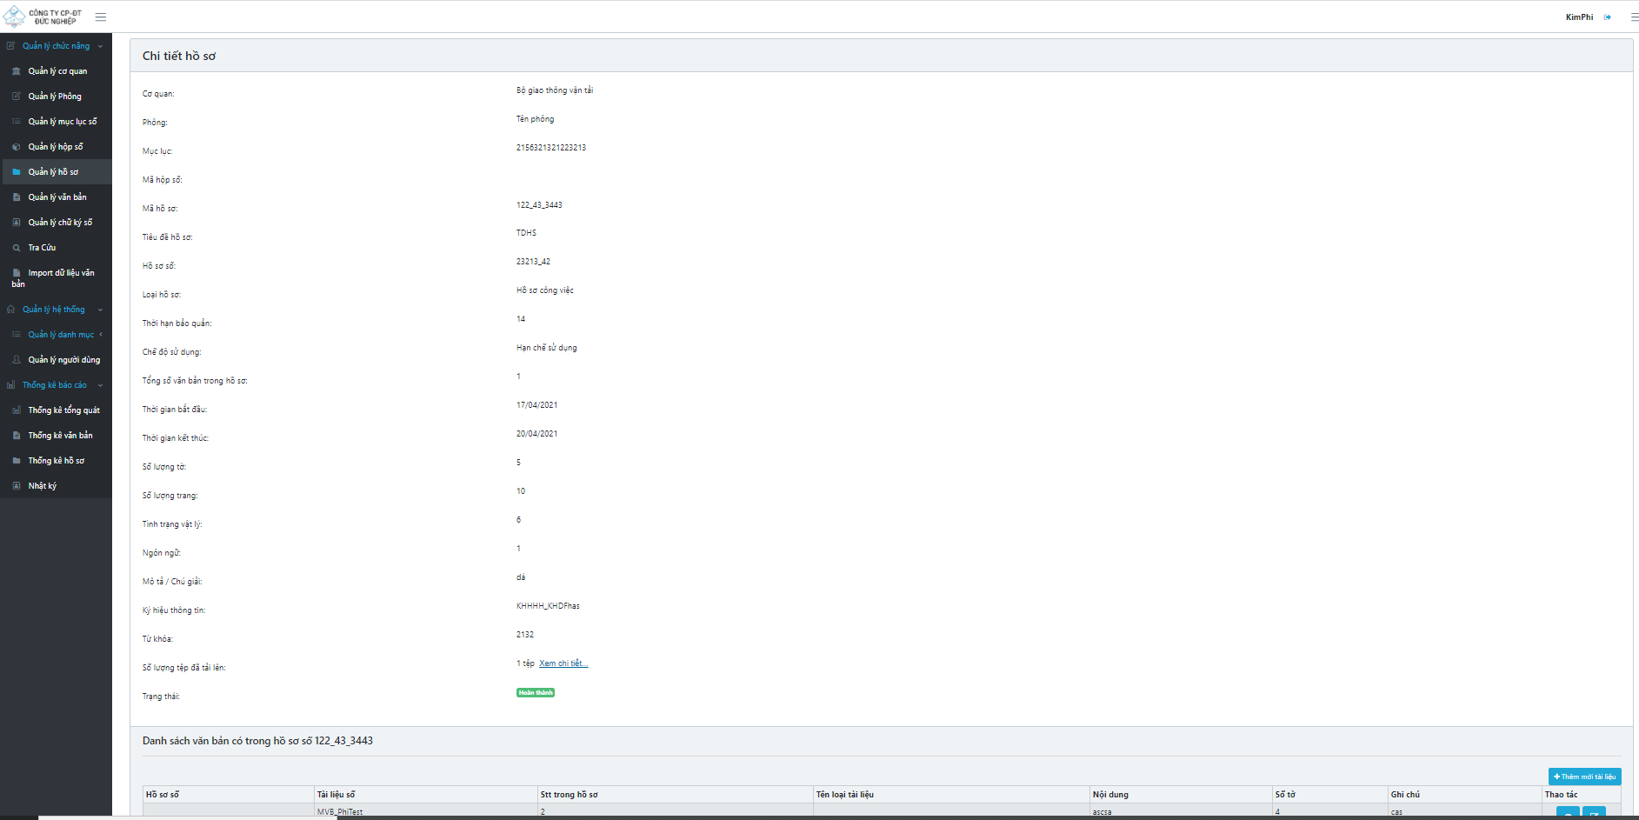

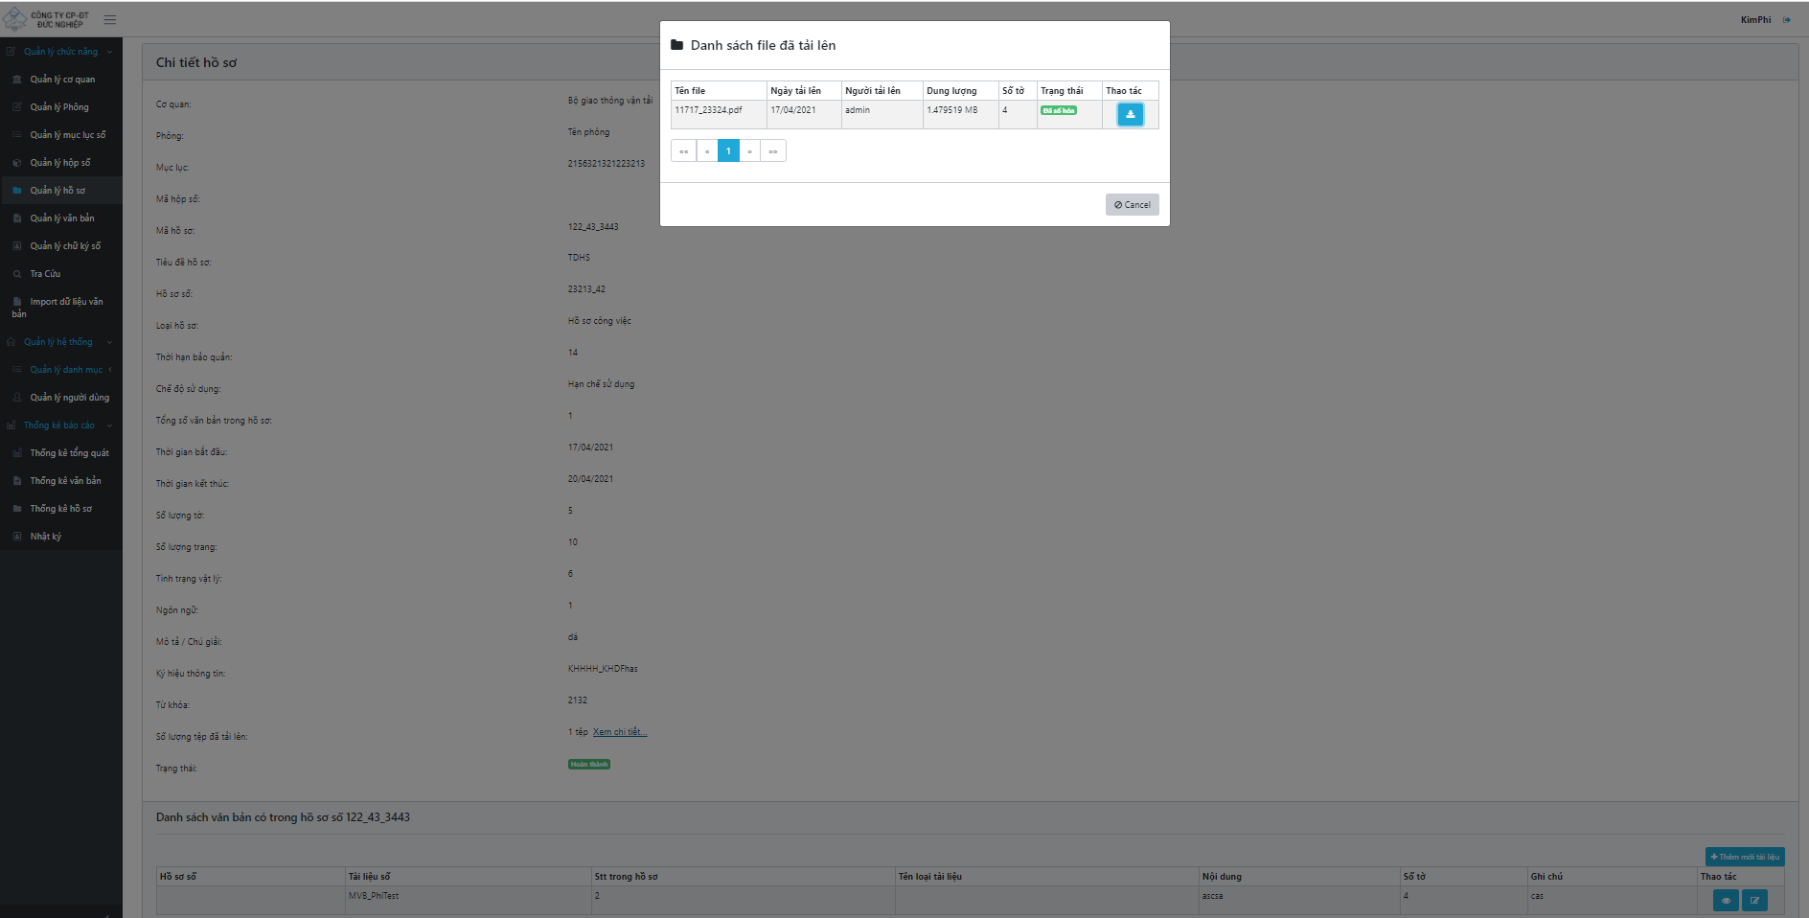

* Văn bản tài liệu:

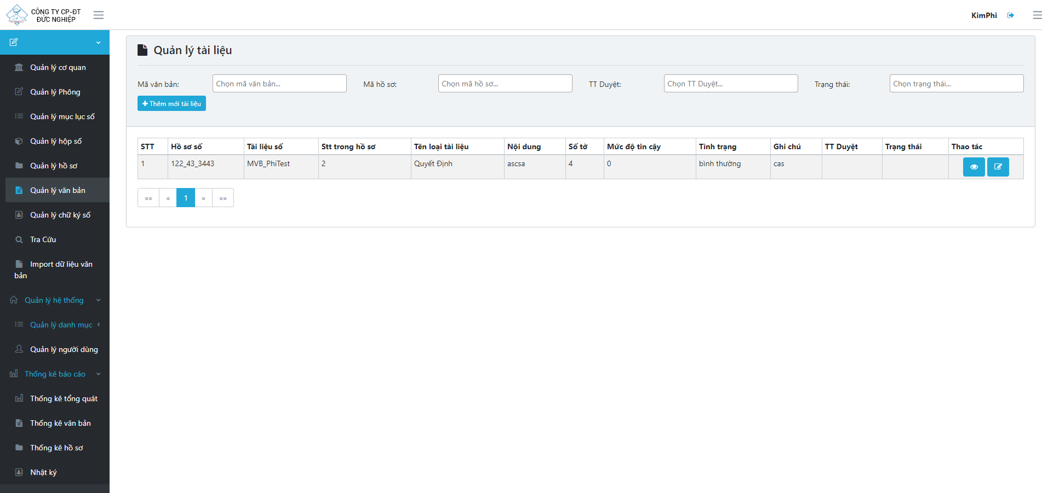

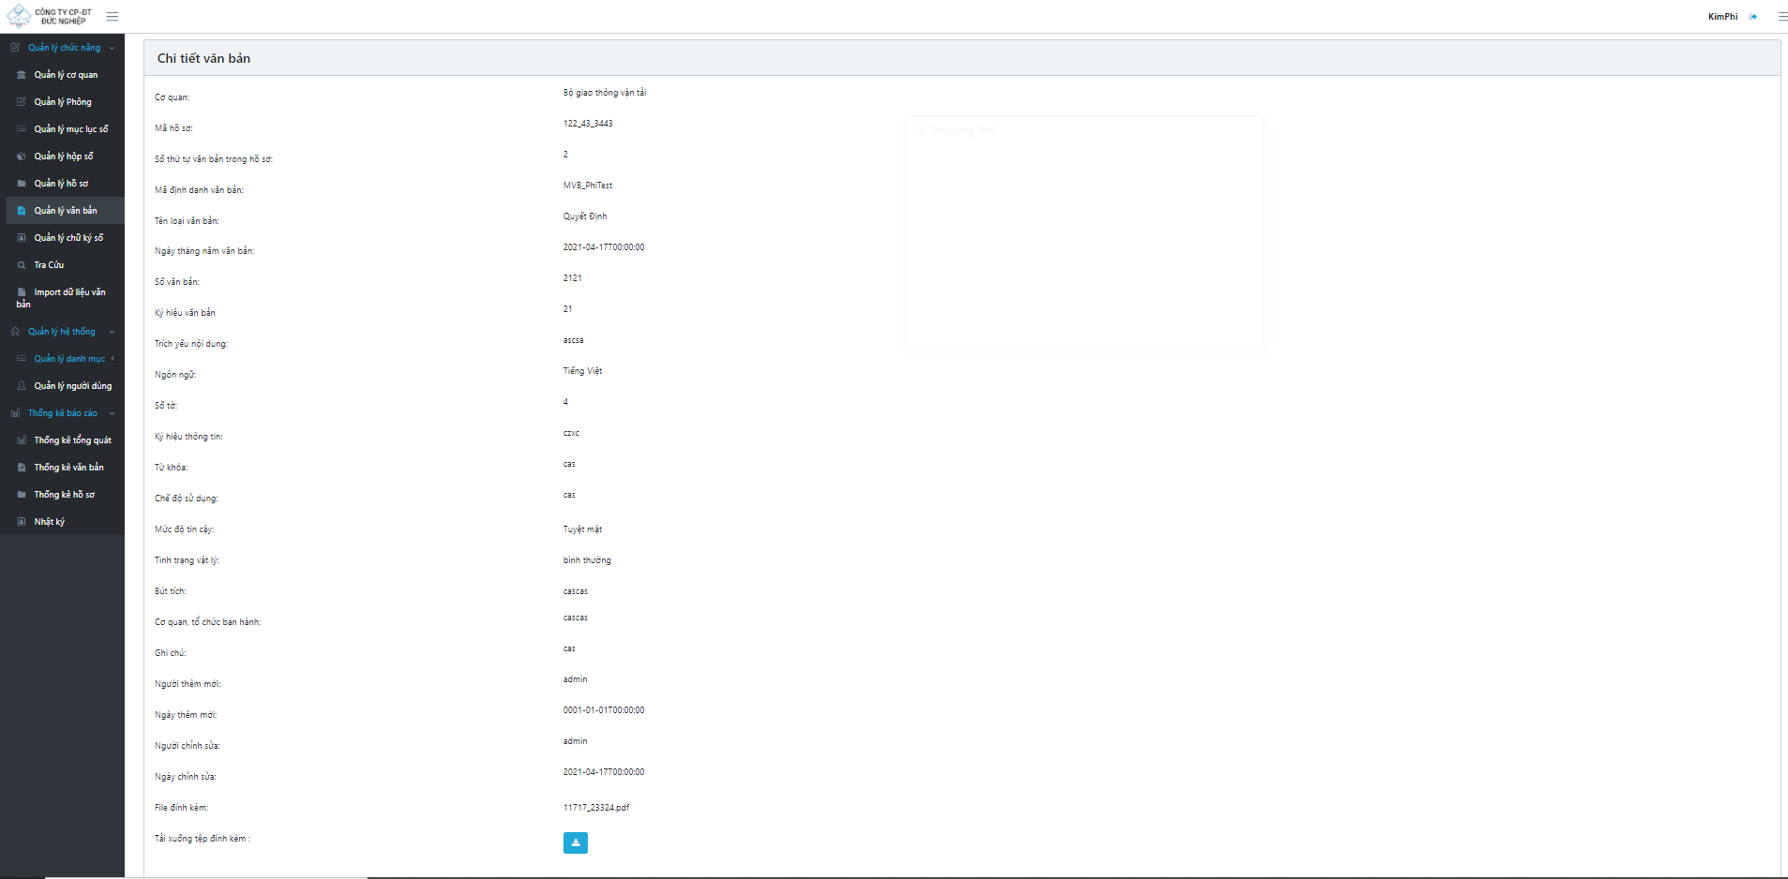

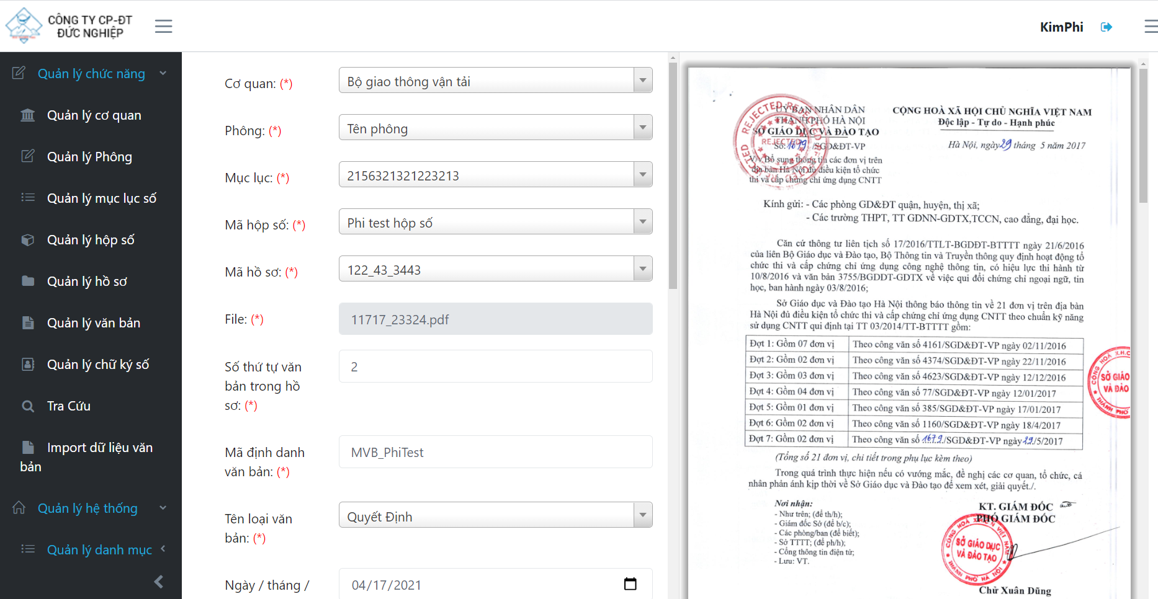

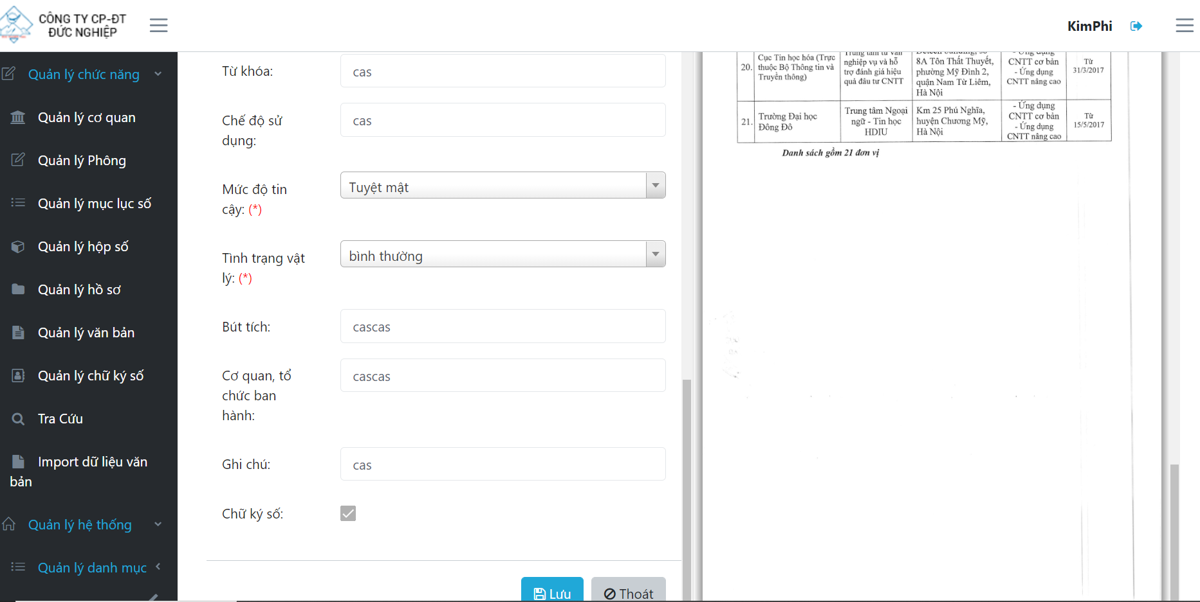

* Mẫu con dấu văn bản

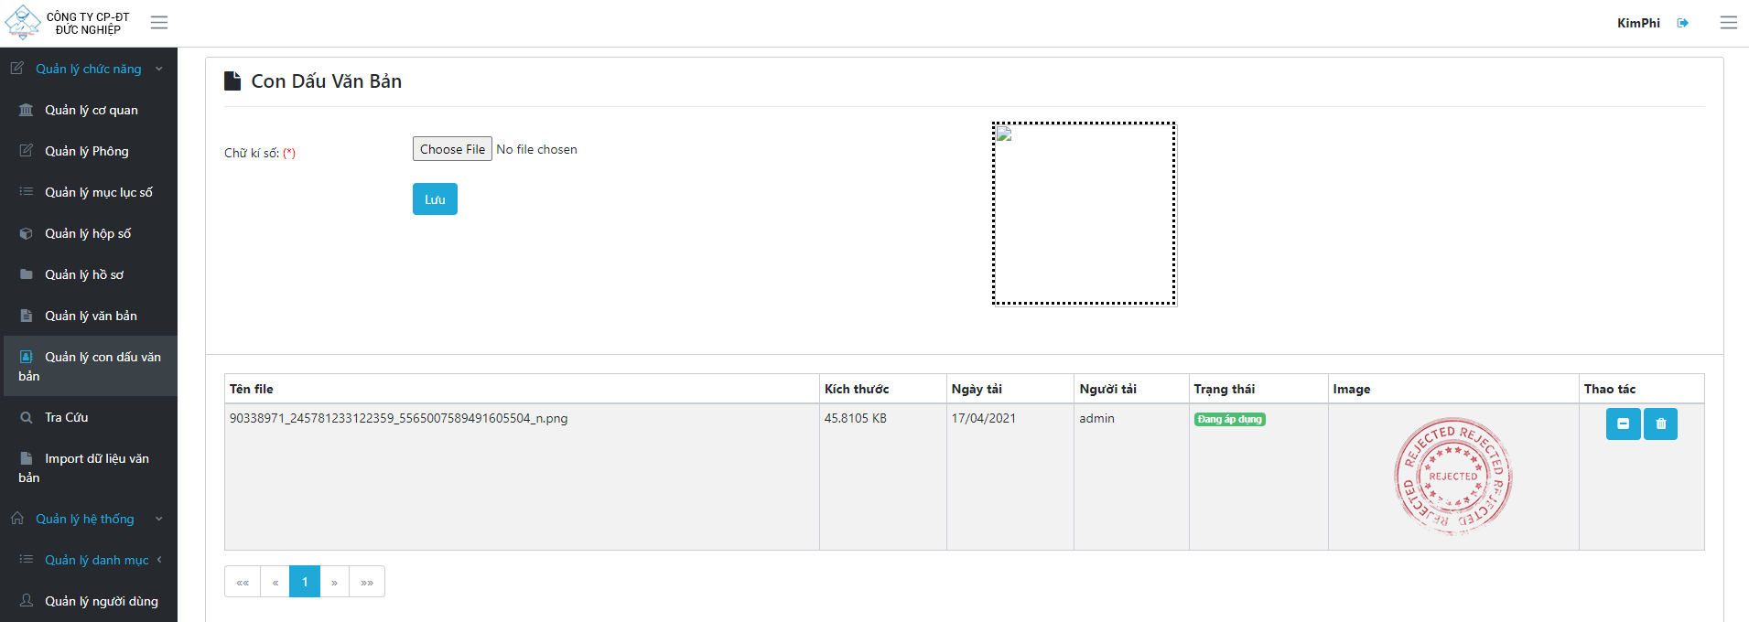

* Tra cứu

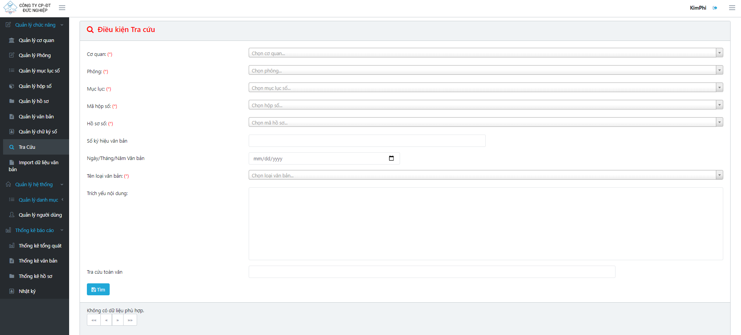

* Import dữ liệu văn bản

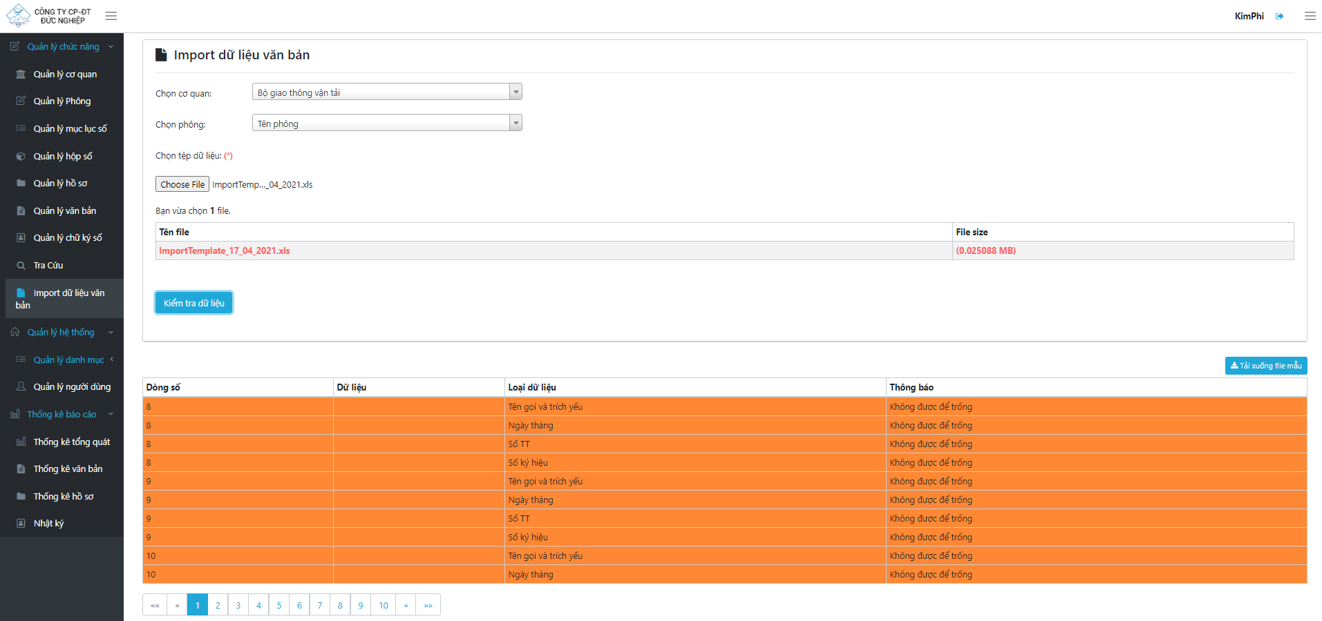

* Danh mục hệ thống

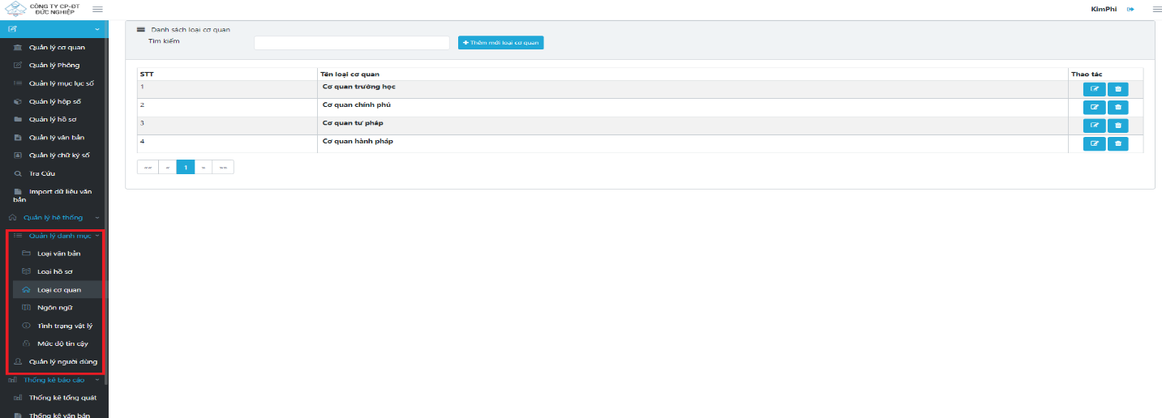

* Người dùng

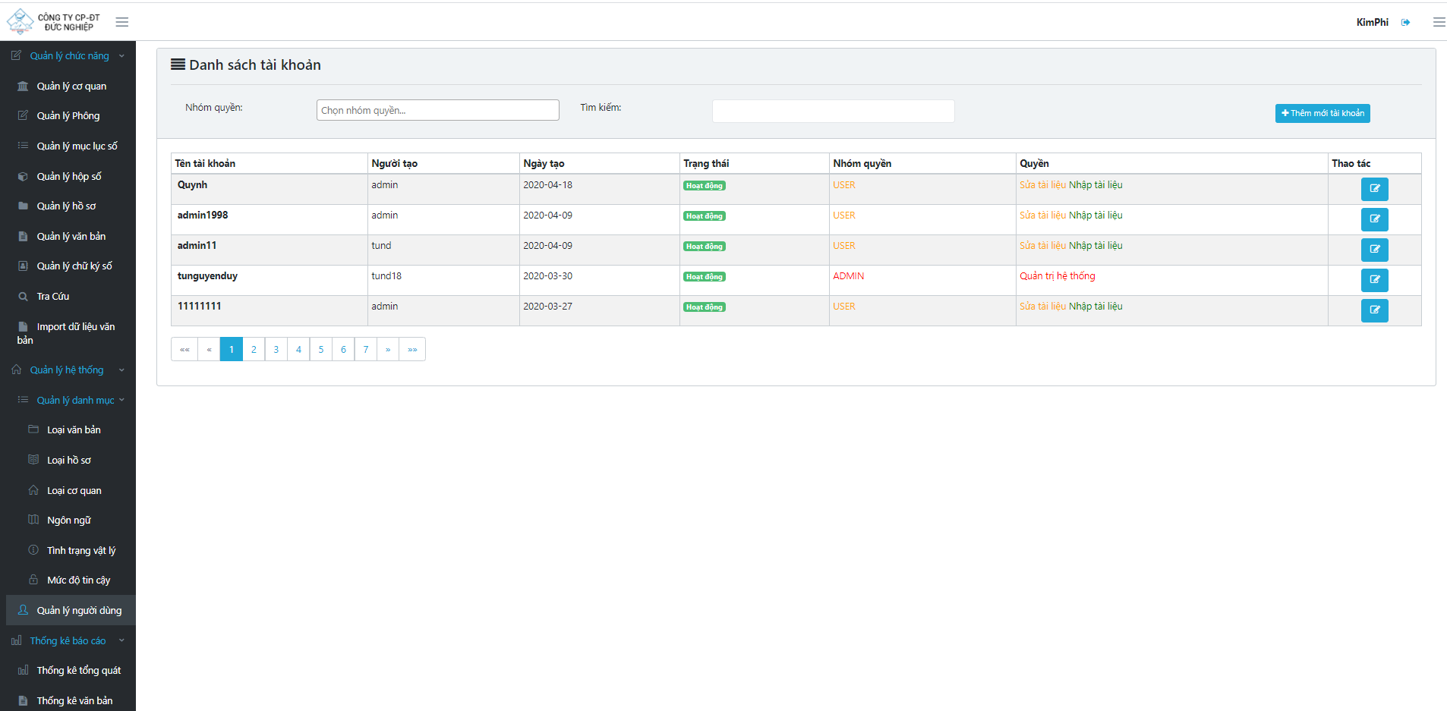  
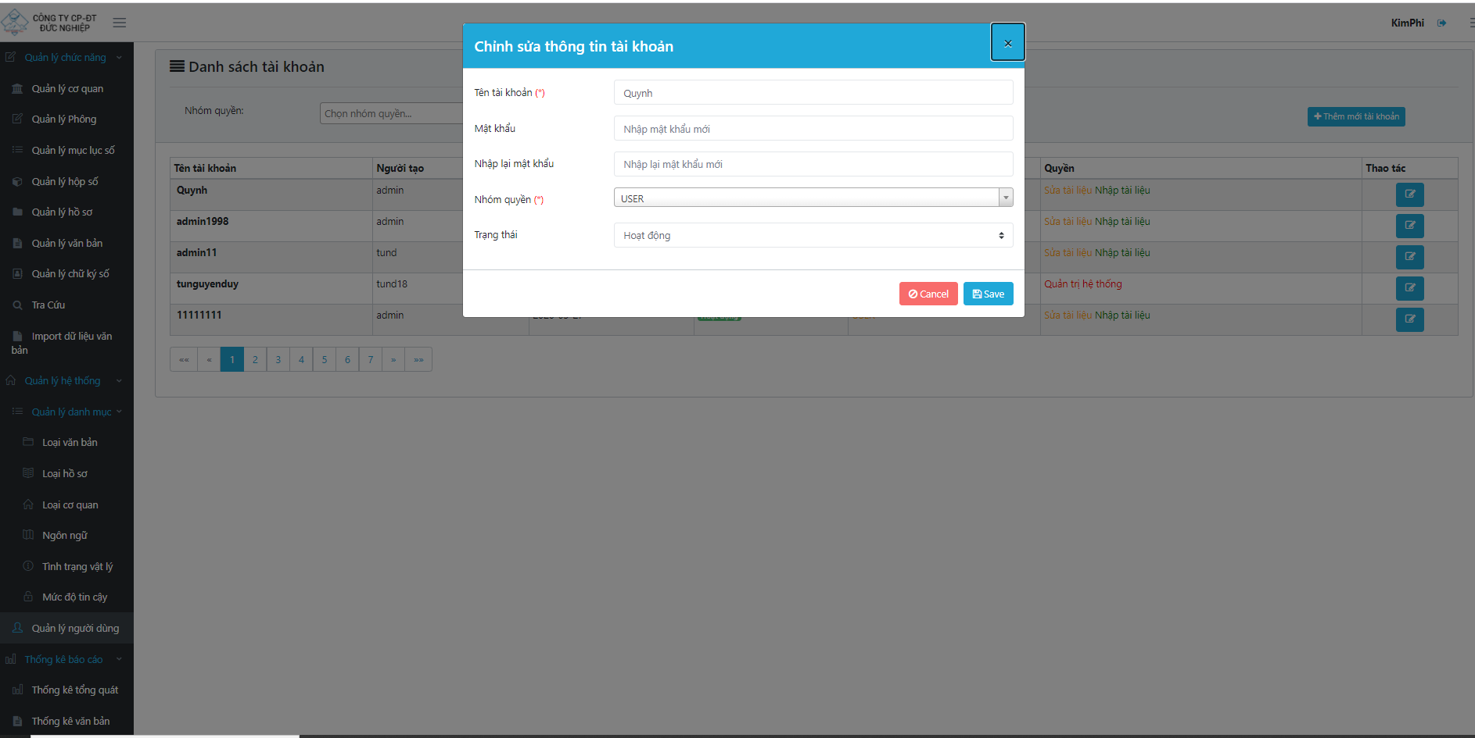

* Nhật ký

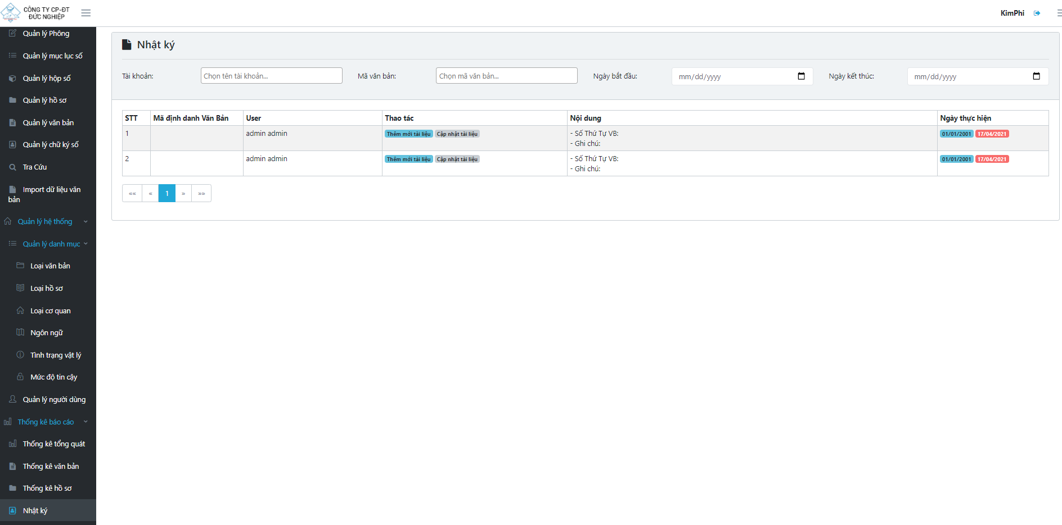

* Báo cáo thống kê

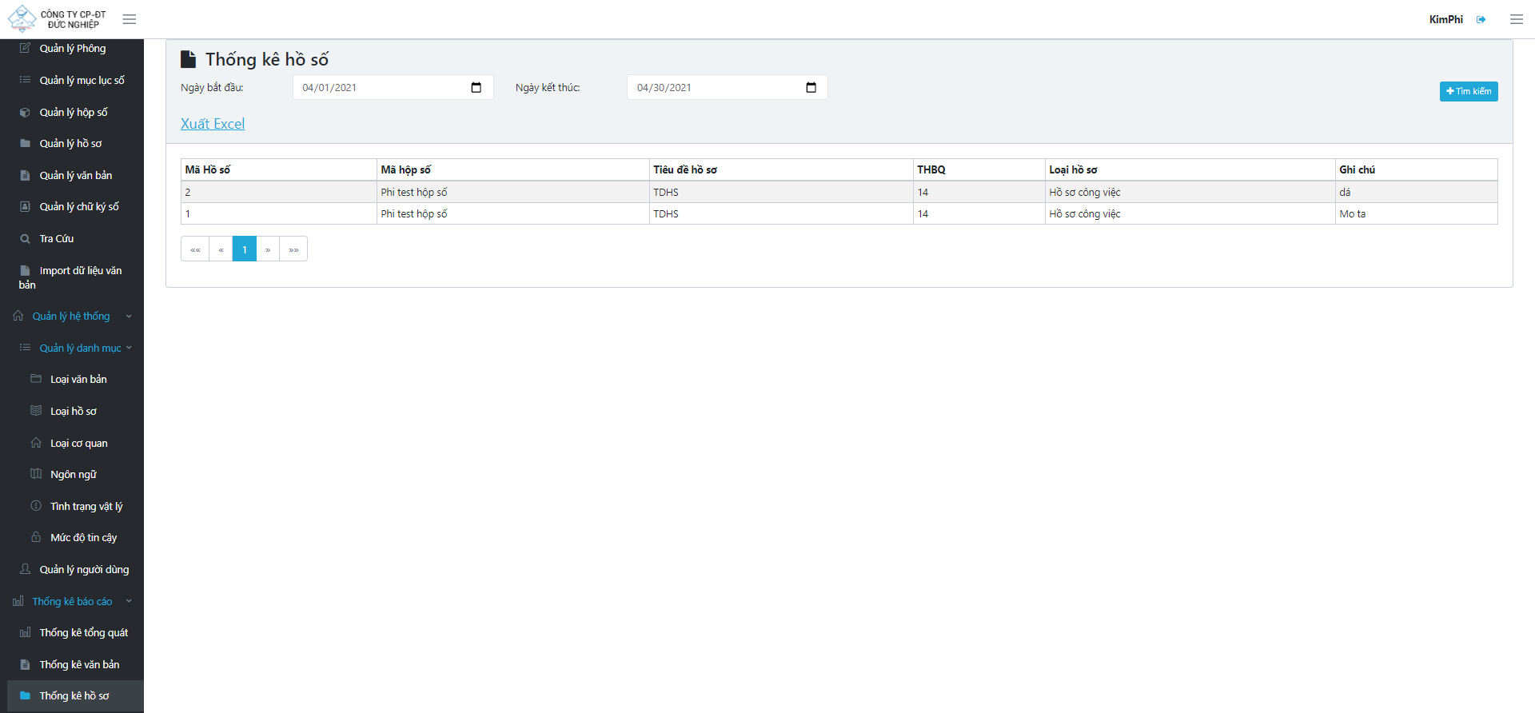

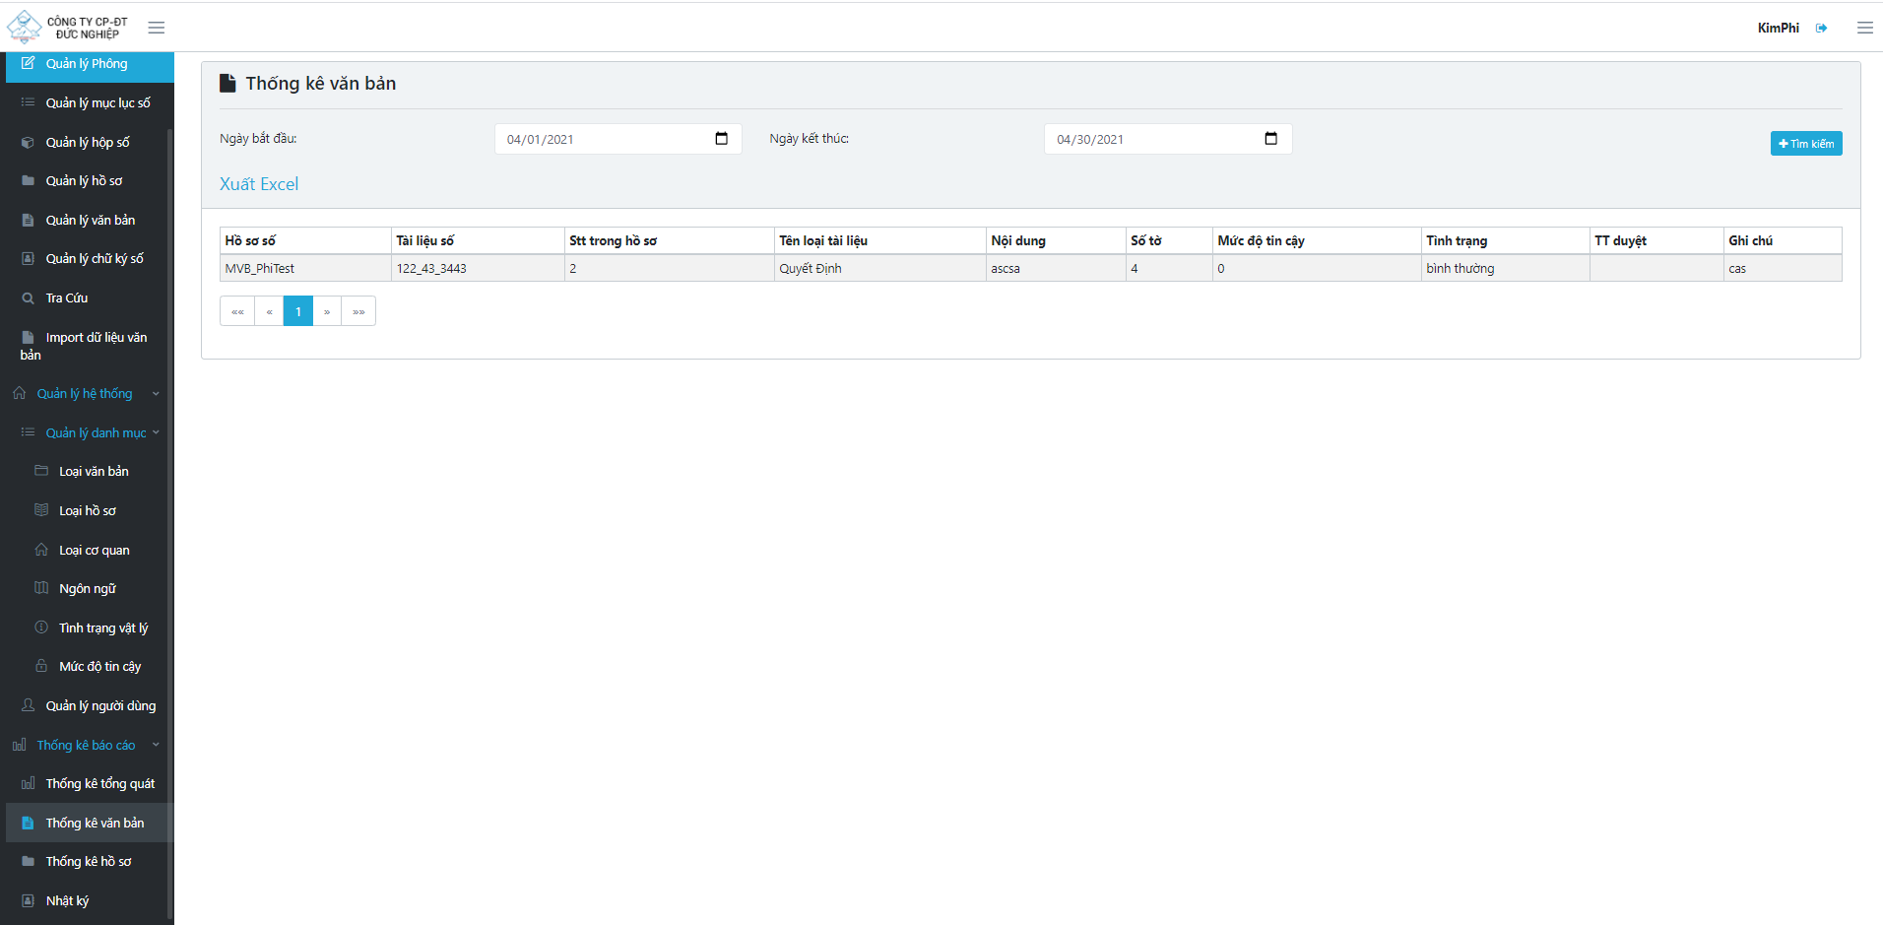

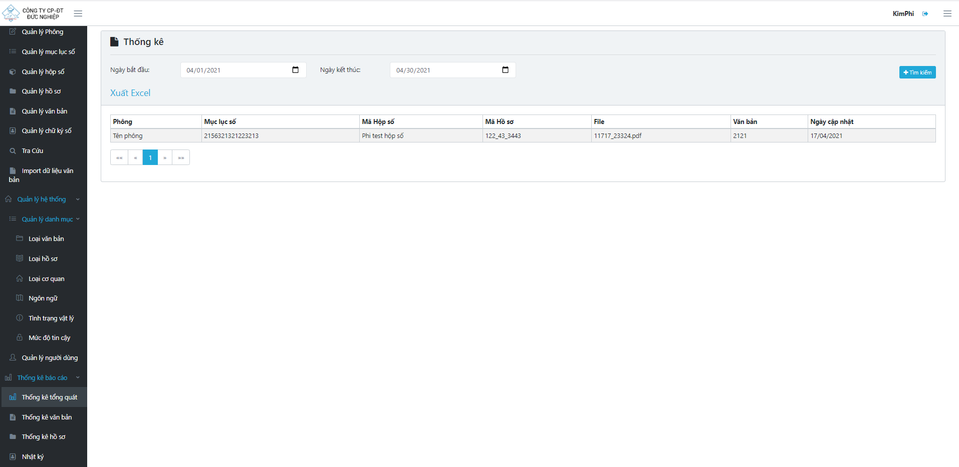

* Export báo cáo

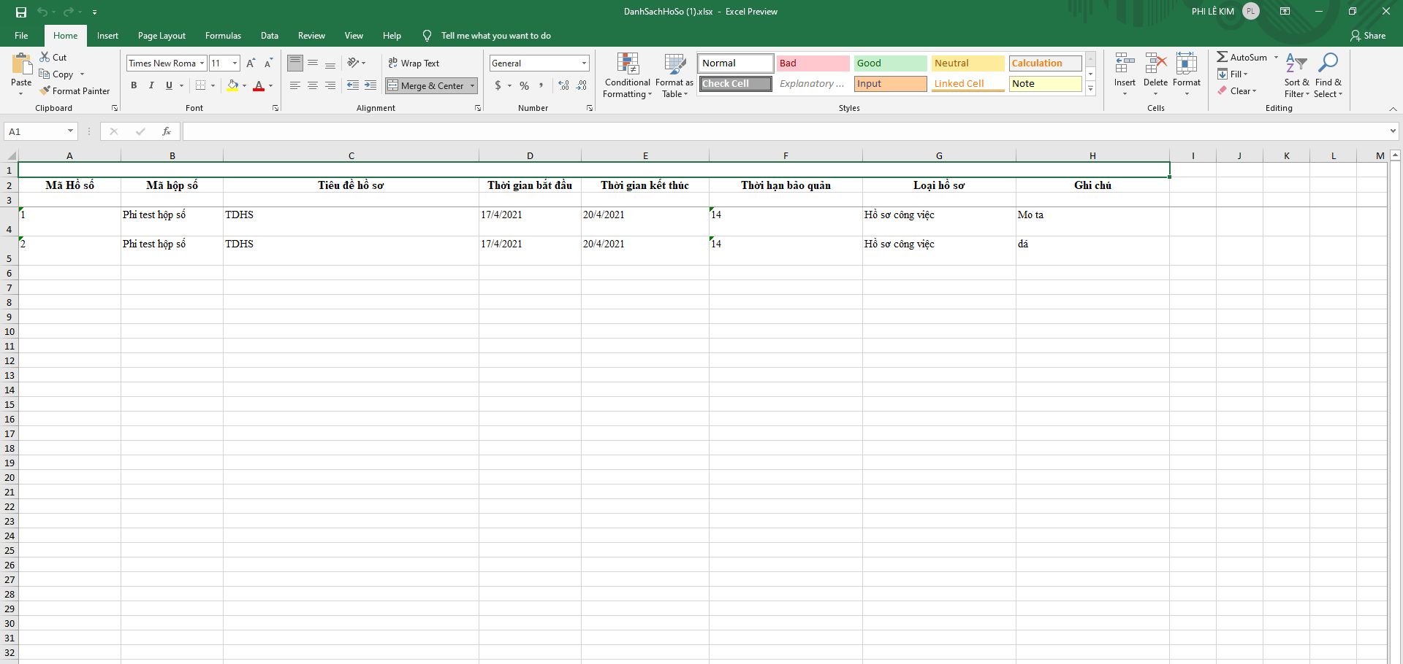

* Giao diện phía ứng dụng mobile:

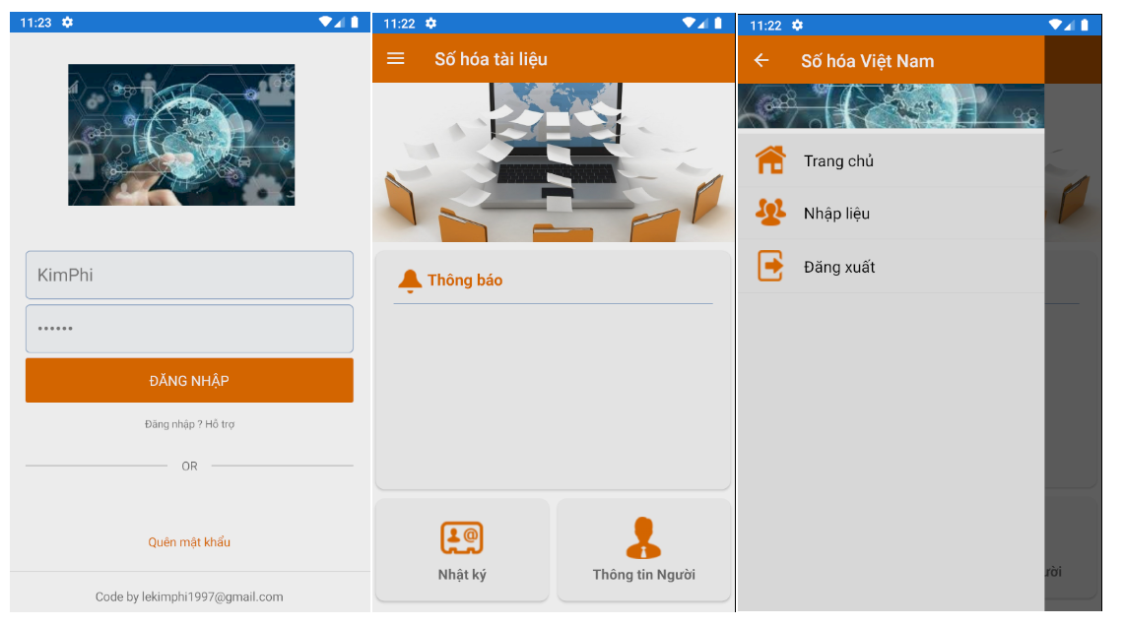

## **4.4 Kết luận chương**

* Nội dung chương 4 giới thiệu và hướng dẫn cách cài đặt phần mềm, đánh giá, so sánh và giới thiệu về hệ thống.

# **KẾT LUẬN**

* 1. **Kết luận**

Những kết quả nghiên cứu và những đóng góp cụ thể trong quá trình làm đồ án đã đạt được như sau:

* Chương trình dễ sử dụng, đáp ứng được những nhu cầu trong công việc quản lý và giám sát các quy trình củ việc lưu trữ tài liệu trên các nền tảng.
* Quản lý chặt chẽ, phân quyền người sử dụng hợp lý
* Thiết kế chương trình cơ bản với các chức năng cơ bản đáp ứng yêu cầu của người dùng.
* Giao diện đẹp mắt thu hút người dùng, không gây nhàm chán trong quá trình sử dụng thao tác.
* Hỗ trợ các chức năng phù hợp và dễ sử dụng mọi người đều có thể nhanh chóng hiểu cách sử dụng.
  1. **Hướng phát triển**

Do sự luôn tăng lên của tài liệu và dữ liệu lớn với bản thôi nên dẫn tới nhu cầu sử dụng phần mềm để quản lý tài liệu là thiết yếu. Nếu chúng ta có thể phát triển một hệ thống khung sao cho đáp ứng phần lớn các hoạt động của các hệ thống lưu trữ và của nhiều cơ quan điều đó là rất tốt.

Hướng phát triển hơn nữa trong tương lai sẽ tập trung vào việc bảo mật hệ thống và tích hợp nhiều công nghệ bảo mật, toàn vẹn dữ liệu và an ninh mạng.

Đặc biệt đối với mobile nên phát triển thêm chức năng tự động thông báo và chat thời gian thực và cập nhật một vài công nghệ mới hiện nay như firebase realtime, firebase crashlytics, … một vài công nghệ mới hữu ích thì sẽ có triển vọng đối với tương lai.

# **TÀI LIỆU THAM KHẢO**

|  |  |
| --- | --- |
| [1] | https://docs.microsoft.com/en-us/aspnet/web-api/overview/getting-started-with-aspnet-web-api, Tài liệu trên trang chủ của Microsoft phát hành ngày 5/11/2016. |
| [2] | https://docs.microsoft.com/en-us/xamarin, Xamarin Form (Android and IOS), Tài liệu trên trang chủ của Microsoft được viết năm 2013 và chỉnh sửa năm 2017. |
| [3] | https://prismlibrary.github.io/docs/xamarin-forms/Getting-Started.html Tài liệu được biên soạn bởi OCD.Prism và được gọi là Prism Framework for Xamarin. |
| [4] | <https://angular.io/docs> , Trang chủ của AngularJS framework |